3.6.1 GLOBALNI STEBRI

3.6.1.1 VEČMODALNOST IN PROSTORSKO NAČRTOVANJE

TEMELJNI CILJ:
CELOVITO PROSTORSKO NAČRTOVANJE Z UMEŠČANJEM VARNIH PROMETNIH POVRŠIN ZA VSE VRSTE MOBILNOSTI IN ZAGOTAVLJANJE VEČMODALNOSTI

V dolgoročni strategiji do leta 2050 in Evropskem zelenem dogovoru (2019) Evropska komisija poziva k podnebno nevtralni Evropi do leta 2050 in prikazuje, kako lahko Evropa dosega podnebno nevtralnost z vlaganjem v tehnološke rešitve, opolnomočenjem državljanov in usklajevanjem ukrepov na področju ključnih politik (Clean… 2018). Promet pri tem velja za strateški sektor za doseganje ciljev iz Pariškega sporazuma in ciljev podnebne politike EU.
Ukrepi na področju trajnostne mobilnosti pa morajo vsebovati tudi elemente zagotavljanja varnosti, če želimo, da bo prehod na druge oblike mobilnosti imela v celoti pozitiven učinek na družbo.

Spremembe zahtevajo učinkovitejšo organizacijo prostora, ki bo podpirala aktivne oblike varne mobilnosti ter večjo uporabo javnega potniškega prometa. Kot kažejo primeri iz tujine, je to mogoče s preudarnim prostorskim načrtovanjem, izboljšavami javnega potniškega prometa ter digitalnimi rešitvami (mobilnost kot storitev), s čimer se posamezna območja razvija kot območja z visoko gostoto poselitve, učinkovitim javnim potniškim prometom, visoko kakovostjo življenja.
Varnost potnikov v javnem potniškem prometu je možno izboljšati z uvajanjem digitalnih rešitev. Za njihovo pripravo morajo prevozniki zagotoviti ustrezne podatke, tako statistične (npr. vozni redi) kot tudi dinamične (položaj avtobusov) skladno z delegirano uredbo 2017/1926 o dopolnitvi Direktive 2010/40 /EU Evropskega parlamenta in Sveta v zvezi z opravljanjem storitev zagotavljanja večmodalnih potovalnih informacij po vsej EU. Predvsem dinamični podatki o položaju vozil javnega potniškega prometa (v nadaljevanju: JPP) lahko pripomorejo k izboljšanju prometne varnosti potnikov. Signale o položaju vozila je namreč mogoče uporabiti kot opozorila voznikom v navigacijskih napravah oz. napravah za načrtovanje poti v avtomobilih, s tem pa pri voznikih osebnih avtomobilov povečamo ozaveščanje o prisotnosti najbolj ranljivih udeležencev v prometu (peščev, ki izstopajo iz vozil JPP).

Novo perspektivo na področju mobilnosti odpira tudi izkušnja s pandemijo Covid-19, kjer je prišlo do
pomembnih sprememb tako na področju mobilnosti: upad uporabe in začasna zaustavitev javnega
potniškega prometa, povečanje pomena aktivnih oblik mobilnosti in rabe zasebnih prevozov,
porast novih mobilnostnih oblik (e-skiroji) ter spremembe na področju logistike, zlasti na področju
končne dostave (Nared 2022).
Literatura za dostopnost JPP navaja za primerno razdaljo od postajališč JPP do 600 m, v določenih primerih opredeljuje celo 10 minut hoje oziroma 1000 m. Z upoštevanjem dostopa do postajališča s kolesi se gravitacijsko zaledje postajališča po nekaterih podatkih poveča celo do 10 km. Po analizi že danes kar 60% prebivalcev Slovenije živi v radiju 4 km zračne razdalje do železniške postaje/postajališča. Žal kapacitete in frekvenca vlakov v jutranjih in popoldanskih konicah trenutno še ne omogočajo bistvenega povečanja števila potnikov. Na državni ravni pa se pripravljajo načrti za bistvene izboljšave železniškega omrežja do 2050. Koncept mesta kratkih poti ima tako za slovensko merilo velik potencial. Če lahko koncept mesta kratki poti zagotovi dobro delovanje omrežja lokalnih središč, lahko povezanost urbanega razvoja z JPP ta središča učinkovito poveže še na nivoju regije.

Pri načrtovanju dostopnosti JPP omrežja in izvajanju vseh oblik mikromobilnosti je potrebno upoštevati elemente zagotavljanja varnosti vseh udeležencev v prometu.

Z vidika pravnih podlag za podporo tovrstnemu prostorskemu načrtovanju je bil dne 11. 10. 2022 v Uradnem listu RS št. 130 objavljen Zakon o celostnem prometnem načrtovanju (v nadaljevanju: ZCPN). ZCPN definira temeljne pojme na področju celostnega prometnega načrtovanja, vrste in vsebino celostnih prometnih strategij, ureja cilje in načela celostnega prometnega načrtovanja v okviru prostorskega načrtovanja, sofinanciranje ukrepov in finančne spodbude za izvajanje ukrepov na podlagi tega zakona ter informiranje, ozaveščanje in izobraževanje na področju trajnostne mobilnosti.

Usklajevanje prostorskega in prometnega načrtovanja bo dalo rezultate na dolgi rok, ključno pa je zmanjševanje števila in dolžine poti. Javni potniški promet je najbolj varna oblika mobilnosti, pri čemer so uporabniki v prvem in zadnjem kilometru svojih poti najbolj ranljivi udeleženci v prometu.

Varnost v cestnem prometu bo tako izboljšana le, če bodo dostopne poti do postaj in postajališč zagotavljale varnost za potnike JPP. Cilj varnosti cestnega prometa mora biti zagotovitev varnih površin v območju dostopnosti vsake postaje oz. postajališča JPP. Neprilagojena hitrost, predvsem motoriziranega prometa, je prvi vzrok prometnih nesreč s smrtjo. V najožjem območju vozlišča JPP varnosti potnikov JPP, ki do vozlišča v večini dostopajo na aktivne načine, je potrebno zagotoviti prioriteto pred pretočnostjo cestnega motoriziranega prometa. Trenutno največ uporabnikov JPP prihaja ravno iz najbolj ranljivih skupin, ki nimajo dostopa do motorizirane mobilnosti, to so otroci, starejši ljudje, slepi, invalidi in druge osebe, ki niso v celoti sposobne za samostojno udeležbo v cestnem prometu, za katere so drugi udeleženci dolžni posebno paziti in jim pomagati.

Na potovalne navade učencev pomembno vpliva tudi to, s kom prihajajo v šolo. Verjetnost, da bodo v šolo prihajali z avtomobilom je veliko večja pri tistih, ki jih spremljajo starši, skrbniki ali druge odrasle osebe, kot pri tistih, ki prihajajo sami oziroma v spremstvu vrstnikov. Posledično pa način prihoda vpliva tudi na prometno varnost.

Graf 15 S kom učenci običajno prihajajo v šolo
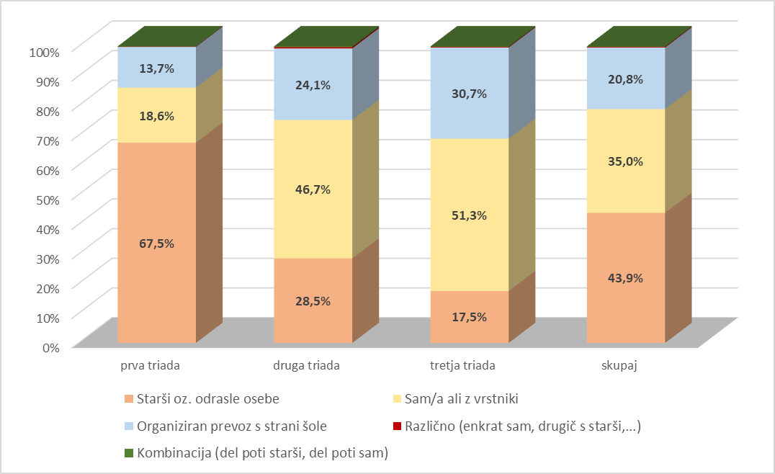

PREDLAGANI UKREPI :

Ukrepi | Aktivnosti | Nosilci | Obdobje
SPREMEMBA PREDPISOV  Z VIDIKA ZAGOTAVLJANJA VARNOSTI VSEH UDELEŽENCEV V PROMETU | • pregled predpisov, ki urejajo načrtovanje prometne infrastrukture (Zakon o cestah, Zakon o železniškem prometu, Zakon o varnosti v železniškem prometu in podrejeni akti)  - pregled predpisov, ki prepovedujejo ali močno omejujejo uporabo obstoječih površin in povezav v urbanih središčih, naravi, okolju in prostoru za namene aktivne mobilnosti (poljske poti, nekategorizirane poti, dostopne poti, poti po nasipih, poti ob vodotokih) in drugih predpisov, ki uporabnike bodisi omejujejo bodisi z upoštevanjem izvedb z minimalnimi standardi odvračajo od posluževanja oblik aktivne mobilnosti  - priprava predloga sprememb predpisov  - sprejem sprememb predpisov | Ministrstvo za okolje, podnebje in energijo, Ministrstvo za infrastrukturo, Javna agencija RS za varnost prometa,  Ministrstvo za naravne vire in prostor, Ministrstvo za kmetijstvo, gozdarstvo in prehrano. Ministrstvo za pravosodje, združenja občin | • I., II.,  • I., II.,  • I., II.,  • I., II.,
PRIPRAVA PODZAKONSKIH AKTOV NA PODLAGI ZAKONA O CELOSTNEM PROMETNEM NAČRTOVANJU Z VIDIKA ZAGOTAVLJANJA VARNOSTI VSEH UDELEŽENCEV V PROMETU | - smernice s področja trajnostnega prometa za prostorske akte (Državni prostorski načrt, OPN, OPPN, lokacijska preveritev)  - pravilnik o natančnejši določitvi vrste prostorskih ureditev in vrst objektov, ki jih občine opredelijo kot velike generatorje prometa  - uredba o finančnih spodbudah za izvajanje mobilnostnih načrtov, čist promet, alternativne oblike mobilnosti in rabo alternativnih goriv v prometu  - pravilnik o vsebini, obliki, načinu priprave, odstotku in višini sofinanciranja celostnih prometnih strategij, načrtov upravljanja mestne logistike, parkirne politike, mobilnostnih načrtov za ustanove, načinu spremljanja njihove kakovosti ter učinkov ukrepov  - pravilnik o podrobnejši opredelitvi enotnih kazalnikov za spremljanje izvajanja celostnih prometnih strategij, metodologiji za njihovo spremljanje, pogojih za vzpostavitev informacijske podpore in načinu poročanja – z elementi zagotavljanja varnosti | Ministrstvo za okolje, podnebje in energijo, Ministrstvo za naravne vire in prostor, Ministrstvo za infrastrukturo, Javna agencija RS za varnost prometa, Združenja občin, Ministrstvo za vzgojo in izobraževanje, Zavod RS za šolstvo, nevladne organizacije, DARS d.d., Direkcija RS za infrastrukturo, Slovenske železnice, izvajalci javnega potniškega prometa | • I.,  • I.,  • I.,  • I.,  •I.,
IZVEDBA CELOVITEGA PREGLEDA STANJA PROSTORSKEGA NAČRTOVANJA Z VIDIKA ZAGOTAVLJANJA PROMETNE VARNOSTI | - preučitev dobrih praks iz tujine za bolj trajnosten model poselitve (vezane na koridorje) in učinkovitejšo organizacijo javnega potniškega prometa ter aktivnih oblik mobilnosti ter preučitev možnosti za njihovo vpeljavo v Sloveniji  - prikaz nabora možnih ukrepov za razvoj varne trajnostne mobilnosti  - razvoj infrastrukture na način, da se bo spodbujalo varno uporabo javnega prevoza ter hojo, kolesarjenje in druge oblike aktivne mobilnosti  - preveritev različnih upravljavskih, načrtovalskih in tehnoloških rešitev za krepitev varne trajnostne mobilnosti na koridorju ter v navezavi zaledja na prometni koridor/posamezno vozlišče  - oblikovanje koncepta razvoja ob prometnih koridorjih in vozliščih JPP, ki bi zagotovil usklajeno načrtovanje prometnih, prostorskih in razvojnih aktivnosti na ravni Republike Slovenije  - priprava metodologije ocenjevanja varnosti dostopnih poti do vozlišč JPP  - izvedba pilotnega projekta ocene varnosti dostopnih poti do vozlišč JPP  - uvajanje ukrepov, ki zmanjšujejo hitrosti (npr. širitev območij z najvišjo dovoljeno hitrostjo 30 km/h, in območij umirjenega prometa predvsem v okolici šol, vrtcev, vozlišč JPP in v naseljih) in dajejo prednost varne in dostopne uporabe ranljivim skupinam v prometu  - pospeševanje prostorskega razvoja, ki zagotavlja učinkovite večmodalne povezave ter usmerjanje nove poselitve in dejavnosti ob prometnih koridorjih in vozliščih na območjih, kjer je mogoča povezava javnega potniškega prometa in vzpostavitev varnih dostopnih poti za kolesarje in pešce | Ministrstvo za okolje, podnebje in energijo, Ministrstvo za naravne vire in prostor Ministrstvo za infrastrukturo, Javna agencija RS za varnost prometa, Ministrstvo za digitalno preobrazbo, Ministrstvo za notranje zadeve Občinski sveti za preventivo in vzgojo v cestnem prometu, Ministrstvo za vzgojo in izobraževanje, Zavod RS za šolstvo, nevladne organizacije, DARS, Direkcija RS za infrastrukturo, Slovenske železnice, izvajalci javnega potniškega prometa | • I.,  • I.,  • II., III.  • I, II.  • I, II.  • I, II.  • I, II.  • I, II.  • I, II.

KAZALNIKI:

Kazalnik | Nosilec | Izhodiščna vrednost | Ciljna vrednost | Obdobje spremljanja | Opomba
Število potniških km, opravljenih z JPP/leto | MOPE | 1.505 mio pkm (2019) | 3.542 mio pkm (NEPN scenarij DU-HIP) | letno | Izhodiščna vrednost iz 2019
Število postaj in postajališč JPP, do katerih je zagotovljen varen dostop | MOPE | vzpostavitev metodologije |  |  | vzpostaviti spremljanje
Število postajališč, kjer sta na skupni lokaciji avtobusna in železniška postaja | MOPE | 82 | 85 | letno | vir: upravljavec JPP
Delež otrok od 2. razreda OŠ naprej, ki v šolo prihajajo brez spremstva odraslih | MOPE | 55% | 60% | letno | vzpostaviti spremljanje
Deleži trajnostnih oblik mobilnosti v strukturi prometnih načinov | MOPE | JPP 2,9 %  Peš 21,2 %  Kolo 5,3 %  (SURS, 2021) | cilj bo določen v Državni celostni prometni strategiji | štiriletno obdobje | vir SURS

Finančni okvir:
Ukrepi se izvajajo v okviru rednih delovnih nalog.
Nadaljnje načrtovanje bo zajeto v obdobni Akcijski načrt.

3.6.1.2 VARNA CESTNA INFRASTRUKTURA

TEMELJNI CILJ:
ZAGOTAVLJANJE VARNE CESTNE INFRASTRUKTURE

Varna cestna infrastruktura je eden izmed dejavnikov za zagotavljanje in izboljšanje prometne varnosti, dosego Vizije 0 in dolgoročnega sistema prometne varnosti. Sodoben inženirski pristop, jasne in varne tehnične rešitve, ki zagotavljajo varno cestno infrastrukturo, so le del strategije, s katero bo mogoče preprečiti prometne nesreče ali znižati število prometnih nesreč, katerih vzroki so povezani s pomanjkljivo infrastrukturo ali z napakami voznikov.

Dodana vrednost cestne infrastrukture k prometni varnosti se odraža na treh nivojih:
- idealna cestna infrastruktura naj bi bila takšna, da ne povzroča konfliktnih situacij med udeleženci v cestnem prometu, ki bi lahko rezultirale v prometne nesreče,
- cestna infrastruktura naj v primeru nastanka konfliktnih situacij prepreči rezultiranje le-teh v prometne nesreče s tem, da omogoča reakcijo udeležencev, s katero se izognejo trku,
- cestna infrastruktura ter prometno varnostna oprema ceste in obcestja ob rezultiranju konfliktne situacije v prometno nesrečo prepreči najhujše posledice prometnih nesreč v obliki hudih telesnih poškodb ali smrti udeležencev.

Precejšen del načrtovanih aktivnosti izhaja iz Direktive (EU) 2019/1936 Evropskega parlamenta in Sveta o spremembi Direktive 2008/96/ES o izboljšanju varnosti cestne infrastrukture, katere določbe so implementirane v Zakon o cestah (ZCes-2). Nadgrajene so bile že veljavne določbe, ki določajo minimalne standarde na področju varnosti cestne infrastrukture. Izvajanje presoj varnosti cestne infrastrukture se je s TEN-T omrežja razširilo tudi na t. i. primarne ceste v upravljanju Direkcije RS za infrastrukturo, obenem se poseben poudarek namenja ranljivim udeležencem cestnega prometa (pešci, motoristi, kolesarji). Dodaten poudarek se namenja tudi cestnim odsekom, ki mejijo na cestne predore vseevropskega prometnega omrežja iz Direktive 2004/54/ES. Zakonsko opredeljene aktivnosti za izboljšanje varnosti cestne infrastrukture se nanašajo na vse faze načrtovanja, projektiranja, gradnje in vzdrževanja cest in obsegajo:
- izdelavo ocene učinkov na varnost v cestnem prometu za vse udeležence;
- preverjanje varnosti v cestnem prometu;
- oceno varnosti v cestnem prometu za celotno omrežje;
- redno in ciljno usmerjeno pregledovanje varnosti cest;
- zaščito ranljivih udeležencev v prometu;
- raziskavo dejavnikov nastanka prometnih nesreč.

K zagotavljanju varne cestne infrastrukture lahko prispevamo tudi z zagotavljanjem pravočasnih in zanesljivih informacij v zvezi z varnostjo deležnikov v cestnem prometu. Inteligentni prometni sistemi bistveno pripomorejo k boljši varnosti v cestnem prometu, npr. z uvedbo sistemov za odkrivanje incidentov in nadzorovanje prometa, ki lahko udeležencem v prometu v realnem času zagotavljajo informacije. Skladno z Delegirano uredbo Komisije EU št. 886/2013 o dopolnitvi Direktive 2010/40/EU, Slovenija že zagotavlja osnovne splošne informacije v zvezi z varnostjo v cestnem prometu. Te informacije so na Nacionalni točki dostopa do prometnih podatkov (www.nap.si) in na spletnem portalu www.promet.si objavljene kot dogodki ali razmere ter vsebujejo naslednje kategorije:
- začasno spolzka cesta;
- živali, osebe, ovire, razbitine na cesti;
- nezaščiteno območje nesreče;
- kratkotrajna dela na cesti;
- zmanjšana vidljivost;
- voznik, ki vozi v napačno smer;
- neoznačena zapora ceste;
- izjemne vremenske razmere.
Obvestila o zgoraj naštetih dogodkih Slovenija zagotavlja za področje avtocest in hitrih cest ter državnih cest višjega reda. Za izboljšanje obveščenosti voznikov na cestah je potrebno spodbuditi razvoj inteligentnih transportnih sistemov (v nadaljevanju: ITS) na državnih cestah nižjega reda, kjer tudi opažamo višjo stopnjo prometnih nesreč. Prav tako pa je na drugi strani treba spodbujati izdelovalce navigacijskih naprav in spletnih ter mobilnih aplikacij k uporabi teh podatkov, da se doseže čim širša publika, ki bo pravočasno seznanjena z dogajanjem na cestnem omrežju.

NAČRTOVANJE VLAGANJ V CESTNO INFRASTRUKTURO

Pri načrtovanju sodobne cestne infrastrukture v Republiki Sloveniji se v čim večji možni meri upoštevajo vse sodobne usmeritve, ki večinoma izhajajo že iz priporočil na nivoju EU, vključene pa so tudi v nacionalnih strateških dokumentih s področja načrtovanja in razvoja prometa (Strategija razvoja Slovenije, Strategija prostorskega razvoja Slovenije, Strategija razvoja prometa v Republiki Sloveniji do leta 2030, Resolucija o nacionalnem programu razvoja prometa v Republiki Sloveniji do leta 2030, Načrt vlaganj v promet in prometno infrastrukturo v Republiki Sloveniji za obdobje 2020-2025...). Nadalje je navedeno področje urejeno s področno zakonodajo, vključno z vsemi podzakonskimi predpisi, smernicami in tehničnimi specifikacijami za prometno infrastrukturo. Področje varnosti cestne infrastrukture je že v osnovi sestavni del načrtovanja oziroma projektiranja cestne infrastrukture.

OBRAVNAVA PODROČJA VARNOSTI CESTNE INFRASTRUKTURE NA DRŽAVNEM CESTNEM OMREŽJU

Zagotavljanje varnosti na cesti je zelo kompleksen izziv, ki vključuje ravnanje voznika, njegove psihofizične lastnosti, mehanske lastnosti vozila in strukturo prometa, geometrijo ceste ter pogoje vožnje. Ko govorimo o varni vožnji, lahko pristopamo na različne načine: z vidika vozila in oblikovanja ceste ter obcestnega prostora ali/in z vidika njune uporabe (voznikove sposobnosti, regulativa, izvajanje zakonov in prometnih predpisov ter upravljanje s tveganjem). (vir: smernice za pregledovanje varnosti cest (RSI)).

Ob inšpekcijskem pregledu varnosti, kjer gre za redno rutinsko preverjanje lastnosti in napak ceste po predaji le te v promet, so v obdobju 2016 – 2022 bili ugotovljeni naslednji vzroki za morebiten nastanek prometnih nesreč oziroma morebitne napake in pomanjkljivosti, ki bi lahko privedle do nastanka prometnih nesreč: pomanjkljivo oz. napačno vodenje prometa (predvsem v zavojih zaradi manjkajočih prometnih znakov za usmerjanje), ne-izvedenost ustreznih jeklenih varnostnih ograj (tudi neurejene zaključnice, na AC brez naletnih mehov), neurejene bankine, neurejene koritnice in jaški, poškodbe na vozišču ter nevzdrževana vegetacija ob cestišču.

Ustrezno upravljanje s cestami (načrtovanje, projektiranje, gradnja, vzdrževanje) je temeljnega pomena. Pri tem je treba slediti tudi sodobnim trendom na področju tehničnih rešitev, obenem pa zagotavljati sprotno prilagajanje področne zakonodaje, kar bo omogočalo vpeljavo novih znanj in spoznanj na področju cestne infrastrukture.

OMREŽJE DRŽAVNIH CEST V UPRAVLJANJU DRSI

DRSI ima v upravljanju 5947 km državnih cest. Z identifikacijo, analiziranjem in odpravo mest z visoko stopnjo prometnih nesreč (v nadaljevanju; MVSPN) se izvajajo ukrepi, ki pozitivno vplivajo na zmanjšanje števila in težo prometnih nesreč ter posledično občutno znižujejo stroške prometnih nesreč.

Leta 2021 se je na lokacijah (MVSPN), kjer so bili izvedeni ukrepi za izboljšanje prometne varnosti, zgodilo 44 % manj prometnih nesreč in 67 % manj nesreč s hudimi posledicami (huda telesna poškodba in smrt) kot v izhodiščnem letu 2013. V sodelovanju z drugimi slovenskimi pristojnimi institucijami, se je sistematično izvedlo vrsto aktivnosti na področju izboljšanja prometne varnosti voznikov enoslednih motornih vozil: s preventivnimi akcijami in izobraževanjem, z dodatno prometno signalizacijo in opremo ter z izboljšanjem prometno/varnostnih razmer na/ob cesti. Večina teh ukrepov je bila kurativnih.

Na sliki so prikazana MVSPN od obdobja 2011-2020 (prikazano je triletno časovno obdobje).
- aktivna: evidentirana v zadnjem obdobju analize 2018-2020,
- odpravljena: izveden ukrep v obdobju 2013-2020, lokacija ni več na seznamu MVSPN,
- v mirovanju: ukrepi niso bili izvedeni, lokacija ni več na seznamu MVSPN.

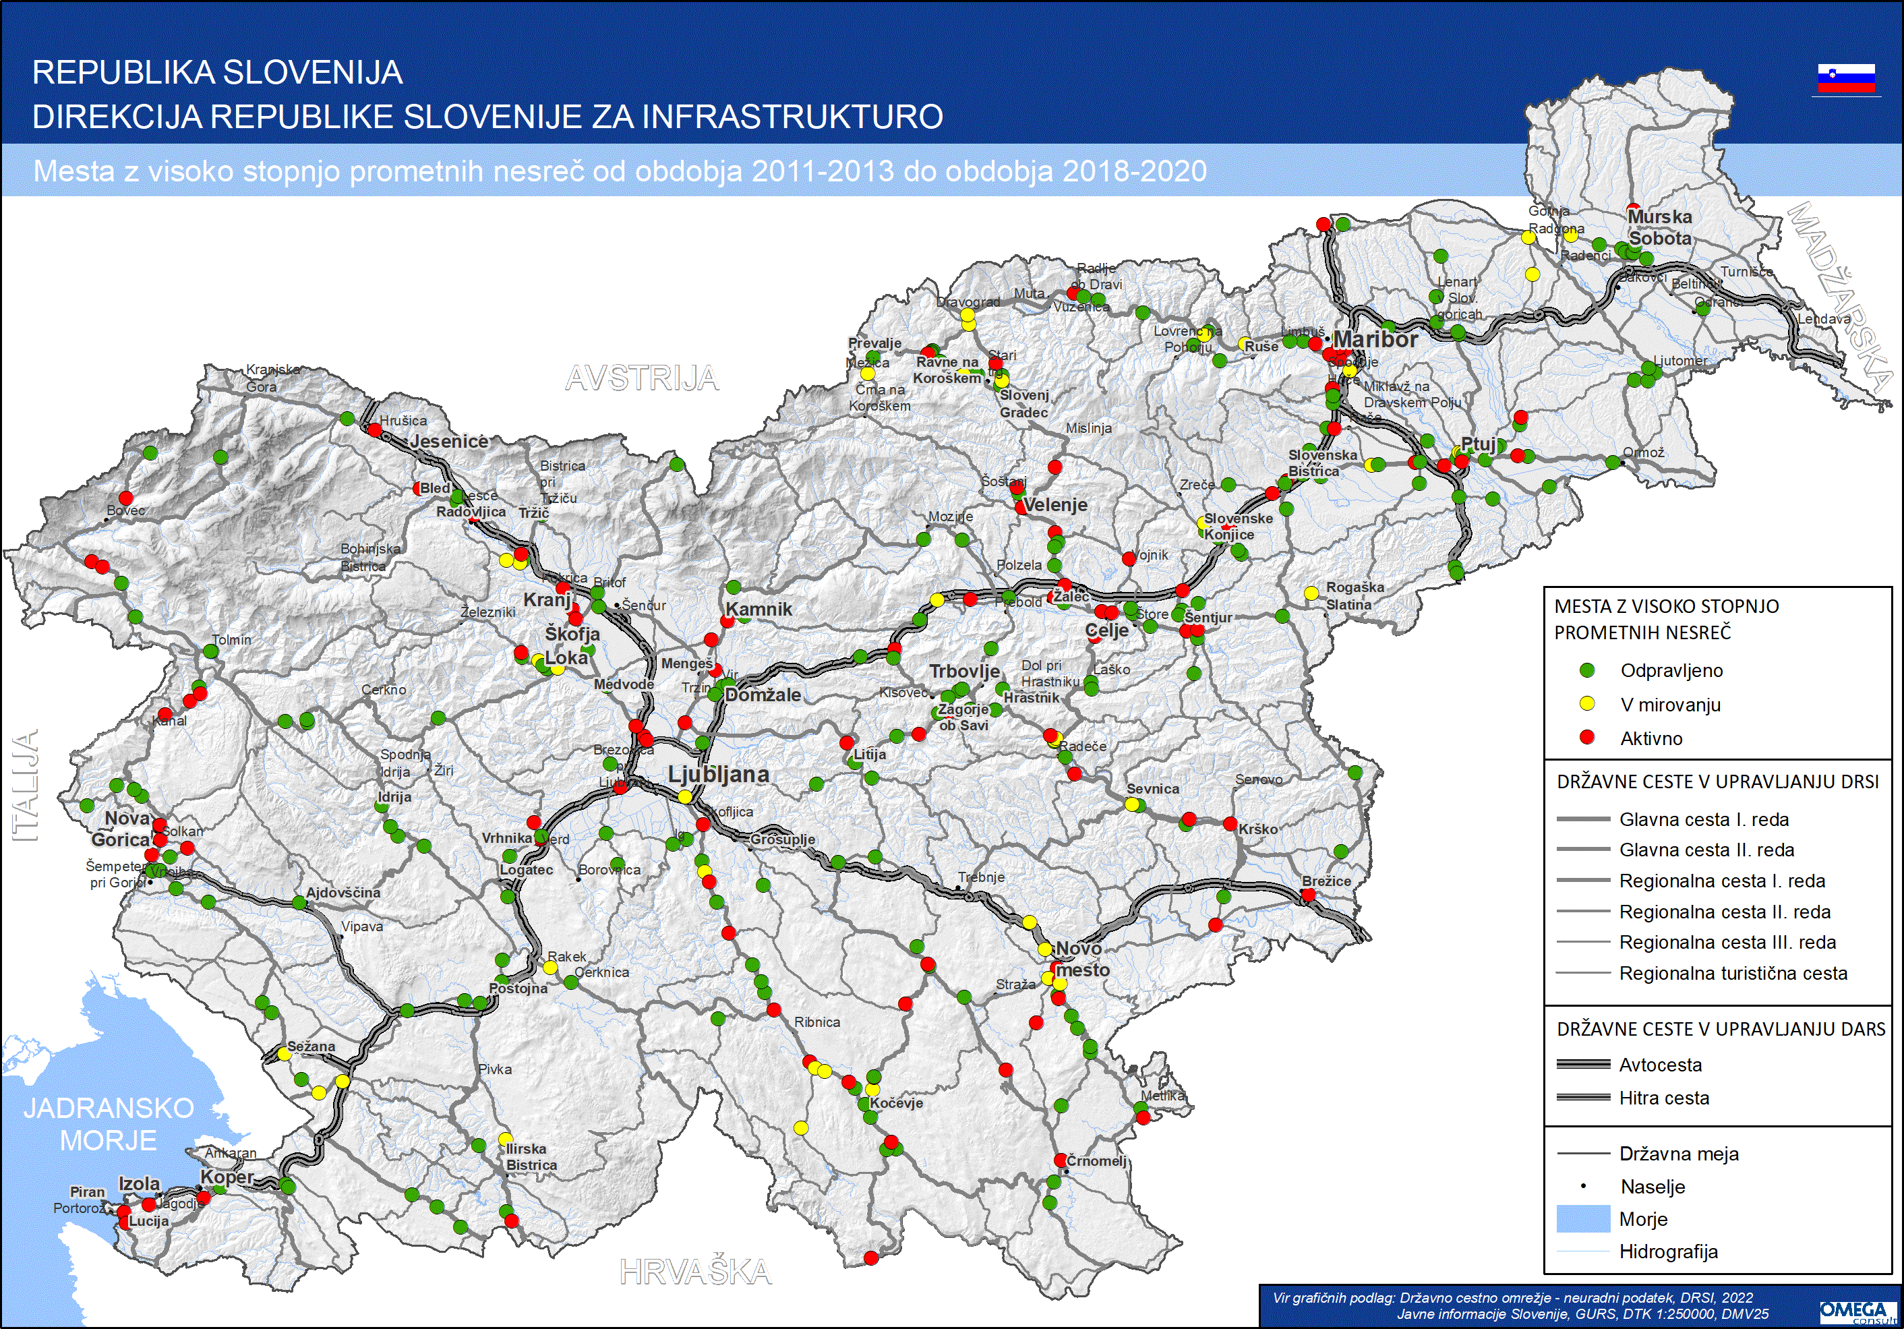
Slika 7: MVSPN na državnem cestnem omrežju od obdobja 2011-2013 do obdobja 2018-2020 – aktivna, odpravljena (izvedeni ukrepi) in v mirovanju Vir: Podatki DRSI

Odprava nepravilnosti na glavnih in regionalnih cestah se izvaja tudi preko raziskav dejavnikov nastanka hujših prometnih nesreč, ki jih opravljajo presojevalci varnosti cest, v okviru katerih se opredelijo nujni ukrepi za izboljšanje varnosti.

* na padec števila nesreč v letu 2020 so vplivali ukrepi za zajezitev epidemije COVID-19
Vir: Podatki DRSI

Na spodnji sliki so prikazani odseki (38) na glavnih in regionalnih cestah, ki imajo v obdobju 2013-2021 nadpovprečno število prometnih nesreč, gostoto nesreč in stopnjo nesreč.

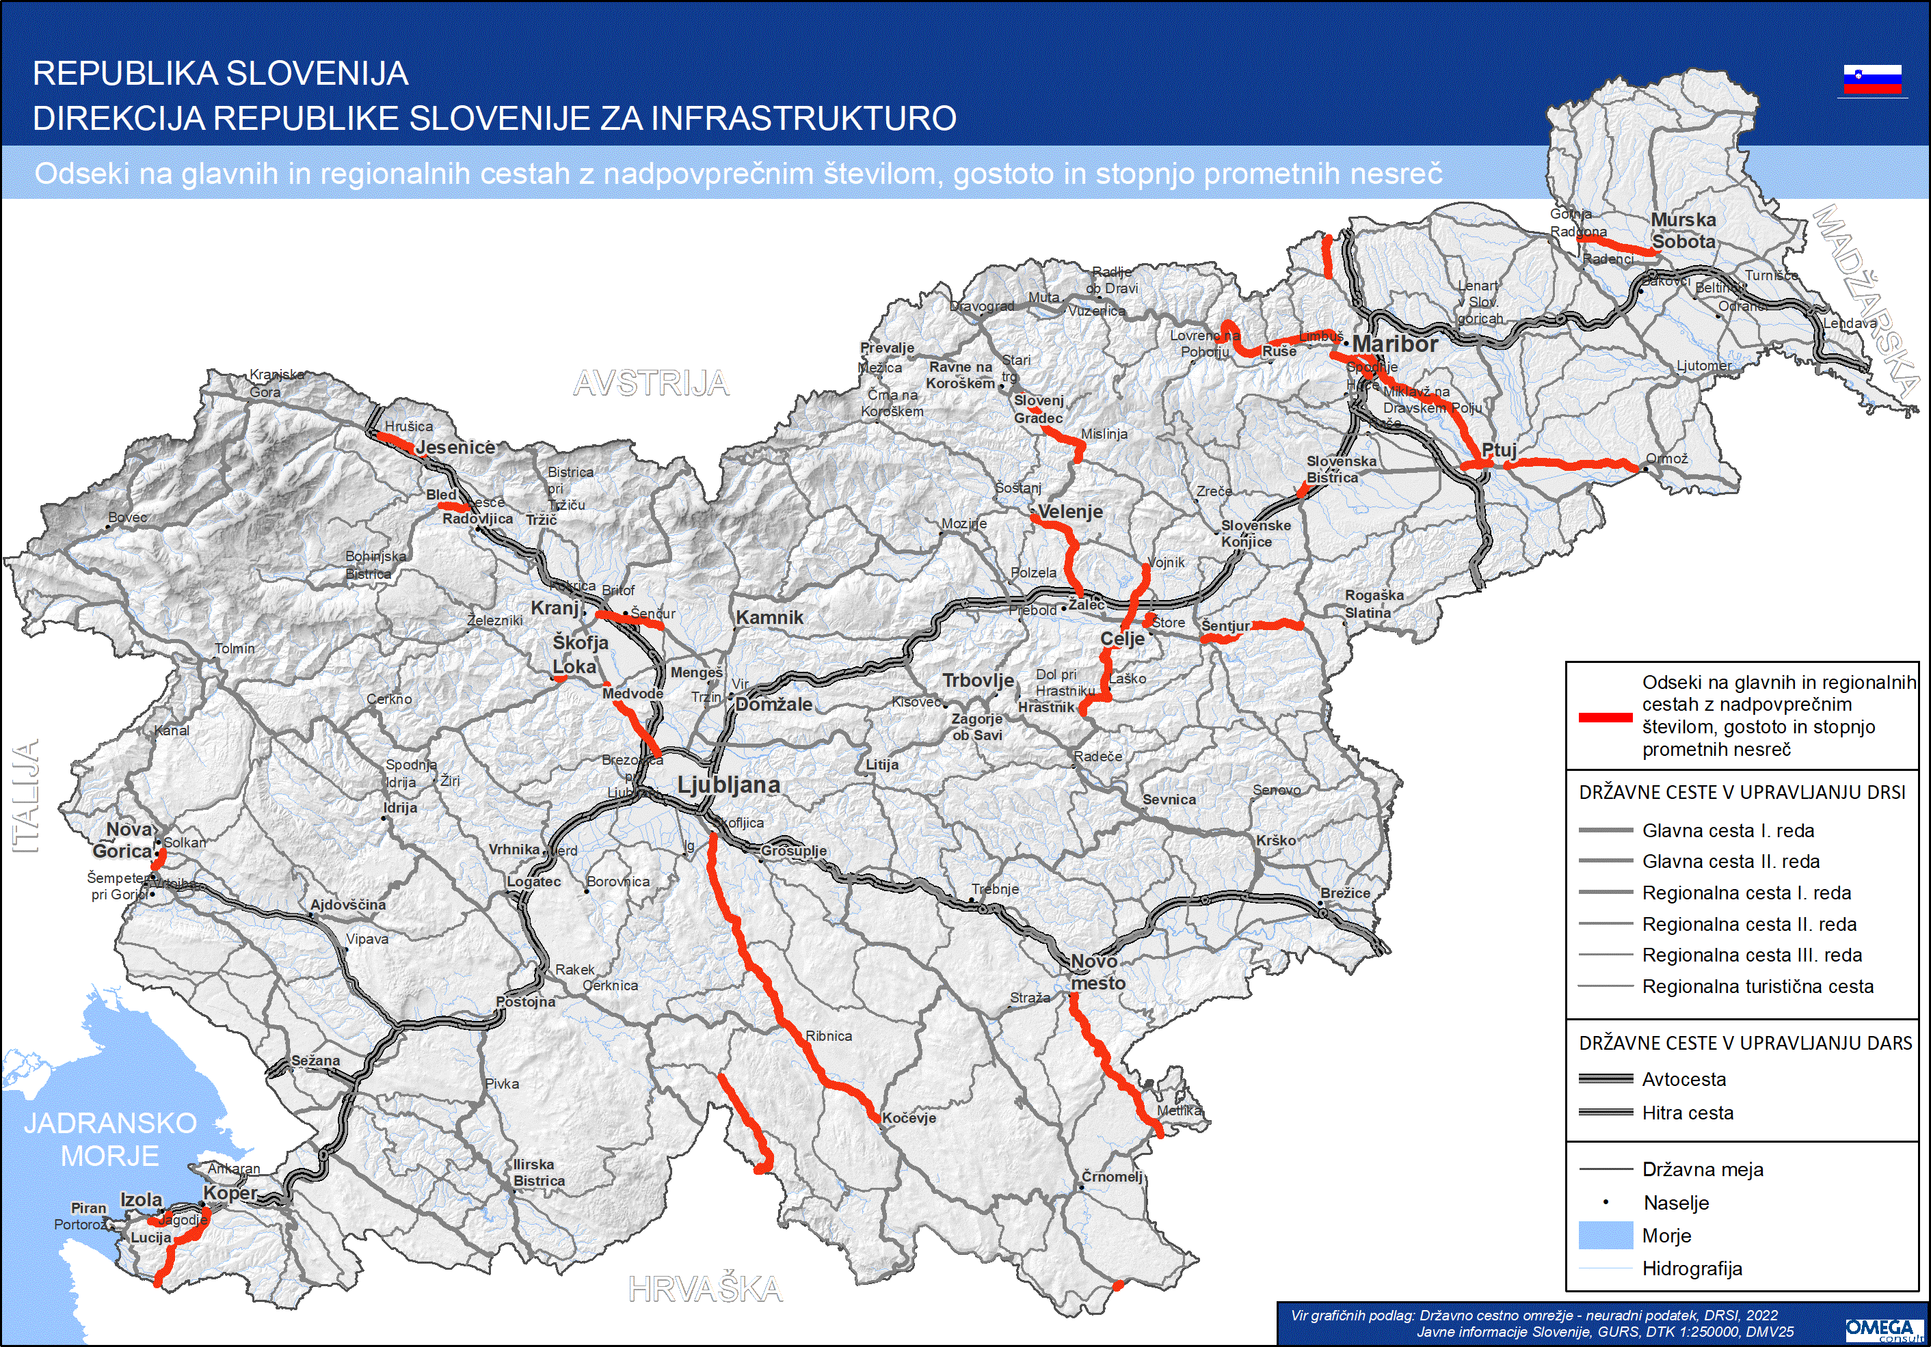
Slika 8: Odseki na glavnih in regionalnih cestah z nadpovprečnim številom, gostoto in stopnjo prometnih nesreč Vir: Podatki DRSI

Pristojni organi Republike Slovenije (DRSI, AVP, DARS) sistematično izvajajo ukrepe za povečanje varnosti posameznih skupin udeležencev v cestnem prometu. Skladno z določbami Direktive (EU) 2019/1936 Evropskega parlamenta in Sveta o spremembi Direktive 2008/96/ES o izboljšanju varnosti cestne infrastrukture v skupino ranljivih udeležencev v prometu sodijo tudi ukrepi za večjo varnost voznikov enoslednih motornih vozil kot ranljive skupine udeležencev v cestnem prometu. S povečanjem števila tovrstnih voznikov na cestah se povečuje tudi verjetnost njihove udeležbe v prometnih nesrečah. Delež hudo poškodovanih in umrlih motoristov je glede na skupno število poškodovanih in umrlih v prometnih nesrečah bistveno višji, kot je njihov delež v strukturi prometa. Kot že navedeno, pa se bo skladno z določbami navedene direktive v prihodnje dodatna pozornost namenjala tudi ostalim ranljivim skupinam udeležencev v prometu; pešcem, kolesarjem, voznikom e-skirojev,…

Izdane so bile smernice (https://www.gov.si/zbirke/storitve/smernice-za-varnost-motoristov/), ki določajo natančne pogoje in načine postavitve dodatne opreme za motoriste, način vodenja in informiranja ter seznam motorističnih odsekov, kjer se načrtno izvajajo dodatni ukrepi za večjo varnost motoristov na celotnem odseku ali le na delih cestnega odseka.
Za izboljšanje prometne varnosti otrok je Direkcija RS za infrastrukturo pripravila »Smernice za postavitev in izvedbo urbane opreme ter arhitekturnega oblikovanja prometnih površin za izboljšanje prometne varnosti otrok - šolarjev«, ki udeležence v prometu na intuitiven način opozarja na bližino šole in prisotnost otrok (ranljivih udeležencev) v prometu.

Direkcija RS za infrastrukturo je izdala tudi Priročnik za cestno razsvetljavo v območju prehodov za pešce oziroma kolesarje za izboljšanje prometne varnosti pešcev in kolesarjev. Prehodi za pešce oziroma kolesarje so površine, na katerih se srečajo različne skupine udeležencev v prometu. Na eni strani motorna vozila ter na drugi strani pešci in kolesarji. Zadnji dve omenjeni skupini spadata med šibkejše udeležence v prometu, ki so zato ob »bližnjih« srečanjih pogosto poškodovani, možni pa so tudi smrtni izidi. Da bi preprečili takšna srečanja oziroma dogodke, mora voznik motornega vozila pravočasno opaziti pešca ali kolesarja na ali ob prehodu. Pravočasno pomeni dovolj zgodaj, da lahko pred prehodom še varno ustavi.
https://www.gov.si/zbirke/storitve/cestna-razsvetljava-v-obmocju-prehodov-za-pesce-inali-kolesarje/

OMREŽJE DRŽAVNIH CEST V UPRAVLJANJU DARS

Avtoceste in hitre ceste ter ostale ceste v upravljanju družbe DARS (625 km), so za zagotavljanje ustrezne prometne varnosti uporabnikov in za zagotavljanje pretočnosti cestnega prometa v Republiki Sloveniji pomembna cestna infrastruktura.

Stanje cestne infrastrukture se zaradi starosti, vplivov prometnih obremenitev in naraščanja prometa, časovno spreminja, njihovo stanje je ustrezno. Cilj upravljavca je, da z rednimi investicijsko vzdrževalnimi deli, rekonstrukcijami in sanacijami ohranja stanje cestne infrastrukture v zelo dobrem stanju. Istočasno pa se avtoceste posodabljajo v smislu vgradnje opreme in naprav, uvajajo se sodobne ureditve, ki jih izvajamo za potrebe vodenja in nadzora prometa, za potrebe izvajanja sodobnega cestninskega sistema, pomemben del ukrepov pa je povezan s ciljem, da so prometnice varne tako za uporabnika kot tudi za potrebe upravljanja in vzdrževanja. Stanje cestne infrastrukture se spremlja (nadzoruje), ukrepanje ob morebitnih težavah (če se stanje objektov, naprav, delov ceste poškoduje, pokvari), ali če se dogodijo dogodki, ki poslabšajo stanje (morebitne posledice prometnih nesreč, elementarni dogodki) pa se ukrepa takoj, saj je pomembno, da so razmere za promet ustrezne.

Zaradi velikega povečanja prometa (prometne obremenitve so presegle vse načrtovane ocene iz obdobja, ko so nastajale), se upravljavec ukvarja tudi z vprašanji, ki so povezana s povečanjem kapacitete infrastrukture na nekaterih odsekih avtocest in hitrih cest. Med največje tovrstne probleme spada ljubljanski avtocestni obroč z vpadnicami.

Poleg spremenjenih prometnih tokov se pojavljajo nove pobude za nove priključitve cest na avtoceste. Pobude za izgradnjo novih priključkov na avtoceste so prisotne na vseh področjih Slovenije, do njih pa prihaja zaradi sprememb v poselitvi, in/ali tudi iz razloga, da se poskuša iskati povezave z manj zastoji.
Pomemben del je povezan tudi z izgradnjo dodatnih, prometno in prostorsko pomembnih smeri sodobnih prometnic, kot so razvojne osi, ki bodo del omrežja dosedanjega upravljavca avtocest v Republiki Sloveniji.

Med pomembne dele cestne infrastrukture uvrščamo predore, daljše viadukte, mostove in razcepe. Več predorov je bilo zgrajenih pred več desetletji, po takrat veljavnih predpisih, v skladu z najnovejšimi varnostnimi smernicami pa zagotavljamo posodobitve, nadgradnje in sanacije. Poteka izgradnja druge avtocestne predorske cevi v Karavankah, ki bo znatno prispevala k zmanjšanju zastojev pri prečkanju državne meje s sosednjo Avstrijo.

Pri izgradnji, rekonstrukcijah in pri obnovah starejših odsekov avtocest je temeljni cilj, da so učinki vlaganj takšni, da je »nov odsek v starem koridorju« dejansko tako izveden, da ustreza vsem trenutno veljavnim smernicam in dognanjem, ki jih je bilo možno upoštevati.

Družba DARS je tako na svojem omrežju avtocest in hitrih cest v preteklem obdobju izvedla številne ukrepe, med najpomembnejše pa lahko uvrstimo: namestitev blažilnikov trkov v vseh predorskih nišah, postavitev in zamenjava varnostnih ograj ob odstavnem pasu (zavarovanje nevarnih mest) na ACB Postojna, Kozina, Novo mesto in Hrušica, namestitev blažilnikov trka in naletnih zaključnic (P4) na večini priključkov, izvedba izletnih območij na priključkih, zamenjava kažipotne signalizacije in ostale dotrajane prometne signalizacije, izvedba 3D talnih označb za preprečitev vožnje v nasprotno smer, v teku je ureditev prometne signalizacije (vertikalne in horizontalne) na priključkih z namenom uskladitve z veljavnim Pravilnikom o prometni signalizaciji in prometni opremi na cestah in preprečevanjem vožnje v nasprotno smer, ukrepi, ki zadevajo prometno varnost, se izvajajo tudi v sklopu obnovitvenih del (menjava varnostnih ograj v sredinskem ločilnem pasu in odstavnem pasu, menjava vertikalne signalizacije, obnova horizontalne signalizacije, namestitev blažilnikov trka in naletnih zaključnic, zavarovanje nevarnih mest…), v zadnjem desetletnem obdobju je bilo obnovljenih 408,1 km vozišč, postavitev portalov in polportalov za nadzor in vodenje prometa, izvaja se tudi veliko število preventivnih akcij, npr. reklamiranje pomembnosti reševalnega pasu v primeru prometne nesreče, različna sporočila na portalih v preventivnih akcijah AVP, itd.

Tudi v prihodnje bodo aktivnosti izvajane po teh usmeritvah, vse pa so natančneje opredeljene v Planih dela družbe DARS d. d. za tekoče leto.

OBČINSKA CESTNA INFRASTRUKTURA

Občinske ceste so ceste javnega cestnega omrežja, ki so v upravljanju občin (skupaj 32.423 km brez javnih poti za kolesarje). Te v skladu z ZCes-2 skrbijo za njihovo izgradnjo in vzdrževanje, prometno ureditev ter varen in nemoten potek prometa.

Prometna varnost predstavlja za občine eno večjih prioritet, kar se kaže tudi iz odhodkov občin. Občine so za cestni promet in infrastrukturo namenile največ proračunskih sredstev. Na podlagi podatkov iz prejšnjih let, občine za vzdrževanje in investicije v cestno infrastrukturo namenjajo med 16 % in 18 % proračunov, kar znese cca 500 milijonov € letno.
Pri cilju izvajanje ukrepov na cestni infrastrukturi z namenom izboljšanja prometne varnosti so občine posebno pozornost namenile:
- boljši kvaliteti in opremljenosti cestne infrastrukture,
- zmanjšanju deleža voznikov motornih koles med smrtnimi žrtvami prometnih nesreč,
- večji varnosti cest skozi naselja,
- izboljšanju prometne varnosti v križiščih (dograditev dodatnih pasov, preureditev in rekonstrukcij),
- večjemu število semaforiziranih križišč,
- večjemu število krožnih križišč,
- večjemu število semaforiziranih prehodov za pešce,
- večji dolžini kolesarske infrastrukture v kilometrih,
- večji dolžina infrastrukture namenjene pešcem v kilometrih,

Pri načrtovanju investicij v cestno infrastrukturo, kjer pride do povezovanja državne in občinske infrastrukture, je še posebej pomembno usklajeno načrtovanje z vidika zagotavljanja varnosti vseh uporabnikov. Ob samih investicijah in stroških občin, je potrebno izpostaviti tudi aktivnosti konstantnega nadzora v cestnem prometu s strani občinskih redarjev ter aktivnosti SPV-jev. Občine preko Skupnosti občin Slovenije poizkušajo zagotavljati učinkovito zakonodajo, ki omogoča učinkovit nadzor v cestnem prometu.

RAZVOJ INFORMACIJSKIH SISTEMOV IN PROGRAMSKE OPREME

Prepletanje informacijske tehnologije, operativne tehnologije in varne cestne infrastrukture, je del procesa naprednega upravljanja prometa. Z napredkom tehnologije in željo po zmanjšanju smrtnih žrtev se kaže tudi povečana potreba po uvajanju sodobnih tehnologij oz. digitalnih rešitev.

Z izdelavo digitalnega dvojčka in uporabo simulatorja bo upravljavec lahko ceste preliminarno (proaktivno) identificiral ter analiziral vpliv različnih infrastrukturnih ukrepov na voznike in njihovo učinkovitost.

Digitalni dvojček s simulatorjem z nevronsko mrežo za detekcijo odziva voznika na cesto (promet in okolje) je ustrezno orodje za analiziranje ravnanja voznikov v prometu (zaznavi, dojemanju ter pomnjenju prometnega okolja in prometne signalizacije) kot tudi za uporabo pri presoji varnosti cest.

Tako se bo na podlagi predhodnih simulacij (testiranj) v e-okolju lahko predhodno preverilo predvidene prometno-tehnične ukrepe in optimiziralo predvidene projektne rešitve, vključno s preverbo ekonomske upravičenosti posega ter morebitnih odstopanj od predpisov, v izogib nepotrebnim odkupom in razlastitvam, če se s simulatorjem potrdi ustreznost alternativne rešitve.
Z vzpostavitvijo digitalnega dvojčka in simulatorja z nevronsko mrežo se bo strokovno okrepilo področje raziskovanja človeških dejavnikov v prometu. Simulator bo služil področni stroki za izvajanje prometnovarnostnih ukrepov in simulaciji različnih prometnih okolij in ureditev.

K naprednemu upravljanju prometa pripomore tudi dinamično prometno modeliranje, ki je vzpostavljeno v Nacionalnem centru za upravljanje prometa Republike Slovenije (v nadaljevanju: NCUP) in še ni v operativni rabi upravljavcev infrastrukture (DRSI, DARS). Orodje omogoča napoved potovalnih časov in prometnih zastojev, kar bi nadzorniku prometa pripomoglo k pravočasni pripravi na operativne ukrepe, ki jih mora izvesti v določenih situacijah. Smiselno je, da je orodje del operativnega vodenja prometa. NCUP orodje vzdržuje z dinamičnimi podatki o stanju na omrežju ter ga nadgrajuje z novimi funkcionalnostmi. Tako bo v letih 2024-2025 med drugim na voljo tudi napoved gostote prometnih tokov za 3 dni vnaprej, krmilni program za semaforje, upoštevanje multimodalnosti, ipd.. Z nadgradnjami, kot je krmilni program za semaforje, bomo lahko dosegli bolj umirjeno vožnjo in večjo pretočnost predvsem na vpadnicah na Ljubljanskem AC obroču, vendar bo potrebno zagotoviti povezljivost semaforjev v upravljanju občin kot tudi tistih v upravljanju DRSI.

Posegi bodo imeli pozitiven vpliv na prometno varnost in pretočnost prometa. S pretočnostjo in umirjeno vožnjo (konstantne/enovite hitrosti) bodo posledično vplivali na zmanjšanje emisij in zmanjšanje negativnih posledic prometnih nesreč (zastoji, družbenoekonomske posledice).

UVEDBA ITS SISTEMOV – SPREMENLJIVE PROMETNOINFORMATIVNE SIGNALIZACIJE IN CESTNIH NAPRAV

Z namenom podajanja bolj verodostojnih informacij voznikom in povezanost z vozili, se vse bolj pojavlja potreba po uvedbi sistemov ITS za informiranje uporabnikov ob državnih cestah ter vpeljavi ITS in C-ITS tehnologij, zato pa je potreben sistemski pristop in sodelovanje z NCUP (Prometno informacijski center za državne ceste in Center za upravljanje in vodenje prometa).

Uvedba in uporaba novih tehnologij za nadzor in spremljanje prometa, za upravljanje hitrosti in vodenje prometa z znaki s spremenljivo vsebino, bi pripomogla k večji prometni varnosti in pretočnosti prometa tako na avtocestah in hitrih cestah, kot tudi na preostalih državnih cestah.
Znaki s spremenljivo vsebino omogočajo prikaz ustreznih prometnih vsebin za urejanje prometa in obveščanje udeležencev cestnega prometa o prometnem stanju na cesti oziroma o pojavu izrednih dogodkov na cesti in možnosti obvoza ter tudi prikaz opozorilnih vsebin v zvezi s prometno varnostjo.

Na glavnih in regionalnih cestah je potrebno implementirati ustrezno senzoriko za zaznavanje dogodkov, ki vplivajo na varnost v prometu. Ti dogodki so definirani v Delegirani uredbi 886/2013 (zagotavljanje osnovnih splošnih informacij uporabnikom v zvezi z varnostjo v cestnem prometu):
- začasno spolzka cesta;
- živali, osebe, ovire, razbitine na cesti;
- nezaščiteno območje nesreče;
- kratkotrajna dela na cesti;
- zmanjšana vidljivost;
- voznik, ki vozi v napačno smer;
- neoznačena zapora ceste;
- izjemne vremenske razmere.

V prihodnje se načrtuje intenzivno izvajanje ukrepov za izboljšanje prometne varnosti na glavnih in regionalnih cestah. V tabeli so prikazani cilji in načrtovane aktivnosti na področju prometne varnosti za prihodnja obdobja.

Skladno s priporočili Resolucije Evropskega parlamenta Okvir politike EU za varnost v cestnem prometu za obdobje 2021–2030 bomo sledili cilju tako, da bomo s pravočasnim odkrivanjem nepravilnosti in ustreznim načrtovanjem zagotavljati ustrezen nivo prometno cestne infrastrukture.

PREDLAGANI UKREPI:

Ukrepi | Aktivnosti | Nosilci | Obdobje
IZBOLJŠANJE UGOTAVLJANJA NEVARNIH ODSEKOV CEST V UPORABI | - nadaljnji razvoj postopka kartiranja tveganj (upravljavca državnih cest že načrtujeta ocenjevanje tveganj oz. določitev odsekov cest z največjim številom prometnih nesreč za triletna obdobja in metodologijo za upravljanje z mesti z visoko stopnjo prometnih nesreč (MVSPN),  - nadgradnja aktivnosti ocenjevanja varnosti avtocest in primarnih cest v skladu z zahtevami Direktive (EU) 2019/1936 (v Sloveniji že imamo uveljavljena postopka za oceno učinka na varnost v cestnem prometu in preverjanje varnosti, vključno s področnimi smernicami)  - uveljavitev postopka ocene varnosti na celotnem omrežju državnih cest ter razvrščanje v ustrezno kategorijo glede na stopnjo tveganja za nastanek prometne nesreče  - pregled in ocena varnosti šolskih poti  - analiza stanja, spremljanje in posodabljanje načrtov šolskih poti  - priprava metodologije in vzpostavitev ocenjevanja varnosti državnih kolesarskih povezav | Ministrstvo za infrastrukturo, Javna agencija RS za varnost prometa, DARS, Direkcija RS za infrastrukturo, Inšpektorat za infrastrukturo  •Ministrstvo za vzgojo in izobraževanje  •Lokalne skupnosti | • I.  • II.  • II.  .  • I., II., III.,  • I., II., III.,  • I., II., III.,
OCENJEVANJE TVEGANJA V CESTNEM PROMETU | - določanje in razvrščanje stopenj tveganja varnosti v cestnem prometu splošno, za posamezne kategorije nesreč in za posamezne kritične odseke  - izvesti analizo interakcij med stopnjo tveganja varnosti v cestnem prometu in opazovanimi kazalniki uspešnosti | Ministrstvo za infrastrukturo, Javna agencija RS za varnost prometa, Policija, DARS, Direkcija RS za infrastrukturo, Inšpektorat za infrastrukturo
PRENOVA POSTOPKOV PROJEKTIRANJA CEST | - postopna prenova zakonodaje s področja projektiranja cest, ki bo vključevala najnovejša strokovna spoznanja in ugotovitve s tega področja,  - prilagajanje infrastrukturnih ureditev in ukrepov za ranljive udeležence v prometu (izdelava smernic, ki bodo podrobneje uredile področje ranljivih udeležencev v prometu)  - proučitev možnosti vzpostavitve „samopojasnjujočih“ cest (''self-explaining roads'')  - proučitev možnosti vzpostavitve „prizanesljivih“ cest  - monitoring in vrednotenje učinkov izvedenih ukrepov,  - vpeljava sekcijskih meritev hitrosti vozil (v sodelovanju s policijo) na državnih cestah | • Ministrstvo za infrastrukturo, Javna agencija RS za varnost prometa, Policija, DARS, Direkcija RS za infrastrukturo, Inšpektorat za infrastrukturo | • I, II., III.,  • I., II., III.,  • I., II., III.,  • I., II., III.,  • I., II., III.,  • I., II., III.,
ZAGOTOVITEV JASNE PROMETNE SIGNALIZACIJE | - pregled stanja prometne signalizacije, reklamnih in označevalnih tabel s ciljem vzpostavitve minimalne nujne in jasne prometne signalizacije brez motečih elementov  - odstranitev nepotrebnih elementov | DRSI, Lokalna skupnost | • I., II., III.,  • I., II., III.,
NAPREDNO UPRAVLJANJE PROMETA Z NAMENOM ZAGOTAVLJANJA PRETOČNOSTI IN VARNOSTI | - Pregled stanja obstoječih tehnologij na cestnem omrežju in primerjava z naprednimi tehnološkimi sistemi upravljanja in vodenja prometa  - Sprememba in dopolnitev področne zakonodaje v delu, ki določa pristojnosti in organizacijsko obliko NCUP  - Koordinacija priprave nacionalne strategije pametne infrastrukture | Ministrstvo za infrastrukturo - Nacionalni center za upravljanje prometa | • I., II., III.,  • I., II  • III.
IZBOLJŠANJE OZAVEŠČANJA IN OBVEŠČANJA KONČNIH UPORABNIKOV CEST | - Aktivnosti so umeščene v poglavju 5 |  | • I., II., III.,

KAZALNIKI

Kazalnik | Nosilec | Izhodiščna vrednost | Ciljna vrednost | Obdobje spremljanja | Opomba
Nesreče s smrtnimi žrtvami in s hudo telesno poškodovanimi na mrd prevožen km na državnem cestnem omrežju v triletnem obdobju | DARS, DRSI | 360 | 140 v triadi 2028-2030 | Triletno obdobje | Izhodiščna triada 2018-2020  (pri cilju predvidena 2,5% rast prometa letno)
Število izdelanih prometnovarnostnih analiz (v primeru vseh nesreč s smrtnimi žrtvami in pri tistih nesrečah s hudo telesno poškodovanimi s sumom vzroka v infrastrukturi) in izvedenih ukrepov za odpravo nepravilnosti | MZI, AVP, DARS, DRSI | 17 | 83 (2025)  63 (2028)  50 (2030) | letno | Podatek iz 2022
število odsekov sekcijskega merjenja | DARS, DRSI | 0 | 10 | 2028 letno

Finančni okvir:
Ukrepi se izvajajo v okviru rednih delovnih nalog.
Nadaljnje načrtovanje z oceno stroškov bo zajeto v obdobni Akcijski načrt.

3.6.1.3. VARNA VOZILA

TEMELJNI CILJ:
UČINKOVITOST DELOVANJA (ZAGOTAVLJANJA) CELOTNEGA SISTEMA MOTORNIH VOZIL

Vozila so v fazi hitre transformacije, ki jo poganjajo družbeni in okoljski trendi ter hiter razvoj novih proizvodnih in potrošniško usmerjenih tehnologij, posledično se na tem področju razvijajo vedno bolj napredni varnostni sistemi za pomoč voznikom, s katerimi se zagotavlja, da so vozila, opremljena z njimi, vedno bolj varna do vseh udeležencev v prometu in da imajo čim manjši negativni vpliv na okolje.

Poudarek Slovenije je na varni uporabi vozil, ki jo zagotavljamo s kakovostnim izvajanjem postopkov na področju ugotavljanja skladnosti, registracije, tehnične brezhibnosti in nadzora vozil v prometu, kjer lahko z višjo kakovostjo izvajanja vseh navedenih aktivnosti pripomoremo k večji varnosti v cestnem prometu.

Osnovo za pravilno izvajanje dejavnosti ugotavljanja skladnosti vozil, registracije, tehnične brezhibnosti in nadzora vozil v prometu predstavlja zakonodaja, ki med seboj povezuje regulirano gospodarsko dejavnost na podlagi javnega pooblastila, tehnične predpise, kakovost in meroslovje.

Dne 6. julija 2022 je začel veljati nov sveženj evropskih pravil, ki zahtevajo, da so vozila opremljena z vrsto obveznih naprednih sistemov kot pomoč vozniku za izboljšanje varnosti v cestnem prometu.
Evropska komisija pričakuje, da bodo ukrepi pripomogli k boljši zaščiti potnikov, pešcev in kolesarjev po vsej EU, s čimer bodo do leta 2038 predvidoma rešili več kot 25.000 življenj in preprečili najmanj 140.000 resnih poškodb, ki so posledica prometnih nesreč.

Nova pravila so del Uredbe (EU) 2019/2144 Evropskega parlamenta in Sveta z dne 27. novembra 2019 o zahtevah za homologacijo motornih in priklopnih vozil ter sistemov, sestavnih delov in samostojnih tehničnih enot, namenjenih za ta vozila, v zvezi z njihovo splošno varnostjo in zaščito potnikov v vozilu in izpostavljenih udeležencev v cestnem prometu. Pravila so vključena zaradi potrebe po izboljšanju varnosti vozil in drugih udeležencev v cestnem prometu ter zaradi potrebe po vzpostavitvi celovite ocene varnosti za izvajanje smeri proti zagotavljanju popolnoma avtonomnih vozil, preden so dana na trg EU.

Od 6. julija 2022 morajo vsi novi tipi osebnih avtomobilov, tovornih vozil in avtobusov biti opremljeni z vrsto naprednih sistemov za pomoč voznikom, imenovanih ADAS (Advanced Driver Assistant Systems). Ti varnostni sistemi vključujejo inteligentno pomoč za uravnavanje hitrosti, zaznavanje vzvratne vožnje s kamero ali senzorji, opozorilo za pozornost v primeru zaspanosti ali motenj voznika, zapisovalnike podatkov o dogodkih in signal za zaustavitev v sili. Poleg tega morajo biti osebni avtomobili in lahka tovorna vozila opremljeni tudi s sistemi za ohranjanje vozila na voznem pasu in naprednimi sistemi za zaviranje v sili, avtobusi in tovorna vozila pa s tehnologijami za boljše prepoznavanje morebitnih mrtvih kotov, opozorili za preprečevanje trkov s pešci ali kolesarji in sistemi za nadzor tlaka v pnevmatikah.

Zavest o varovanju okolja je pripomogla k temu, da so proizvajalci pričeli z izdelavo brez-emisijskih vozil, kjer zaenkrat prevladujejo vozila na električni pogon, razvijajo pa se tudi vozila s pogonom na vodik. Temu je sledila zakonodaja EU, ki je določila, da bodo lahko proizvajalci vozil od 1 januarja 2035 dalje proizvajali samo osebna vozila (kategorija vozil M1) in lahka gospodarska vozila (kategorija vozil N1), ki bodo brezemisijska.
Vzporedno s tem razvojem cestnih vozil pa se v smislu večje varnosti cestnega prometa razvijajo še avtonomna vozila, saj se bo na ta način izločil največji vzrok za prometne nesreče, to je voznik. Uvedba teh vozil pa predstavlja mnogo izzivov kot na primer sprememba načinov potovanja in mobilne kulture, manjši delež vozil v osebni rabi, padec uporabe javnih prevoznih sredstev, postopno prenehanje potreb po poklicih, kot so poklicni voznik avtobusa ali tovornega vozila, taksist, inštruktorjev šol vožnje, večja varnost cestnega prometa zaradi umika vpliva voznika na vožnjo, sprememba načina zavarovanja vozil, močna okrepitev centrov za pomoč voznikom / vozilom glede prometnih informacij, pravilna postavitev enotne prometne signalizacije na cestni infrastrukturi, vgradnja pravih algoritmov za odločitev v avtonomna vozila (kako bo vozilo ukrepalo v primeru zastoja, kako bi izbralo alternativno smer, kako bo vozilo ukrepalo, če bo na vozišču ovira ali žival ali človek…), kako zagotoviti pravo mero zaščite osebnih podatkov in podatkov o vožnjah…

VOZNI PARK V RS

Na podlagi določil Zakona o motornih vozilih in drugih predpisov so naloge deležnikov, ki izvajajo postopke vezane na vozila, omogočati visoko raven strokovnih in kakovostnih storitev s področja vozil. To delo zajema področja ugotavljanja skladnosti vozil, registracije, nadzora in tehničnih pregledov vozil.

Z izvajanjem postopkov ugotavljanja skladnosti vozil se zagotavlja, da se dajejo na trg nova vozila, ki so skladna z najnovejšimi zahtevami sistemov, sestavnih delov in samostojnih tehničnih enot, ter se tako zagotavlja potrebna raven varnosti v cestnem prometu in zagotavljanja okolju prijaznih vozil.

Z izvajanjem postopka registracije vozil, se zagotavlja, da so v cestnem prometu zavarovana, tehnično brezhibna, skladno s predpisi, vozila z jasno opredeljenim lastništvom.

Z izvajanjem postopka tehničnih pregledov vozil se zagotavljajo, da so v cestnem prometu samo tehnično brezhibna in okoljsko ustrezna vozila.

Z izvajanjem strokovnega in inšpekcijskega nadzora se zagotavlja pravilno delovanje celotnega sistema motornih vozil.

Statistični podatki kažejo, da se vozni park v Sloveniji stara. Od leta 2013 do 2022 je ohranjal približno enako število registriranih vozil, ki so mlajša od treh let, enako velja za vozila, ki so stara med tri in pet let, šest do osem let in devet do enajst let. Skupno število registriranih vozil navedenih starosti vsako leto znaša približno 900.000. Rast števila registriranih vozil skozi leta pa je opaziti pri vozilih, ki so starejša od 12 let, saj so v letu 2022 zajemala že 45,93 % (oz. 775.797) vseh registriranih vozil v Sloveniji, ki jih je bilo na dan 31. 12. 2022 1.689.045. V letu 2013 je bil odstotek vozil, ki so starejša od 12 let, še precej nižji, in sicer je znašal 35,63 % (oz. 497.707) vseh vozil registriranih v Sloveniji, ki jih je bilo na dan 31. 12. 2013 1.396.691.

Iz statističnih podatkov ugotavljamo tudi, da se prirast vozil starejših od 12 let veže predvsem na osebne avtomobile.

GRAF 16: STAROST VSEH REGISTRIRANIH VOZIL V SLOVENIJI NA DAN 31.12 PO LETIH V OBDOBJU OD 2013 DO 2022

VIR: SURS

Podatek, da se povečuje število vozil nad 12 let, je za vse, ki se ukvarjajo z vozili pomemben, saj je ravno to starost, pri kateri se šteje da so vozila stara in s tem podvržena k večjemu tveganju okvar zavor, podvozja in korozije, posledično pa se s tem poveča nevarnost udeležencev v cestnem prometu.

Raziskave kažejo, da obstaja korelacija med rezultati testov The European New Car Assessment Programme (v nadaljevanju: Euro NCAP) in izidi poškodb v realnem svetu. Ugotovljeno je, da so osebni avtomobili s tremi ali štirimi zvezdicami, pri trčenju, približno 30 % varnejši v primerjavi z avtomobili z dvema zvezdicama ali osebni avtomobili brez ocene Euro NCAP. Poleg tega je dokazano, da imajo osebni avtomobili s 5 zvezdicami Euro NCAP 68 % manjše tveganje smrtnih poškodb in 23 % manjše tveganje resnih poškodb v primerjavi z osebnimi avtomobili z 2 zvezdicama.

Na podlagi študij je razvidno, da je potrebno spremljati starost registriranih vozil ter promovirati nakup novih, varnejših vozil, saj bomo le tako zmanjšali tveganje smrtnih poškodb vse do 68 %.

ANALIZA REZULTATOV TEHNIČNIH PREGLEDOV

Tehnično brezhibno vozilo predstavlja enega od nepogrešljivih dejavnikov, ki poleg voznika in ceste vpliva na varnost cestnega prometa. Dolžnost vsakega voznika v prometu je, da vozi tehnično brezhibno in v skladu s predpisi ustrezno opremljeno vozilo. Na strani države pa je, da s pomočjo tehničnih pregledov vozil preveri skladnost podatkov o vozilu, stanje naprav in opreme vozila ter izpolnjevanje drugih, z zakonom in predpisi, zahtevanih pogojev.

TABELA 1: STATISTIKA OPRAVLJENIH TEHNIČNIH PREGLEDOV VOZIL 2020-2022
 | 2020 | 2021 | 2022
Število registriranih vozil | 1.701.336 | 1.737.194 | 1.775.873
Število tehničnih pregledov vozil | 1.477.132 | 1.510.885 | 1.534.523
Število brezhibnih vozil | 1.207.566 | 1.238.280 | 1.250.847
Število pogojno brezhibnih vozil (pomanjkljivost) | 170.892 | 185.250 | 198.752
Število ne-brezhibnih vozil (napaka) | 73.111 | 64.768 | 63.177
Število ne-brezhibnih (kritična napaka) | 25.563 | 22.587 | 21.747
Vir: Podatki Javne agencije RS za varnost prometa

Definicije izrazov:
- POMANJKLJIVOST - je nepravilnost, ki je brez pomembnega učinka na varnost vozila ali vpliva na okolje in druge manjše neskladnosti. Vozilo je samo pogojno tehnično brezhibno in je lahko udeleženo v cestnem prometu, lastnik vozila oziroma uporabnik vozila pa je dolžan odpraviti to pomanjkljivost v roku 15 dni;
- NAPAKA - je nepravilnost, ki lahko vpliva na varnost vozila ali na okolje ali ogrozi druge udeležence na cesti, in druge večje neskladnosti. Vozilo ni tehnično brezhibno, vendar je v času veljavnosti prometnega dovoljenja lahko udeleženo v cestnem prometu zaradi prevoza na popravilo;
- KRITIČNA NAPAKA - je nepravilnost, ki pomeni neposredno in takojšnje tveganje za varnost v cestnem prometu ali vpliv na okolje. Vozilo ni tehnično brezhibno in do njene odprave ne sme biti udeleženo v cestnem prometu.

Analiza tehničnih pregledov v obdobju od leta 2019 do 2022 kaže, da se s starostjo število brezhibnih vozil zmanjšuje, s tem pa negativno vpliva na varnost v cestnem prometu.
GRAF 17: USPEŠNOST TEHNIČNIH PREGLEDOV
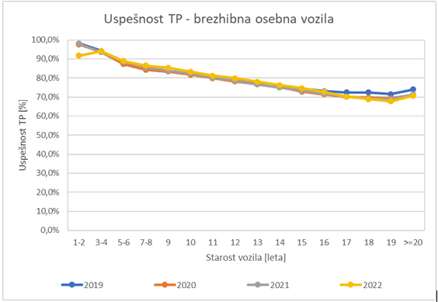
Vir: AVP
Iz navedenega izhaja, da je potrebno v naslednjem obravnavanem obdobju posvetiti večjo pozornost starejšim vozilom, ki so bolj podvržene napakam in predstavljajo večjo nevarnost za prometno varnost.

UGOTAVLJANJE VZROČNE POVEZAVE MED PROMETNIMI NESREČAMI IN TEHNIČNIM STANJEM VOZIL

Tuje raziskave kažejo, da je tehnična nebrezhibnost vozila tudi vzrok za prometno nesrečo v 4 do 6 % primerov.

STROKOVNI IN INŠPEKCIJSKI NADZOR

V Republiki Sloveniji strokovni nadzor izvaja Javna agencija RS za varnost prometa, inšpekcijskega pa Inšpektorat za infrastrukturo. Poglavitni namen nadzora je ugotavljanje doslednega izvajanja predpisov. Inšpekcijski nadzor, v skladu s pooblastili, opravljalo inšpektorji, pri čemer imajo pravico ustaviti in pregledati gospodarsko vozilo, njegove naprave in opremo (v nadaljnjem besedilu: cestni pregled tehnične brezhibnosti vozila) ter dokumente in druga dokazila, ki jih mora imeti pri sebi voznik gospodarskega vozila. Prav tako pa brezhibnost vozil v cestnem prometu preverjajo policisti, ki lahko, kot tudi inšpektor, vozilo iz prometa izločijo oz. odredijo izredni tehnični pregled vozila.

Pri strokovnih nadzorih je bilo v pooblaščenih organizacijah za tehnične preglede in registracijo vozil ugotovljeno naslednje:
- nedosledno izvajanje identifikacije vozil pri tehničnih pregledih vozil (površno preverjanje podatkov o vozilu),
- nedosledno izvajanje postopkov meritev pri tehničnih pregledih vozil (zavorni sistem, svetlobna oprema),
- napake na predpisanih merilnih napravah in opremi za izvajanje tehničnih pregledov vozil (nepopolna in nedelujoča oprema, manjkajoča oprema),
- neizpolnjevanje pogojev overjanja naprav in opreme za izvajanje tehničnih pregledov vozil (neupoštevanje rokov za kalibracijo in overjanje opreme),
- nedosledno izvajanje postopkov registracije vozil (neustrezna dokumentacija, nepravilno izpolnjene vloge, neustrezna pooblastila strank v postopku),
- nedosledno izvajanje notranjega nadzora nad delom kontrolorjev in neizpolnjevanje kadrovskih pogojev.

V izogib nedoslednemu izvajanju predpisov in s tem ogrožanju varnosti v cestnem prometu je treba celoten sistem nadzora prevetriti in mu omogočiti temeljne pogoje za učinkovito delovanje, kar bo zahtevalo tako tehnično, zakonsko kot tudi kadrovsko okrepitev.

PREDLAGANI UKREPI :

Ukrepi | Aktivnosti | Nosilci | Obdobje
SPREMEMBA PREDPISOV | • v namen hitrega in učinkovitega nadzora ter njegovih ukrepov preveriti usklajenost pristojnosti nadzornih organov v posameznih primerih, ki jih predstavijo ti organi ter po potrebi spremeniti zakonodajo s področja vozil (v smislu učinkovitosti izrečenih ukrepov) | Ministrstvo za infrastrukturo | • I., II., III.,
STROKOVNI, INŠPEKCIJSKI IN POLICIJSKI NADZORI | - v namen boljšega strokovnega nadzora, ki ga izvaja Javna agencija RS za varnost prometa, preveriti njeno strokovno in infrastrukturno opremljenost, jo primerjati z drugimi državami in posledično predlagati ukrepe za izboljšave  - preveri se opremljenost IRSI in Policije ter posledično predlaga izboljšave (npr. uvedba skupne mobilne enote za ugotavljanje tehnične brezhibnosti vozil ,…) | • Javna agencija RS za varnost prometa, Ministrstvo za notranje zadeve, Policija, Inšpektorat RS za infrastrukturo | • I., II., III.,  • I., II., III.,
POSTOPKI UGOTAVLJANJA SKLADNOSTI IN REGISTRACIJSKIH POSTOPKOV | - digitalizacija dokumentarnega gradiva v postopkih ugotavljanja skladnosti vozil, registracije vozil za namen učinkovitejšega izvajanja strokovnih in drugih inšpekcijskih nadzorov,  . .podaljšati čas hrambe posnetkov tehničnih pregledov na 1 leto | • Ministrstvo za infrastrukturo, Javna agencija RS za varnost prometa | • I., II., III.,
VARNEJŠA VOZILA | - v namen boljših statističnih obdelav podatkov o prometnih nesrečah preveriti možnost dopolnitve zapisnika o ogledu kraja prometne nesreče z dodatnimi vsebinami (npr. pregled stanja vozila, pnevmatik, zavor,…). | • Ministrstvo za notranje zadeve, Policija | • I., II., III.,
 | - preučitev možnosti uvedbe dodatnih tehničnih pregledov vozil (npr. po popravilu po prometni nesreči, ob spremembi lastništva). | • Ministrstvo za infrastrukturo | • I., II., III.,
 | - finančne vzpodbude za razgradnjo starejšega avtomobila in nabavo novega z vgrajenimi asistenčnimi sistemi (da se prepreči preprodaja starejših vozil oz. zagotovi njihova izločitev iz prometa). | • Ministrstvo za okolje, podnebje in energijo, Ministrstvo za finance | • I., II., III.,
 | - obvezna vgradnja AVAS v vsa električna vozila (Pravilnik o delih in opremi vozil) | • Ministrstvo za infrastrukturo | • I., II., III.,
 | - ugodnejše zavarovanje, za vozila z vgrajenimi asistenčnimi sistemi | • Združenje zavarovalnic | • I., II., III.,
IZOBRAŽEVANJE IN USPOSABLJANJE | - dvigniti raven izobraževanja za izvajalce postopkov ugotavljanja skladnosti vozil, registracijske postopke in tehnične preglede | • Ministrstvo za infrastrukturo, Javna agencija RS za varnost prometa | • I., II., III.,

KAZALNIKI:

Kazalnik | Nosilec | Izhodiščna vrednost | Ciljna vrednost | Obdobje spremljanja | Opomba
Delež hujših prometnih nesreč, ki so nastale zaradi napake na vozilu | POLICIJA, AVP | / | / | letno | Vzpostaviti
Povprečna starost uvoženih ali pridobljenih vozil prvič registriranih v RS | AVP | / | / | letno | Vzpostaviti
Povprečna starost voznega parka v RS | AVP | 10,9 | <10 | letno

Finančni okvir:
Ukrepi se izvajajo v okviru rednih delovnih nalog.
Nadaljnje načrtovanje bo zajeto v obdobni Akcijski načrt.

3.6.1.4. VARNOST UPORABNIKOV CEST

TEMELJNI CILJ:
ZMANJŠANJE ŠTEVILA PROMETNIH NESREČ IN NJIHOVIH POSLEDIC

Človek je v 93 % odločilni dejavnik prometnih nesreč. Vožnja z neprimerno hitrostjo, vožnja pod vplivom alkohola, utrujenost, odvračanje pozornosti od vožnje ter neuporaba varnostnih pasov, otroških varnostnih sedežev in varnostnih čelad prispeva k poškodbam in smrtnim žrtvam v cestnem prometu.

Vsak od zgoraj naštetih dejavnikov pomembno vpliva na izid prometne nesreče. Da bi ustrezno naslovili tveganja povzročiteljev prometnih nesreč in jih med izvajanjem Resolucije zmanjšali, je treba sprejeti proaktivni pristop k varnosti v cestnem prometu tako na področju zakonodaje kot na področju izvrševanja in izobraževanja. Nadaljevati je treba z akcijskimi načrti in jih pripraviti na podlagi najboljših praks, hkrati pa razširiti in okrepiti dejavnosti, ki presegajo tradicionalne pristope k varnosti v cestnem prometu (npr. večji poudarek na varni infrastrukturi in odzivanju po prometnih nesrečah).

HITROST IN NEPRAVILNA SMER VOŽNJE KOT NAJPOGOSTEJŠA VZROKA NAJHUJŠIH PROMETNIH NESREČ

Po podatkih Evropske komisije približno 40–50 % voznikov držav članic Evropske unije vozi hitreje od predpisane omejitve hitrosti, 10–20 % pa omejitev prekorači za več kot 10 km/h. Podatek je zaskrbljujoč, saj je hitrost pri približno 30 % vseh nesreč s smrtnim izidom glavni dejavnik. Omejitve hitrosti obstajajo z razlogom, saj voznikom sporočajo, katera hitrost je varna za cesto, na kateri se nahajajo.
Skrb vzbujajoč je podatek, da je na slovenskih cestah v obdobju 2013-2022, zaradi neprilagojene hitrosti umrlo kar 38,5 % udeležencev v cestnem prometu, kar je 8,5 % več od evropskega povprečja.

Visoko uvrščena je tudi nepravilna smer vožnje, ki je v obdobju 2013 – 2022 povzročila kar 27,6 % prometnih nesreč s smrtnim izidom.

Prometne nesreče so običajno posledica namernega ali nenamernega ravnanja, vsekakor pa gre za sporno, neodgovorno in objestno vožnjo. Dejavniki za te napake so različni, vendar so običajno posledica zbeganosti, kjer voznik ne zazna prometne signalizacije in dogajanja v okolici. Tudi dejavniki za zbeganost so različni, prevladujejo pa predvsem vožnja pod vplivom alkohola in drugih substanc, zaspanost in izčrpanost voznika, slaba vidljivost, vozniki z duševnimi motnjami, itd. Od naštetih razlogov prevladujeta zmanjšana telesna in duševna zmožnost za vožnjo motornega vozila zaradi vožnje pod vplivom alkohola in drog ter izčrpanost voznika, zato ni presenetljivo, da se veliko tovrstnih nesreč zgodi ravno ob koncu tedna ali v nočnih urah, zlasti med polnočjo in tretjo uro zjutraj. Tovrstnih nesreč je v primerjavi z drugimi zgoraj navedenimi manj, vendar pogosto vodijo do težjih telesnih poškodb ali huje, do prometne nesreče s smrtnim izidom.

Zavedati se moramo, da posledica prometnih nesreč ni samo, lažja ali huda telesna poškodba v najslabšem primeru smrt udeleženca. Nesreča spremeni življenje ponesrečenca, povzročitelja prometne nesreče in bližnjih. Posledica je lahko bolečina in trpljenje ali trajna invalidnost in izguba plače.
Zato je pomembno, da voznike vseh starostnih skupin ozaveščamo o vzrokih in posledicah prometnih nesreč in jih tako dodatno izobrazimo v upanju, da bodo v prihodnje bolj previdni na cesti.

POVZROČITELJI PROMETNIH NESREČ PO VRSTI POVZROČITELJA, PREVOZNEGA SREDSTVA, SPOLA, STAROSTI IN NARODNOSTI

Največ prometnih nesreč so v času Resolucije 2013 - 2022 povzročili udeleženci v starostni skupini med 25. in 34. letom starosti. Sledi ji starostna skupina med 35. in 44. letom starosti prometnih nesreč. Največ udeležencev je umrlo v prometnih nesrečah, ki so jih povzročili najstarejši povzročitelji stari nad 64 let. Sledi starostno skupina od 55. do 64. let. V zadnjem 10 letnem obdobju je zaznati povečanje deleža umrlih zaradi povzročiteljev iz dveh najstarejših skupin udeležencev. Največji padec v istem obdobju beležimo pri starostni skupini od 25. do 34. let. (graf št. 7 v poglavju 2.2.)

V obdobju zadnjih 5 let so vozniki osebnih avtomobilov najpogostejši povzročitelji prometnih nesreč s smrtjo udeleženca. Delež umrlih v prometnih nesrečah, ki jih je povzročil voznik osebnega avtomobila, je bil v zadnjem 5-letnem obdobju 56,6 %. Po deležu umrlih jim v letu 2022 sledijo vozniki enoslednih motornih vozil, ki so bili lani odgovorni za smrt 10 udeležencev oziroma 12 % smrtnih žrtev med vsemi smrtnimi žrtvami. Delež umrlih zaradi prometnih nesreč, povzročenih s strani voznikov enoslednih motornih vozil, je v zadnjem 5 letnem obdobju 17,4 %. Omeniti je potrebno tudi voznike tovornih vozil, zaradi katerih je v letu 2022 umrlo 8 udeležencev kar predstavlja 9 % vseh smrtnih žrtev v prometnih nesrečah.

Iz spodnjega grafa izhaja, da so v veliki večini primerov povzročitelji prometnih nesreč moški.

GRAF 18: POVZROČITELJI PROMETNIH NESREČ S SMRTNIM IZIDOM PO SPOLU IN VRSTI POVZROČITELJA
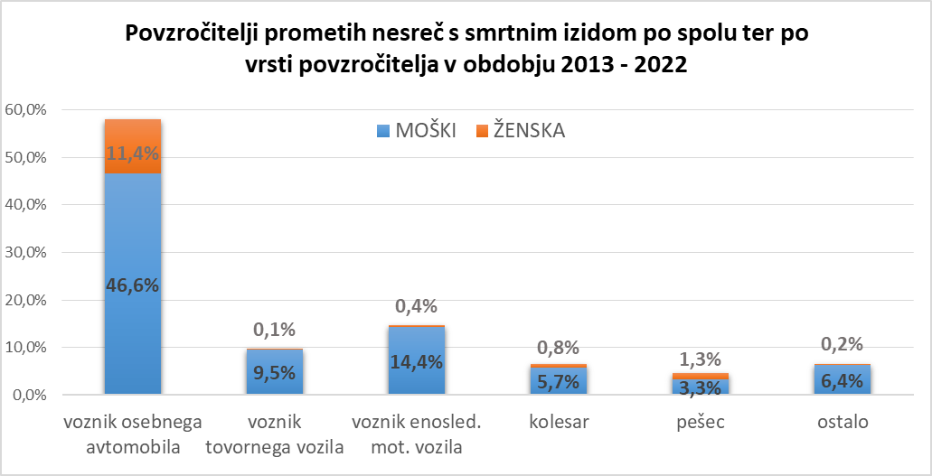
Vir: Podatki Policije
Glede na tranzitno lego Slovenije, tako v transportno-blagovnem kot turističnem prometu, delež tujih povzročiteljev prometnih nesreč ni zanemarljiv. Spodnji graf prikazuje udeležbo oziroma delež tujcev kot povzročiteljev smrtnih prometnih nesreč v obdobju od 2013 do 2022. Pri najpogostejših povzročiteljih smrtnih prometnih nesreč znaša delež tujih voznikov osebnih avtomobilov 10,67 % (519 domačih in 62 tujih), pri voznikih tovorih vozil 39,58 % (58 domačih in 38 tujih) ter pri voznikih motornih koles 13,99 % (143 domačih in 20 tujih).

GRAF 19: POVZROČITELJI PROMETNIH NESREČ S SMRTNIM IZIDOM PO VRSTI POVZROČITELJA IN NARODNOSTI (DOMAČI/TUJI)
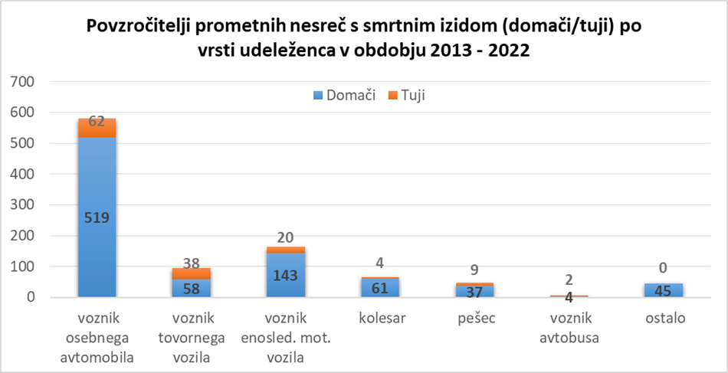
Vir: Podatki Policije
Dejstvo je, da ima Republika Slovenija večinoma vpliv na tuje voznike le v obliki nadzora na naših cestah, deloma pa nanje vpliva tudi s preventivnimi akcijami, ki so ciljno usmerjene glede na namen in sezono.

VARNOSTNI PAS IN ČELADA

Neuporaba varnostnega pasu je drugi največji vzrok smrti na cestah, takoj za prehitro vožnjo. Študija EU o varnosti v cestnem prometu ugotavlja, da bi ukrepi, usmerjeni v uporabo varnostnih pasov, v EU lahko rešili tudi do 7.300 življenj na leto.

Vedno več udeležencev v cestnem prometu se zaveda, da pas rešuje življenje ter, da je najučinkovitejša varnostna naprava za preprečevanje smrti in poškodb potnikov in voznikov v prometni nesreči za vse starostne kategorije. Manjša stopnja privezanosti ob trčenju, nedvomno pomeni večjo verjetnost nastanka hudih telesnih poškodb ali smrti. To dokazujejo tudi statistični podatki, ki smo jih pridobili z vzpostavitvijo sistematičnega štetja uporabe varnostnih pasov med vozniki in potniki motornih vozil po enotni evropski metodologiji.

Glede pripetosti v osebnih avtomobilih kažejo podatki (Javna agencija RS za varnost prometa, opazovanje v l. 2022), da so vozniki pripeti v 96,3 %, potniki na sprednjih sedežih v 94,4 %, odrasli potniki na zadnjih sedežih v 72,5 %, starejši otroci v 90,4 % ter mlajši otroci v otroških varnostnih sedežih v 88,6 %. Delež pripetosti voznikov in potnikov se povečuje od lokalnih cest v naselju, kjer je delež pripetosti najmanjši (pri voznikih osebnih avtomobilov je ta delež 92 %), preko glavnih cest v naselju, regionalnih cest in avtocest, kjer je delež pripetosti najvišji (več kot 98 %).

V spodnjem grafu pa so prikazani podatki pripetosti voznikov glede na različne vrste vozil, kjer je bila ugotovljena najnižja pripetost pri voznikih avtobusov (približno 38 %).

GRAF 20: DELEŽ PRIPETOSTI VOZNIKOV GLEDE NA RAZLIČNE VRSTE VOZIL V LETU 2022

Legenda: OA-osebni avtomobili, TV-tovorna vozila, BUS-avtobus
Vir: Podatki Javne agencije RS za varnost prometa

Spremljali smo tudi podatke o pripetosti pri voznikih in potnikih v osebnih avtomobilih, ki so umrli v prometnih nesrečah. Delež uporabe varnostnega pasu pri voznikih osebnih avtomobilov in podobno tudi pri potnikih se je kot je razvidno iz spodnjega grafa skozi obdobje pretekle Resolucije od 2013 do 2022 povečeval.

GRAF 21: DELEŽ PRIPETOSTI PRI VOZNIKIH IN POTNIKIH V OSEBNIH AVTOMOBILIH, KI SO UMRLI V PROMETNIH NESREČAH V OBDOBJU OD 2013 DO 2022
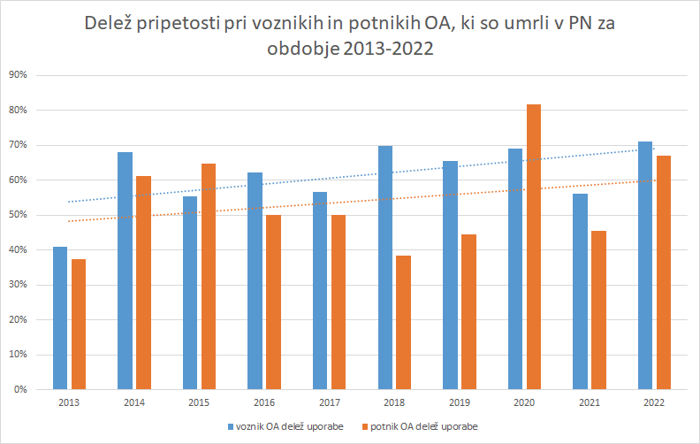
Vir: Podatki Javne agencije RS za varnost prometa

Študije po vsem svetu so pokazale, da so čelade zelo učinkovite pri zmanjševanju tveganja za poškodbe glave in možganov. Kar 80 % motoristov, ki umrejo na evropskih cestah, utrpi udarec v glavo, kar nam da jasno vedeti, da so čelade nepogrešljiv del varnostne opreme. Čelada lahko zmanjša tveganje smrtnih poškodb za približno 44 %. Od začetka pojava električnih skirojev v Sloveniji opažamo tudi povečano število poškodb udeležencev v prometnih nesrečah ali dogodkih zaradi neuporabe ustrezne zaščitne opreme (kot npr. varnostna čelada). Med njimi so tudi življenje ogrožajoče poškodbe in smrtne poškodbe.

GRAF 22: DELEŽI SMRTNIH ŽRTEV, KI V ČASU NESREČE SO OZ. NISO UPORABLJALI VARNOSTNEGA PASU ALI ČELADE
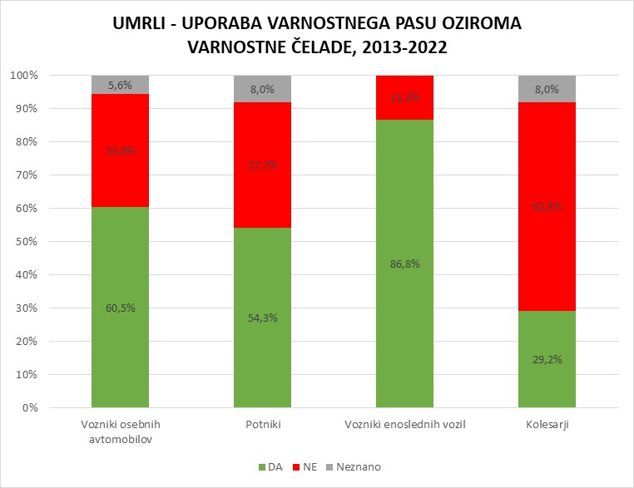
Vir: Podatki Policije

NEKATERI NAJPOGOSTEJŠI SPREMLJAJOČI DEJAVNIKI VZROKOV PROMETNIH NESREČ –

ALKOHOL, PREPOVEDANE DROGE IN DRUGE PSIHOAKTIVNE SNOVI TER DISTRAKCIJA

Sodelovanje v prometu pod vplivom alkohola, drog ali drugih psihoaktivnih snovi predstavlja dodatno tveganje, saj so ti dejavniki pogosto povezani z večjo stopnjo verjetnosti povzročitve prometnih nesreč. Raziskave so pokazale, da je verjetnost povzročitve prometne nesreče z najhujšimi posledicami že pri zakonsko dovoljeni stopnji alkoholiziranosti za voznike več kot dvakrat večja. Prav tako se nato verjetnost eksponentno stopnjuje z alkoholiziranostjo.

Skupaj je v letu 2022 zaradi povzročiteljev prometnih nesreč pod vplivom alkohola (pod in nad dovoljeno mejo) ter povzročiteljev pod vplivom prepovedanih drog ali drugih psihoaktivnih snovi umrlo 33 udeležencev cestnega prometa (39 % vseh umrlih).

ALKOHOL V PROMETU

Problematika alkohola v prometu je širši družben problem prekomernega uživanja alkohola. V zadnjem desetletju so bili narejeni nekateri pomembni koraki v smeri učinkovite alkoholne politike, ki ne pokriva samo področje prometa, ampak uporabe alkohola na splošno v družbi. Problematika alkohola v prometu je odraz širšega odnosa družbe do uživanja in porabe alkohola, kjer se Slovenija uvršča visoko glede na količino popitega alkohola na prebivalca.

Dolgoletna nacionalna akcija za preprečevanje vožnje pod vplivom alkohola, drog in drugih psiho-aktivnih snovi se izvaja v sodelovanju različnih deležnikov, ministrstev, Javne agencije RS za varnost prometa, Policije, drugih nadzorstvenih organov ter nevladnih organizacij. V času akcije potekajo številne preventivne in medijske aktivnosti, izvajajo se poostreni nadzori s strani policije in pristojnih inšpekcijskih služb, v akciji pa že vrsto let uspešno sodelujejo tudi nevladne organizacije. Nekatere aktivnosti se izvajajo preko celega leta, saj pomenijo celovito obravnavo problematike alkohola in povezanosti s prometom.

Posledice prometnih nesreč, pri katerih je prisoten alkohol, kažejo, da je kar tretjina umrlih v prometu v povezavi z alkoholiziranostjo povzročitelja. Ključni vzroki prometnih nesreč, s katerimi se povezuje vožnja pod vplivom alkohola in drog ostajajo prehitra vožnja oz. neprilagojena hitrost, nepravilna stran in smer vožnje, v manjši meri pa tudi premiki z vozilom in odvzem prednosti.

Ključne ugotovitve v zadnjem desetletju so naslednje:
- približno 10 % prometnih nesreč povzroči alkoholiziran udeleženec v prometu
- alkohol je povezan z najhujšimi prometnimi nesrečami, saj je v povprečju tretjina smrtnih nesreč posledica alkoholiziranosti;
- med povzročitelji po starostni skupini izstopajo predvsem moški ter v starostnih skupinah med 25 do 45 let, ki povzročijo največ prometnih nesreč ter tudi največ umrlih zaradi alkohola;
- najpogosteje so povzročitelji pod vplivom alkohola vozniki osebnih avtomobilov, motoristi ter tudi kolesarji;
- glede na vzroke prometnih nesreč se alkohol najpogosteje povezuje z neprilagojeno hitrostjo vožnje (skoraj 48 %), nepravilno stranjo/smerjo vožnje ter premiki vozila;
- povprečna stopnja alkoholiziranosti povzročiteljev prometnih nesreč je kar 1,4 promila.

Ključno je, da se vsi udeleženci v prometu zavedajo, da je alkohol v prometu nesprejemljiv, kjer je ključno osveščanje, spreminjanje odnosa do alkohola v prometu s poudarkom na nesprejemljivosti takšnega ravnanja, poudarjanjem alternativnih načinov prevoza in odgovornosti tudi drugih deležnikov, kot so ponudniki alkoholnih pijač. Prav tako pa je pomembno, da se preučijo dodatne možnosti spremembe in nadgradnje zakonodaje na tem področju, predvsem vezano na kaznovalno politiko, znižanjem dovoljene stopnje alkoholiziranosti ter vgradnjo alkoholnih ključavnic za voznike povratnike.

Vožnja pod vplivom alkohola, drog in ostalih psihoaktivnih snovi, je najpogostejši dejavnik za nastanek prometnih nesreč s smrtnim izidom. Zaradi alkohola se zmanjšujejo naše sposobnosti varnega sodelovanja v prometu, zaznava, predvidevanja in presoje ter odločanja in končne izvedbe ustreznega ravnanja. Zato se zaradi vpliva alkohola že pri koncentraciji 0,5 promila verjetnost povzročitve prometne nesreče podvoji, pri 1,1 promila alkohola pa 8-krat poveča v primerjavi s treznim voznikom. Prometne nesreče povezane z alkoholiziranostjo se bolj verjetno zgodijo v nočnem času in med vikendom, povezane so tudi s prehitro vožnjo, neuporabo varnostnih pasov ter uporabo mobilnih telefonov med vožnjo. Velika večina povzročiteljev prometnih nesreč z najhujšimi posledicami je moških.

V letu 2022 je bil cilj nacionalnega programa dosežen, saj je število umrlih udeležencev zaradi povzročiteljev pod vplivom alkohola identično kritičnemu številu določenemu za leto 2022 – 17 umrlih. Cilj oz. kritično število do leta 2022 je bilo v Resoluciji določeno samo za povzročitelje prometnih nesreč pod vplivom alkohola kot tudi drog in ostalih psihoaktivnih snovi, vendar se je skozi desetletje zaradi slabih podatkov sledilo samo povzročitelje pod vplivom alkohola.

GRAF 23: ŠTEVILO PROMETNIH NESREČ TER ŠTEVILO UMRLIH IN HUJE POŠKODOVANIH ZARADI ALKOHOLA 2013-2022

Vir: Podatki Policije

Glede na stopnjo alkoholiziranosti je povprečna stopnja alkohola pri povzročiteljih izredno visoka in sicer v obdobju od 2013 do 2022 v povprečju znaša 1,44 g/kg krvi oz. promila alkohola. To pomeni, da je povprečna stopnja povzročiteljev skoraj trikrat višja kot je dovoljena stopnja alkoholiziranosti pri običajnih voznikih B kategorije. Stopnja alkoholiziranosti pri nesrečah s smrtnim izidom je v tem obdobju sicer minimalno upadla, v letu 2013 je znašala povprečno 1,62 promila, leta 2022 pa 1,17.

Največ prometnih nesreč pod vplivom alkohola povzročijo vozniki med 25-34 letom, nato pa se z leti število zmanjšuje. Glede na težo posledic teh prometnih nesreč največji delež najhujših prometnih nesreč pod vplivom alkohola, v katerih beležimo smrtne žrtve in huje poškodovane, povzročijo v starostni skupini 25 do 34 let, sledi skupina 35 do 44 let ter 18 do 24 let, nato pa deleži nekoliko upadejo. Mladostniki do 18 leta zelo majhne dele (2 %), starejši nad 65 let pa tudi relativno malo zaradi alkohola (7 %).

Glede na celotno obdobje 2013-2022 lahko vidimo, da se je število prometnih nesreč zaradi alkohola nekoliko zmanjšalo, število umrlih prav tako, vendar predvsem zaradi dobrega stanja v letu 2022, ko je prišlo do pomembnega znižanja (- 54 % v primerjavi s predhodnim letom). V splošnem sicer lahko spremljamo rahle upad števila umrlih in huje poškodovanih zaradi alkohola.

Po statističnih podatkih na evropski ravni je kar 25 % vseh smrtnih žrtev v prometu povezanih z alkoholom, čeprav je le 1,5 % do 2 % kilometrov v Evropi prevoženih s strani voznikov pod vplivom alkohola nad zakonsko dovoljeno mejo. Delež umrlih zaradi alkohola v prometu je v obdobju 2018-2022 povprečno 16 % (za EU 24).
GRAF 24: DELEŽ UMRLIH ZARADI ALKOHOLA V PROMETNIH NESREČAH V DRŽAVAH EU
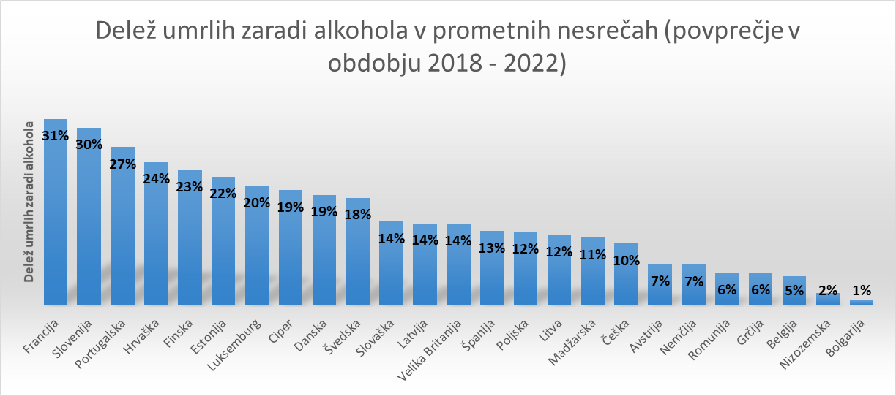
Vir: ETSC

Pomembno pa je tudi to, da so definicije umrlih zaradi alkohola v prometu med posameznimi državami različne, zato so neposredne primerjave otežene. Slovenija je žal med državami, ki imajo najvišji delež umrlih zaradi alkohola v prometu.

Tudi v okviru mednarodnega projekta ESRA2 se je pokazalo na podlagi podatkov v 2018, da se voznikovo poročanje, da so vozili pod vplivom alkohola v zadnjih 30 dneh, močno razlikuje med evropskimi državami, od 5 % na Madžarskem (najnižje) do 34 % na Portugalskem. V Sloveniji je poročalo 27 %, da so v zadnjem mesecu pod vplivom alkohola, kar je nad povprečjem, ki znaša približno 20 %. V skoraj vseh državah se je pokazalo, da udeleženci podpirajo strožja pravila in zakonodajo glede vožnje pod vplivom alkohola.

PREPOVEDANE DROGE IN ZDRAVILA

Vozniki, za katere obstaja sum, da vozijo pod vplivom alkohola, so pogosto tudi pod vplivom mamil oz. drog. V skoraj vseh študijah je bila konoplja najpogosteje odkrita droga, pogosta pa je tudi kombinacija z alkoholom oz. različnimi drogami.

Glede na obdobje 2013-2022 je delež umrlih v prometnih nesrečah zaradi drog v povprečju 8,7 % ter 2,9 % pri huje poškodovanih. V tem obdobju je zaradi drog umrlo 91 oseb v prometu, 238 je bilo huje poškodovanih.

GRAF 25: DELEŽ UMRLIH IN HUDO TELESNO POŠKODOVANIH ZARADI POVZROČITELJEV POD VPLIVOM DROG IN DRUGIH PSIHOAKTIVNIH SNOVI V OBDOBJU 2013-2022

Vir: Podatki Policije

GRAF 26: DELEŽ POVZROČITELJEV PROMETNE NESREČE S SMRTNIM IZIDOM POD VPLIVOM DROG GLEDE NA VRSTO UDELEŽBE V OBDOBJU 2013-2022

Vir: Podatki Policije

Glede na udeležbo v prometu je največji delež povzročiteljev prometne nesreče s smrtnim izidom pod vplivom drog v obdobju 2013-2022 voznik osebnega avtomobila (kar 76 %), sledijo vozniki motoristi in mopedisti (skupno 10 %), nato pa kolesarji in pešci (po 4 %).

Glede na starostne skupine je največ povzročiteljev prometnih nesreč pod vplivom drog v starosti med 25 do 45 let, največ nesreč s smrtnim izidom pa v starosti od 18 do 45 let. Pri mladostnikih beležimo zelo majhno število nesreč. Prav tako je viden upad pri starejših starostnih skupinah.

Po podatkih Policije je bilo v obdobju od 2013-2022 skupno izvedenih preko 11.000 strokovnih pregledov zaradi prepovedanih drog, v povprečju letno za enako obdobje približno 900. V letu 2017 je bil narejen pomemben preskok, saj je bilo predtem letno odrejenih približno 800 strokovnih pregledov, od takrat pa preko 1.200 pregledov na droge na leto.

GRAF 27: ŠTEVILO ODREJENIH STROKOVNIH PREGLEDOV TER DELEŽI GLEDE NA REZULTAT ZARADI PREPOVEDANIH DROG V PROMETU V OBDOBJU 2013-2022

Vir: Podatki Policije

Glede na različne vrste prepovedanih drog na podlagi rezultatov strokovnih pregledov lahko vidimo, da je največji delež kokaina (20 %), kanabinoidov (19 %), sledijo benzodiazepini (11 %) ter nato v manjših deležih amfetamini, metadon ter drugi opijati (po 7 %). Skupno je visok tudi delež različnih ostalih drog, ki znaša kar 28 %.

Med psihoaktivne snovi, ki lahko pomembno povečujejo tveganje za nastanek prometne nesreče, sodijo tudi zdravila. Glede na podatke Policije o odrejenih strokovnih pregledih je ugotovljeno, da je teh strokovnih pregledov izredno majhno število, v obdobju 2013-2022 skupaj 608, od tega jih je približno polovica iz udeležbe v prometni nesreči. Med ugotovljenimi prisotnimi zdravili je največji delež opioidov (13 %), kamor sodijo zdravila za zdravljene bolečine, opiati itd. Sledijo antidepresivi (7 %) ter hipnotiki in sedativi (4 %), kamor sodijo uspavala in pomirjevala. Kar več kot dve tretjini pa so raznorazna zdravila.

DISTRAKCIJA – UPORABA MOBILNIH TELEFONOV IN DRUGE MULTIMEDIJE

Med uporabo motilcev pozornosti med vožnjo vozila je uporabnikova pozornost zmanjšana na področjih zaznavanja:
- vidnem (pogled je usmerjen v zaslon),
- telesnem (roke niso na volanu/krmilu) in
- miselnem (miselni procesi so usmerjeni v napravo) področju.

Z uporabo mobilnega telefona ali druge multimedije med vožnjo se pomembno zmanjšujeta zbranost voznika in zmožnost za pozornost na dogajanje na cesti in njeni okolici. Voznik lahko spregleda ključne informacije iz okolja, zato se poveča tveganje za nastanek prometne nesreče, po različnih mednarodnih raziskavah od 4 do celo 23 - krat. Tako ogrožamo sebe in druge, za nastanek nesreče pa je dovolj že majhna napaka.

Zakon o pravilih cestnega prometa (ZPrCP) v 35. členu določa, da voznik med vožnjo ne sme uporabljati opreme ali naprav na način, ki bi zmanjševale njegovo slušno ali vidno zaznavanje ali zmožnost obvladovanja vozila (maska, slušalke, telefon itd.).

Glede na kategorijo udeleženca v prometu že vrsto let prevladujejo vozniki osebnih avtomobilov, teh je bilo skoraj dve tretjini (60,2 %), sledijo vozniki tovornih vozil, ki jih je za slabo četrtino (24,2 %) in kolesarji s 3,5 %, kar je bilo tretjino več kot v letu 2021. Naraščajo kršitve pri voznikih e-skirojev, teh je bilo lani 35, v letu 2021 pa le 9.

Med kršitelji izstopajo starostne skupina od 35-44 let, ki predstavlja skoraj tretjino vseh kršitev (30 %), od 45-54 let s 23,2 % in od 25-34 let z 22,8 %. Najmanj je kršitev v starostnih skupinah do 18 let, od 18-24 let in nad 65 let.

GRAF 28: UGOTOVLJENO ŠTEVILO KRŠITEV PO 35. ČLENU ZPRCP V OBDOBJU OD 2011 DO 2022
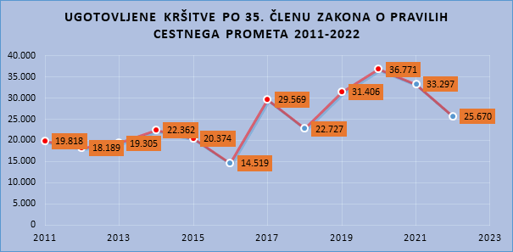
Vir: Podatki Policije

PROMETNA VZGOJA IN VSEŽIVLJENJSKO UČENJE

Izobraževanje skozi vsa življenjska obdobja je temelj celostnega pristopa k prometni varnosti. Izrednega pomena je, da na izobraževanje o varnosti v cestnem prometu gledamo kot na proces vseživljenjskega učenja, s katerim bomo prispevali k oblikovanju ustreznih stališč do posameznih dejavnikov varnosti in ustreznega vedenja v prometu.

Prometna vzgoja in izobraževanje je izjemno pomembna sestavina vseživljenjskega učenja, saj nam omogoča, da razvijamo in izboljšujemo svoje sposobnosti in znanje glede varnega in odgovornega vedenja v prometu. Prometna vzgoja nas uči pravilnega ravnanja v različnih prometnih situacijah, razvijanja spretnosti in zavedanja o nevarnostih, ki jih lahko predstavlja neustrezno ravnanje v prometu. Poleg tega pa se skozi prometno vzgojo in izobraževanje oblikujejo pomembna stališča in odnos do varnega ravnanja, upoštevanja prometnih predpisov, vrednote varnosti in širše prometna kultura z oblikovanjem strpnega odnosa do ranljivejših udeležencev, skrbi za okolje in trajnostni razvoj.
Prometna vzgoja in izobraževanje se začne že v otroštvu, ko se otroci učijo osnovnih prometnih pravil in navad, kot so prečkanje ceste na prehodu za pešce, uporaba zaščitne opreme pri kolesarjenju ali vožnji s skirojem ter spoštovanje prometnih signalizacij. Sčasoma se te veščine in znanja nadgrajujejo ter dopolnjujejo z novimi informacijami in izkušnjami. Čeprav je velika večina evropskih držav podpisala Konvencijo UNECE (Ekonomska komisija združenih narodov za Evropo) cestnem prometu in se s tem zavezala k zagotavljanju izobraževanja o varnosti v cestnem prometu v šolah na vseh ravneh, pregled izobraževanja o prometni varnosti in mobilnosti v Evropi kaže, da v praksi ta zaveza vedno ni izpolnjena.

Izobraževanje o varnosti v cestnem prometu je zlasti namenjeno otrokom v predšolskem obdobju in osnovnošolskem izobraževanju. Otrokom in mladostnikom v srednješolskem izobraževanju, vezano na varnost v cestnem prometu, se posveča le še 19 % držav članic EU. Poleg tega pregled razkriva, da se izobraževanje o prometni varnosti in mobilnosti v srednješolskem izobraževanju v državah, kjer se izvaja, na splošno le redko obravnava. Medtem ko umrljivost v prometu strmo naraste po 13. letu starosti, bi lahko tistim otrokom in mladostnikom v srednjih šolah zato strukturno koristilo poučevanje varnosti v cestnem prometu.

V odrasli dobi pa je prometna vzgoja in izobraževanje pomembna za oblikovanje varne prometne kulture, pa tudi, ker se prometna zakonodaja in predpisi spreminjajo, načini transporta se razvijajo, prav tako pa se spreminja tudi prometna kultura in družbene norme. Redno izobraževanje in prilagajanje tem spremembam nam omogoča, da ostanemo varni v prometu ter hkrati prispevamo k varnosti drugih udeležencev v prometu.

Zato je pomembno, da se prometna vzgoja vključi v vseživljenjsko učenje, saj nam omogoča, da se izpopolnjujemo in izboljšujemo svoje znanje in spretnosti glede varnega ravnanja v prometu, hkrati pa nam omogoča, da smo bolj odgovorni in osveščeni udeleženci v prometu.

Cilji prometne vzgoje se lahko razlikujejo glede na stopnjo izobraževanja in starost udeležencev. V nadaljevanju je naštetih nekaj temeljnih ciljev prometne vzgoje po vertikali izobraževanja:
- Predšolska vzgoja: Cilj prometne vzgoje v predšolski vzgoji je predvsem razvijanje zavedanja o prometu in prometnih situacijah ter pridobivanje osnovnih veščin za varno vključevanje v promet. Otroci se učijo pravilnega ravnanja na cesti, prepoznavanja prometnih znakov, prečkanja ceste na prehodu za pešce in uporabe zaščitne opreme.
- Osnovna šola: V osnovni šoli se cilji prometne vzgoje nadgrajujejo in dopolnjujejo. Učenci se učijo bolj zapletenih pravil in veščin za varno obnašanje v prometu, kot so vožnja s kolesom ali mopedom, uporaba javnega prevoza, prepoznavanje nevarnosti na cesti, pravilno uporabo varnostnih pasov in sedežev ter spretnosti za vožnjo v skupini. Cilj je razviti osnovne spretnosti za varno in odgovorno vključevanje v prometno okolje.
- Srednje šole: V srednji šoli se cilji prometne vzgoje še bolj nadgrajujejo. Učenci se učijo o kompleksnejših prometnih situacijah, kot so vožnja v težavnih vremenskih razmerah, vožnja v nočnem času in na daljših razdaljah, prav tako pa se učijo tudi o varni in odgovorni uporabi avtomobila, vključno s predpisano tehnično brezhibnostjo vozila in uporabo alkotesterja.
- Visokošolsko izobraževanje: Cilj prometne vzgoje na visokošolski ravni je predvsem osveščanje in razvijanje zavedanja o pomenu varne in trajnostne mobilnosti. Študenti se učijo o vplivu prometa na okolje, o različnih oblikah javnega prevoza, varni in trajnostni uporabi avtomobila, o različnih oblikah alternativne mobilnosti, kot sta kolesarjenje in hoja, ter o pomenu strateškega načrtovanja prometa za trajnostni razvoj.
Skupni cilj prometne vzgoje na vseh stopnjah izobraževanja je zagotoviti varno in odgovorno vključevanje v promet ter zmanjševanje prometnih nesreč in posledic.
Tudi za delovno aktivno populacijo je prometna vzgoja pomembna, saj večina odraslih vsakodnevno sodeluje v prometu, bodisi kot vozniki, potniki v javnem prevozu, kolesarji ali pešci. Cilji prometne vzgoje za delovno aktivno populacijo je, da se osredotočaj na spodbujanje varne in trajnostne mobilnosti, ter na osveščanje o pomenu pozitivnih vplivov mobilnosti na zdravje, okolje in družbo.
Primeri ciljev prometne vzgoje za delovno aktivno populacijo:
- Spodbujanje uporabe javnega prevoza, koles in hoje za vsakodnevne potrebe in za poti na delo.
- Ozaveščanje o pomenu varne in odgovorne vožnje, vključno z upoštevanjem predpisov in spretnostmi za vožnjo v različnih pogojih.
- Spodbujanje uporabe alternativnih oblik mobilnosti, kot so skupinske prevozne rešitve, deljenje prevoza in uporaba električnih vozil.
- Spodbujanje trajnostne mobilnosti v podjetjih, vključno z organizacijo kampanj in dogodkov, namenjenih promociji varne in trajnostne mobilnosti.
- Poudarjanje pomena zdravja in dobrega počutja, ki ga prinaša hoja, kolesarjenje in uporaba javnega prevoza.
- Spodbujanje zavedanja o vplivih prometa na okolje in podnebje ter osveščanje o pomenu trajnostne mobilnosti za trajnostni razvoj.
Cilj prometne vzgoje za delovno aktivno populacijo je torej spodbujanje trajnostne in varne mobilnosti ter razvijanje zavedanja o pomenu trajnostnega razvoja v prometu.
Starejši udeleženci v prometu imajo posebne potrebe in izzive, saj se s starostjo spreminjajo njihove fizične in kognitivne sposobnosti. Prometna vzgoja za starejše udeležence v prometu bi se morala osredotočati na razvijanje veščin, ki jim bodo pomagale ostati varni v prometu, ter na spodbujanje trajnostne mobilnosti, ki bo prispevala k njihovemu zdravju in dobremu počutju.
Primeri ciljev prometne vzgoje za starejše udeležence v prometu:
- Spodbujanje zavedanja o fizičnih in kognitivnih spremembah, ki se pojavijo s starostjo, ter o načinih, kako lahko te spremembe vplivajo na varnost v prometu.
- Razvijanje veščin za varno hojo, vključno z zavedanjem o varnosti na pločnikih, prečkanju cest in uporabi pripomočkov za hojo, kot so paličice.
- Razvijanje veščin za varno vožnjo, vključno z zavedanjem o svojih sposobnostih, upoštevanjem predpisov in vožnjo v različnih vremenskih in prometnih pogojih.
- Spodbujanje uporabe javnega prevoza, koles in hoje za vsakodnevne potrebe, kot so nakupi, obiski zdravnika in družinskih članov.
- Ozaveščanje o pomenu varne in odgovorne vožnje, vključno z upoštevanjem predpisov in spretnostmi za vožnjo v različnih pogojih.
- Poudarjanje pomena zdravja in dobrega počutja, ki ga prinaša hoja, kolesarjenje in uporaba javnega prevoza.
- Spodbujanje uporabe alternativnih oblik mobilnosti, kot so skupinske prevozne rešitve, deljenje prevoza in uporaba električnih vozil.
- Spodbujanje zavedanja o vplivih prometa na okolje in podnebje ter osveščanje o pomenu trajnostne mobilnosti za trajnostni razvoj.

Cilj prometne vzgoje za starejše udeležence v prometu je torej spodbujanje varne in trajnostne mobilnosti ter razvijanje zavedanja o pomenu zdravja in dobrega počutja pri tej starostni skupini.

Konkretni ukrepi za prometno vzgojo in vseživljenjsko učenje so lahko različni in se razlikujejo glede na ciljno skupino, vrsto prometnega okolja ter druge dejavnike. Na splošno pa bi bilo treba zagotoviti, da so ukrepi za prometno vzgojo in vseživljenjsko učenje dostopni in vključujoči za vse ciljne skupine.
V nadaljevanju so navedeni nekateri primeri ukrepov, ki bi lahko bili del prometne vzgoje in vseživljenjskega učenja:
- Sodelovanje s šolami in lokalnimi skupnostmi ter organizacijami na lokalni ravni: vzpostavljanje sodelovanja z lokalnimi skupnostmi, kot so šole, vrtci, javne ustanove, zdravstveni domovi in nevladne organizacije, s ciljem spodbujanja trajnostne mobilnosti in prometne varnosti.
- Uvedba dodatnih modulov o varnosti v prometu in trajnostni mobilnosti v izobraževalne programe na vseh ravneh izobraževanja, od vrtcev do univerz. Ti moduli bi morali biti prilagojeni starostni skupini učencev ter vključevati različne metode učenja, kot so igre vlog, razprave in praktične vaje.
- Tečaji in delavnice: organizacija tečajev in delavnic za različne starostne skupine, kjer se udeleženci seznanijo z različnimi vidiki prometne varnosti in pridobijo praktične izkušnje na terenu. Nekaj primerov tečajev in delavnic so: kolesarski tečaji za otroke, tečaji varne vožnje za mlade voznike, tečaji varne hoje za starejše udeležence v prometu.
- Kampanje in ozaveščanje: organizacija kampanj in drugih dogodkov, kjer se prek različnih komunikacijskih kanalov, kot so plakati, letaki, radijski oglasi, spodbuja ozaveščanje o pomenu prometne varnosti in trajnostne mobilnosti.
- Uporaba novejših pristopov in oblik prometne vzgoje: izkoriščanje možnosti, ki jih ponujajo nove tehnologije, kot so simulacije, igre in aplikacije, ki udeležencem omogočajo pridobivanje praktičnih izkušenj in znanj o prometni varnosti na inovativen in privlačen način.
- Spodbujanje uporabe novih tehnologij, kot so mobilne aplikacije, spletne platforme in družbena omrežja za izobraževanje o varnosti v prometu in trajnostni mobilnosti. Na primer, aplikacije za voznike bi lahko opozarjale na nevarnosti na cesti, aplikacije za pešce pa bi lahko ponujale predloge za varno prečkanje ceste.
- Usposabljanje strokovnjakov: zagotavljanje izobraževanja in usposabljanja strokovnjakov, kot so učitelji, policisti, inštruktorji vožnje, ki bodo lahko prenašali znanja in veščine o prometni varnosti na svoje učence in druge uporabnike cest.
- Spodbujanje sodelovanja med državami in mednarodnimi organizacijami za izmenjavo najboljših praks in izkušenj na področju prometne vzgoje in trajnostne mobilnosti ter razvoj skupnih standardov in smernic.

PREDLAGANI UKREPI:

Ukrepi | Aktivnosti | Nosilci | Obdobje
SPREMEMBA PREDPISOV | • poenostavitev vodenja prekrškovnih postopkov, ugotovljenih s tehničnimi sredstvi in avtomatizacija izvrševanja kazenskih točk,  zaostritev zakonodaje v povezavi z večkratnimi kršitelji, t.j. možnost, da bi se z zakonom eksplicitno predpisalo, da bi storilec prekrška lahko predlog za odložitev izvršitve prenehanja veljavnosti vozniškega dovoljenja predlagal le enkrat v določenem obdobju (npr. enkrat na 5 let)  - preučitev možnosti določitve alkohola in prepovedanih drog kot primarni vzrok prometnih nesreč  - preučitev možnosti dviga regresnega zahtevka zaradi povzročitve hude prometne nesreče zaradi alkohola ali prepovedanih drog iz 13.560€ na 130.000 €  - sistematična in učinkovita pravna ureditev kaznovalne politike od prekrška do kaznivih dejanj z modernimi postopki penologije  - znižanje mejnih vrednosti koncentracije alkohola v krvi  (vzpostavitev konsenza o enotni meji 0.0)  - pregled postopkov za pridržanje vinjenih oseb (obvezno pridržanje)  - preučitev možnosti izvajanja dodatnih sankcij (uvedba alkoholnih ključavnic) in ustrezna sprememba predpisov  - Preučitev možnosti poenotenja kriterijev za določitev območij, z največjo dovoljeno hitrostjo 30 km/h v stanovanjskih območjih in območjih šol, vrtcev in igrišč  • preučitev možnosti uvedbe obveznega odvajanja 1% zavarovalnih premij obveznega avtomobilskega zavarovanja za izvajanje ukrepov za zagotavljanje varnosti cestnega prometa  • preučitev spremembe standardizacije hudih telesnih poškodb (primerljivost z EU)  • sprememba ZPrCP na področju ustvarjanja reševalnega pasu ob zastojih (uvedba glob za vožnjo po reševalnem pasu, poostritev glob za nevzpostavitev reševalnega pasu, poenostavitev postopkov kaznovanja prekrškarjev, poenostavljen postopek prijave s strani intervencijskih posredovalcev) | • Ministrstvo za infrastrukturo, Ministrstvo za zdravje, Ministrstvo za pravosodje, Ministrstvo za finance, Ministrstvo za notranje zadeve in Policija, Inšpektorat za infrastrukturo  Javna agencija RS za varnost prometa, Slovensko zavarovalno združenje | • I., II., III.,  • I., II., III.,  • I., II., III.,  • I., II., III.,  • I., II., III.,  • I., II., III.,  • I., II., III.,  • I., II., III.,
STROKOVNI, INŠPEKCIJSKI IN POLICIJSKI NADZORI | - uvedba sodobnih oblik nadzora udeležencev v cestnem prometu (sistemi za prepoznavo registrskih tablic za učinkovito odkrivanje vozil, ki niso registrirana ali jim je poteklo prometno dovoljenje, ki jih uporabljajo osebe brez veljavnega vozniškega dovoljenja ali pa so povezana s kriminalnimi dejanji, uporaba dronov za detekcijo prekrškov)  - uvedba uporabe sistemov, ki zaznajo uporabo mobilnih telefonov med vožnjo (podelitev pooblastil nadzornim organom za uporabo omenjene opreme)  - kontinuiran nadzor nad vozniki in vozili za prevoze otrok  - uvedba obveznih alkoholnih ključavnic v vozilih javnega potniškega prometa  - Prometno informacijski center za državne ceste možnosti vzpostavitve/uskladitve skupnih evidenc-sodelovanje med nosilci zdravstvene stroke in varnosti v cestnem prometu glede pogojev za izločitev udeležencev iz prometa zaradi zdravstvenih omejitev (npr. demenca,…)  - povečevanje nadzora z večjim številom izvedenih testov na droge v samem prometu z indikatorji na prepovedane droge, ki hkrati preverjajo prisotnost na več vrst prepovedanih drog, cilj: testiranje vseh kršiteljev  • analiza rehabilitacijskih programov za voznike, ki so vozili pod vplivom alkohola in prepovedanih drog, ter na podlagi rezultatov analize prilagoditi vsebine rehabilitacijskih programov in standarde napotitve udeležbe  - izvajanje strokovnih nadzorov nad izvajalci kontrolnih zdravstvenih pregledov in priporočila glede izvedenih testov in vključenih pregledov  - Preučitev uvedbe IT nadzora kršitev, kot so vožnja skozi rdečo luč, uporaba mobilnega aparata, itd. | • Ministrstvo za infrastrukturo, Javna agencija RS za varnost prometa, Ministrstvo za zdravje, Ministrstvo za pravosodje, Ministrstvo za notranje zadeve in Policija, Lokalna skupnost Ministrstvo za izobraževanje, znanost in šport, Inšpektorat za infrastrukturo | • I., II., III.,  • I., II., III.,  • I., II., III.,  • I., II., III.,  • I., II., III.,  • I., II., III.,  • I., II., III.,  • I., II., III.,  I., II., III.,
VOZNIŠKI IZPITI IN VOZNIŠKA DOVOLJENJA | • ustrezno usposabljanje in preverjanje znanja kandidatov za voznike v šolah vožnje, ki bo sledilo tehnološkemu napredku in vgrajenim asistenčnim sistemom na področju vozil  • preučiti možnost opravljanja kombiniranega praktičnega dela usposabljanja na vozilu z avtomatskim menjalnikom (npr. na električnem vozilu) in vozilu z ročnim menjalnikom brez vpisa kode v vozniško dovoljenje)  • določitev dodatnih zahtev za podaljšanje vozniških dovoljenj: uvedba rednega obdobnega obnavljanja cestnoprometnih predpisov za voznike motornih vozil (brez končnega izpita in z dodatnimi ugodnostmi za udeležence)  • preučitev dodatnih zahtev ob podaljšanju vozniških izpitov z vidika opravljanja prve pomoči  • preučitev sistema obravnave povratnikov | • Ministrstvo za infrastrukturo, Ministrstvo za pravosodje  Javna agencija RS za varnost prometa, Ministrstvo za notranje zadeve in Policija, Ministrstvo vzgojo in izobraževanje | • I., II., III.,  • I., II., III.,  • I., II., III.,  • I., II., III.,  • I., II., III.,
IZOBRAŽEVANJE, USPOSABLJANJE, PREVENTIVNE AKTIVNOSTI | - uvedba vseživljenjskega učenja na področju prometne varnosti in krepitve prometne kulture  - obdobne raziskave iz področja prometne varnosti in uvajanje dodatnih ukrepov na podlagi ugotovitev  • ozaveščanje o škodljivih posledicah tveganega vedenja v cestnem prometu  • razvoj novih preventivnih ukrepov za preprečevanje deviacijskih ravnanj udeležencev v cestnem prometu  - specifične, ciljne in dolgoročne preventivne kampanje za prepoved uporabe telefona in drugih naprav med vožnjo, vožnje pod vplivom alkohola in drog in vožnje z neprilagojeno hitrostjo, varnosti voznikov e-skirojev, akcije, namenjene uporabi zaščitnih sredstev (varnostni pas in zaščitna čelada,…) in drugih zaščitnih sistemov  - izvajanje preventivnih izobraževalnih delavnic in promocijskih aktivnosti, povezanih s sodobnimi vozili in novostmi pri asistenčnih sistemih  - uvajanje preventivnih programov prometne vzgoje in trajnostne mobilnosti v obvezni in razširjeni program v OŠ, kurikulum za vrtce in izbirne vsebine ter druge dejavnosti v srednje šole (npr. »šolski policist –»šolcaj«)  • prenova učnih načrtov in razširjenega programa v osnovnih šolah in srednjih šolah in prenova kurikule za vrtec, s cilji varne trajnostne mobilnosti  • usposabljanje učencev za vožnjo s kolesom in opravljanje kolesarskega izpita  - povečanje preventivnih ukrepov in informiranja o učinkih nevarnih psihoaktivnih zdravil na vožnjo in sodelovanje v prometu  • medijske in druge aktivnosti za ozaveščanje in informiranje glede tveganj zaradi sodelovanja v prometu pod vplivom psihoaktivnih snovi  - • ozaveščanje (npr. na vstopne in strateško pomembne lokacije v državi je potrebno postaviti večje obveščevalne table (po vzoru tabel za varnostno razdaljo), ki opozarjajo na pomembnost reševalnega pasu ne le ob zastojih zaradi PN, ampak ob vsakem zastoju | • Javna agencija RS za varnost prometa, Ministrstvo za infrastrukturo, Ministrstvo za zdravje, Ministrstvo za notranje zadeve in Policija, Občinski sveti za preventivo in vzgojo v cestnem prometu, Ministrstvo za vzgojo in izobraževanje, Nevladne organizacije, DARS in Direkcija RS za infrastrukturo, Inšpektorat za infrastrukturo | • I., II., III.,  • I., II., III.,  • I., II., III.,  • I., II., III.,  • I., II., III.,  • I., II., III.,  • I., II., III.,  • I., II., III.,  • I., II., III.,  • I., II., III.,  • I., II., III.,  • I., II., III.,

KAZALNIKI:

Kazalnik | Nosilec | Izhodiščna vrednost | Ciljna vrednost | Obdobje spremljanja | Opomba
Število prometnih nesreč s smrtnimi žrtvami in hudo telesno poškodovanimi | Policija in AVP | 902 | 450 | letno | Petletna drseča povprečja
Število prometnih nesreč s smrtnimi žrtvami, mlajšimi od 15 let | Policija | 1 | 0 | letno
Število prometnih nesreč s smrtnimi žrtvami v naseljih | Policija | 20 | 0 | letno
Število ugotovljenih kršitev, pri nadzorih cestnega prometa, ki so najpogostejši vzroki prometnih nesreč | Policija | 180.937 | 119.418 | letno
Število ugotovljenih kršitev v izvedenih nadzorih cestnega prometa | Policija | 394.297 | 260.526 | letno
Število izvedenih preventivnih programov za delovno aktivno populacijo | AVP | 0 | 2 | letno

Finančni okvir:
Ukrepi se izvajajo v okviru rednih delovnih nalog.
Nadaljnje načrtovanje bo zajeto v obdobni Akcijski načrt

3.6.1.5. ODZIV PO NESREČI IN REHABILITACIJA

TEMELJNI CILJ:
ZAGOTAVLJANJE UČINKOVITEGA ODZIVA PO PROMETNI NESREČI

Resen odziv po prometni nesreči je bistvena sestavina učinkovite politike varnosti v cestnem prometu. Že minuta zamude lahko pomeni razliko med življenjem in smrtjo. Približno 50 % smrtnih žrtev prometnih nesreč se zgodi v nekaj minutah na kraju nesreče ali med prevozom in pred prihodom v bolnišnico. Pri bolnikih, ki so pripeljani v bolnišnico, se 15 % smrti zgodi v prvih štirih urah po nesreči, 35 % pa po štirih urah , zato je še kako pomembno, da se vzpostavi celosten sistem, kot so takojšna odzivnost okolice, stabilizacija ponesrečenca, ustrezen prevoz do zdravstvene ustanove ter prednostna oskrba pacientov na triaži. Nadaljnja faza so rehabilitacijske storitve ter podpora poškodovancem in njihovim družinam, negovalcem ter svojcem umrlih.

Odziv po nesreči pa ni samo nudenje prve pomoči, sprejem v bolnišnico, rehabilitacija in ponovna socialna vključenost. Da bi lahko sklenili krog kot celoto moramo opraviti temeljito preiskavo nesreče in vzpostaviti ukrepe za preprečitev identične nesreče, skupaj s kazenskimi in civilnimi postopki, seveda kjer je to potrebno. Učinkovitost takšne verige je odvisna od moči vsakega njenega člena.

PROMETNA NESREČA

POMOČ ŽRTVAM IN SVOJCEM ŽRTEV PROMETNIH NESREČ
PSIHOSOCIALNA POMOČ
PRAVNO VARSTVO IN PREISKAVA
ZDRAVSTVENA OSKRBA PONESREČENCEV

ZDRAVSTVENA OSKRBA PONESREČENCEV
Slika 9: Veriga aktivnosti, ki jih vključuje odziv po prometni nesreči
REHABILITACIJA
HOSPITALNO ZDRAVLJENJE
NUJNA MEDICINSKA POMOČ
KLICNI CENTER
ODZIV LAIČNIH PRVIH POSREDOVALCEV

V Sloveniji urgentno mrežo sestavlja deset regionalnih bolnišnic in urgentni center UKC Ljubljana, ki omogočajo uporabnikom hitrejšo in učinkovitejšo zdravstveno obravnavo, z bistveno izboljšanimi možnostmi diagnostike in terapevtske obravnave. Poleg tega se ob zvišani dostopnosti za uporabnike povišuje tudi strokovna raven izvajanja storitve nujne medicinske pomoči (v nadaljevanju: NMP).

ODZIV LAIČNIH PRVIH POSREDOVALCEV

Raziskave so pokazale, da ljudje kljub vse večjim potrebam po nudenju prve pomoči, le te iz različnih razlogov pogosto ne nudijo. Najpogostejši vzroki, zaradi katerih posamezniki ne izvajajo prve pomoči (predvsem stiskov prsnega koša in umetnih vpihov) so panika in psihični šok, strah pred nepravilno izvedbo in poškodovanjem osebe ali pa jim je oživljanje neprijetno zaradi stanja obolelega. Posledice ne-ukrepanja so lahko raznoliki zdravstveni zapleti poškodovanih ali v skrajnih primerih celo smrt.

Razpoložljivi podatki kažejo, da je pri takojšnji pomoči v 5 minutah po nesreči preživetje poškodovancev 85-odstotno, v 15 minutah 72-odstotno, 20 minut od dogodka pa 60-odstotno.

Najpomembnejša in verjetno najbolj potrebna je preučitev reforme šolstva, ki omogoča usposabljanje prve pomoči na vseh stopnjah izobraževanja s ciljem oblikovati novo, ozaveščeno družbo.

KLICNI CENTER-PRVA POMOČ

NMP pri reševanju poškodovancev stremi k upoštevanju koncepta t. i. »zlata ura«. Koncept zlate ure pravi, da ima življenjsko ogrožen poškodovanec, ki kaže vsaj enega izmed znakov življenja, kar 80% možnost preživetja v kolikor prejme ustrezno kirurško oskrbo v 60 minutah od nastanka poškodbe. To pomeni, da se želi v čim krajšem času prispeti na mesto nesreče, tam v čim krajšem času poškodovancu nuditi ustrezno nujno medicinsko pomoč in ga v čim krajšem času prepeljati v ustrezno bolnišnico. Zaradi tega ima sistem NMP v Sloveniji predpisane določene časovne standarde: 1 minuta za sprejem klica in določitev stopnje nujnosti, 1 minuta za izbor, aktivacijo in izvoz ekipe NMP na intervencijo ter 15 minutni povprečni dostopni čas za vse nujne primere (čas sprejema klica in izvozni čas sta del dostopnega časa in predstavljata reakcijski interval). Pri obravnavi prometnih nesreč se predpisani časi le delno dosegajo. Povprečen reakcijski interval je tako v letu 2022 znašal 3 minute in 20 sekund, povprečni dostopni čas 15 minut in 35 sekund ter povprečni skupni čas intervencije 1 uro in 45 sekund (to je čas od sprejema klica do predaje poškodovanca v bolnišnici).
Z optimizacijo in digitalizacijo delovnih procesov vseh deležnikov vključenih v posredovanje ob prometnih nesrečah (izmenjava podatkov v e obliki), uporabo prvih posredovalcev (laični in certificirani) ter optimizacijo mreže NMP se lahko učinkovito in dolgoročno skrajša predhodno navedene čase in s tem pripomore k realizaciji koncepta »zlata ura«.

NUJNA MEDICINSKA POMOČ

Podatki za leto 2021 kažejo, da so enote NMP (nujne medicinske pomoči) na terenu obravnavale 2.730 pacientov, ki so bili poškodovani v prometu, kar je znašalo 2,5 % vseh obravnav na terenu.

Primerjalni podatki za I.-VI. 2021 (1.103 obravnav) in I.-VI 2022 (1.378 obravnav) kažejo, da se je število obravnav, poškodovanih v prometu, povečalo skoraj za četrtino.

Pri reševanju s helikopterjem sta enoti Brnik in Maribor v letu 2021 opravili skupno 456 intervencij HNMP (helikopterskih nujnih medicinskih prevozov), od tega je bilo obravnavanih 39 oseb, ki so bile poškodovane v prometu. Tudi tukaj se opaža trend rasti potrebe po oskrbi huje poškodovanih v prometu s pomočjo helikopterja, saj je bilo v obdobju I.-VI. 2022 obravnavanih 23 oseb, v primerjavi z obdobjem I.-VI 2021, ko se je obravnavalo 16 oseb, poškodovanih v prometu.

TABELA 2: ŠTEVILO DOGODKOV S POSREDOVANJEM HELIKOPTERSKIH ENOT PO LETIH
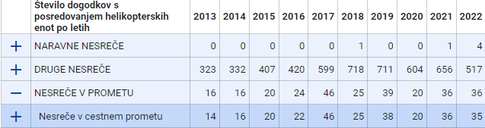
Vir: https://spin3.sos112.si/javno/porocilo/pregleduporabehelikopterjev

Odzivni časi enot NMP se ne beležijo posebej za prometne nesreče, temveč za vse intervencije NMP. Po podatkih dispečerske službe zdravstva, ki trenutno pokriva aktivacijo enot za 50 odstotkov populacije v državi, je povprečni odzivni čas enot NMP za leto 2021 znašal 16 minut.

Nujna medicinska pomoč se odzove na podlagi klica (očividcev, udeležencev v prometni nesreči, policije…), ki ga operater Regijskega centra za obveščanje preveže v pristojen Dispečerski center oz. lokalno enoto Nujne medicinske pomoči (v nadaljevanju besedila: NMP). Že na terenu se začne potrebna oskrba za stabilizacijo poškodovanih oz. preprečevanje poslabšanja zdravstvenega stanja poškodovane osebe.

HOSPITALNO ZDRAVLJENJE IN REHABILITACIJA

Poškodovane osebe so pripeljane v urgentne centre bolnišnic (v nadaljevanju besedila: UC), kjer se opravi celovita diagnostika (rentgen, računalniška tomografija, magnetna resonanca in druge preiskave) in na podlagi izvidov se naredi načrt zdravljenja, ki vključuje morebitne operacije, fizioterapije, psihološke podpore, itd.

Pacienti s težkimi poškodbami so že v času zdravljenja na kirurških oddelkih v akutnih bolnišnicah vključeni v program zgodnje rehabilitacije.

Žrtve prometnih nesreč je treba obravnavati enako prednostno kot druge žrtve kriminala in nasilja.
Kadar gre za smrt ali poškodovanje s hudimi posledicami, je pomembno, da se opravi temeljita preiskava in čim prej ugotovijo vzroki, tako kot pri drugih kaznivih dejanjih.
POMOČ ŽRTVAM IN SVOJCEM ŽRTEV PROMETNIH NESREČ

Prometne nesreče s smrtnim izidom ali hudo telesno poškodbo (prometna nesreča III. In IV. kategorije v skladu z ZPrCP) predstavljajo korenito spremembo vsakdanjega življenja žrtve prometne nesreče in ožjih družinskih članov. Temu sledi še dolgotrajni sodni proces, v katerem se žrtev srečuje z neodgovornim povzročiteljem, kar posledično žrtvi in svojcem onemogoča normalizacijo življenja.

Poleg psihosocialne podpore je pomembno tudi zagotoviti pravno, finančno in praktično podporo žrtvam prometnih nesreč.

Celostna obravnava zajema tri ciljne skupine:
1) posamezniki, ki so v prometni nesreči/nezgodi utrpeli poškodbe,
3) svojci poškodovanih in/ali umrlih v prometnih nesrečah/ nesrečah,
3) povzročitelji prometnih nesreč/nezgod.
Gre za programe in storitve informiranja in osveščanje, psihosocialne pomoči, svetovanja in terapije.

V Sloveniji so na voljo različni podporni programi preventivne in kurativne narave, ki jih razvijajo in izvajajo različne organizacije, društva in strokovna združenja. Le ta pomagajo žrtvam prebroditi stisko in težave, ki so posledica prometne nesreče.

Psihosocialna podpora žrtvam prometnih nesreč je izjemno pomembna, saj lahko takšne nesreče povzročijo hude telesne poškodbe, izgubo življenja, pa tudi psihološke in čustvene travme. Žrtve prometnih nesreč se lahko srečujejo s številnimi izzivi, kot so strah, tesnoba, depresija, posttravmatski stresni sindrom in težave pri prilagajanju na spremenjene okoliščine.

PREDLAGANI UKREPI:

Ukrepi | Aktivnosti | Nosilci | Obdobje
OPTIMIZACIJA IN DIGITALIZACIJA DELOVNIH PROCESOV VSEH DELEŽNIKOV VKLJUČENIH V POSREDOVANJE OB PROMETNIH NESREČAH  VKLJUČITEV PRVIH POSREDOVALCEV  OPTIMIZACIJA MREŽE NMP, TUDI S HELIKOPTERJI | • prenova sistema nujne medicinske pomoči  • izobraževanje prvih posredovalcev (spodbujanje laikov)  • uresničevanje koncepta »zlata ura«  • vzpostavitev sistema elektronske izmenjave nujnih informacij  •nadzor nad izvajalci usposabljanja prve pomoči  • implementacija usposabljanja prve pomoči po horizontali in vertikali  • preučitev uvedbe periodičnih obnovitev (10 let) prve pomoči za voznike motornih vozil (redno, izredno)  • preučitev obveznosti opravljanja prve pomoči v primeru ponovnega opravljanja vozniškega izpita zaradi izrečenega ukrepa prenehanja veljavnosti in /ali odloga prenehanja veljavnosti v.d.  • preučiti možnost dostopa izvajalcem zdravstvenih pregledov za voznike do evidenc preteklih izdanih zdravniških spričeval in prekrškov  • posodobitev področnih predpisov  • zveznost medicinske in poklicne rehabilitacije  • dolgotrajna oskrba oseb, ki niso zmožne za samostojno življenje po zaključeni rehabilitaciji  (mlajše od 65)  • širitev mreže psihosocialne podpore | • Ministrstvo za zdravje, Ministrstvo za solidarno prihodnost,  Ministrstvo za digitalno preobrazbo,  MORS – URSZR, Javna agencija RS za varnost prometa,  Ministrstvo za pravosodje, lokalne skupnosti Ministrstvo za vzgojo in izobraževanje, Nevladne organizacije | • I., II.,  • I., II., III.,  • I., II.,  • I., II., III.,  • I., II.,  • I., II., III.,  • I., II.,  • I., II., III.,  • I., II., III.,  • I., II., III.,  • I., II., III.,  • I., II., III.,  • I., II., III.,

KAZALNIKI:

Kazalnik | Nosilec | Izhodiščna vrednost | Ciljna vrednost | Obdobje spremljanja | Opomba
Delež intervencij, ki je doseglo koncept »zlata ura« | Ministrstvo za zdravje | določiti | določiti |  | Vzpostaviti spremljanje
Delež intervencij z ugodnim izidom | Ministrstvo za zdravje | določiti | določiti |  | Vzpostaviti spremljanje
Čas, ki je potreben za izvoz NMP ekipe | Ministrstvo za zdravje | več kot 3 min | 2 min | letno
Število prvih posredovalcev usposobljenih na osnovnem in obnovitvenem programu | Ministrstvo za zdravje | določiti |  |  | Vzpostaviti spremljanje
Število očividcev prometne nesreče, ki dajejo prvo pomoč | Ministrstvo za zdravje | določiti | določiti |  | Vzpostaviti spremljanje

Finančni okvir:
Ukrepi se izvajajo v okviru rednih delovnih nalog.
Nadaljnje načrtovanje bo zajeto v obdobni Akcijski načrt.

3.6.2. NACIONALNI STEBRI

3.6.2.1. NOVE OBLIKE MOBILNOSTI

TEMELJNI CILJ:
SISTEMSKA IN VARNA VKLJUČITEV NOVIH OBLIK MOBILNOSTI V PROMET

Od leta 2017 se je svet urbane mobilnosti močno razvil. Večjo spremembo je sprožila uvedba novih lahkih električnih vozil v okviru trajnostnega mestnega prometa. Najbolj očitna posledica tega novega trenda je bila širitev skupnih storitev kratkoročnega najema mikromobilnosti zlasti električnih skirojev (e-skiro).

Mikromobilnost je najhitreje rastoča oblika mobilnosti, ki zmanjšuje vplive na okolje, spreminja uporabo urbanega prostora ter stroške mobilnosti.
Ta oblika mobilnosti veliko obeta za svetovna, prometno obremenjena mesta, ne le kot način za obvladovanje zastojev in zmanjšanje emisij toplogrednih plinov vendar tudi kot enostaven način potovanja po mestu in prevladovanja »zadnje milje«.

Hitrost, s katero so države priča vse večji priljubljenosti e-skuterjev, je poudarila pomanjkanje regulativnih okvirov za uporabo in izkoriščanje nastajajočih načinov mobilnosti. To je povzročilo nujno potrebo po lokalnih in nacionalnih predpisih in pristopih za organizacijo trga ter vzdrževanje urejenosti javnih prostorov. V zadnjih nekaj letih je to po drugi strani povzročilo obsežne, a različne spremembe nacionalnih predpisov.

Leta 2021 je Slovenija zakonsko uredila področje »novih prevoznih sredstev«, kamor spadajo tudi električni skiroji. Sprememba Zakona o pravilih cestnega prometa (Uradni list RS, št. 156/21 – uradno prečiščeno besedilo in 161/21 – popr.; v nadaljevanju ZPrCP) uvršča e skiroje med “lahka motorna vozila”, pri katerih konstrukcijsko določena hitrost ne presega 25 km/h, niso širša od 80 cm in so izvzeta s področja uporabe Uredbe (EU) št. 168/2013 Evropskega parlamenta in Sveta z dne 15. januarja 2013 o odobritvi in tržnem nadzoru dvo- ali trikolesnih vozil in štirikolesnikov (UL L št. 60 z dne 2. 3. 2013, str. 52).

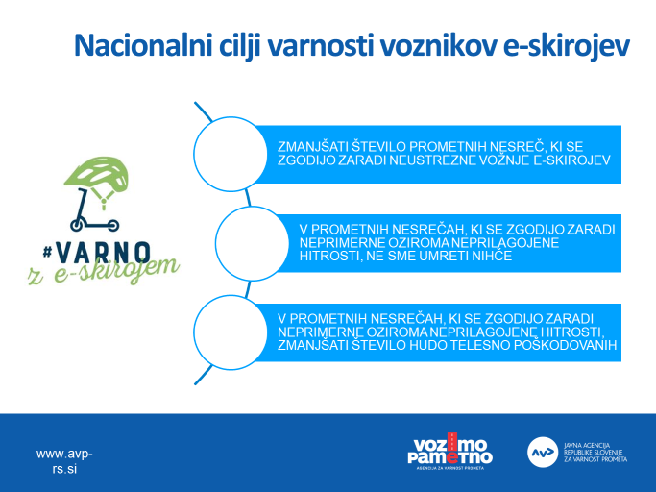
Slika 10: Nacionalni cilji varnosti voznikov e-skirojev

NESREČE, VZROKI IN POSLEDICE

Že več let zapored podatki kažejo, da e-skiroji ne sodijo med najbolj varna prevozna sredstva. Prometnih nesreč z njihovo udeležbo je namreč vse več, najpogosteje pa so povzročitelji prav vozniki e-skirojev sami. Ta delež celo narašča, saj so bili vozniki e-skirojev v letu 2021 sami odgovorni za 61 odstotkov vseh prometnih nesreč, leta 2022 pa že za 66 odstotkov. Od septembra 2019, odkar Policija beleži statistiko, do konca leta 2022, torej v treh letih, je bilo na slovenskih cestah že več kot 430 nesreč z udeležbo voznikov e-skirojev. Glavnina nesreč, skoraj 87 %, je zabeležena v naseljih. Med vzroki prevladuje neprilagojena hitrost (tovrstnih nesreč je bilo za tretjino), pogosto je vzrok tudi nepravilna stran ali smer vožnje ter neupoštevanje pravila o prednosti. Največ povzročiteljev je bilo v starosti od 18 do 44 let, zaskrbljujoče pa je, da je bilo sedem povzročiteljev tudi v starosti do 14 let in 15 povzročiteljev v starosti do 17 let. Nedavno je Evropski svet za varnost v prometu predlagal najnižjo starost voznika e-skiroja 16 let ali omejitev v skladu s starostjo za vožnjo mopeda. Zavedati se moramo, da je e-skiro lahko motorno vozilo in ne igrača.

Splošno je oteženo pridobivanje celostne slike o številu nesreč z vpletenostjo vozil na električni pogon (lahka motorna vozila), saj v mnogih državah ta kategorija vozil še ni ali je šele pred kratkim prepoznavna v uradnih policijskih evidencah.

Od začetka pojava električnih skirojev v Sloveniji opažamo povečano število poškodb udeležencev v prometnih nesrečah ali dogodkih. Predvsem so nas presenetile hude telesne poškodbe, bolj primerljive tistim, ki nastanejo pri nezgodah mopedistov in motoristov. Med njimi so bile tudi življenje ogrožajoče poškodbe in tudi smrtne poškodbe. Glavni problem je v nezavedanju voznikov glede hitrosti, ki jo e-skiro razvije, mnogi še vedno dojemajo e-skiro kot običajen skiro. Hitrost skiroja na nožni pogon je okrog 10 km/h, e-skiroja pa vsaj 20 km/h, zato je že pri ustavljanju in sestopanju z ustavljajočega se e-skiroja in skiroja pomembna razlika. Vsaka podvojitev hitrosti pomeni 4x večjo energijo, ki jo mora absorbirati telo ob morebitnem padcu ali trku.

V Sloveniji se največ uporabnikov lahkih motornih vozil poškoduje v nesreči z električnim skirojem, sledijo trki z e-rolkami in kolesi na električni pogon. Velik del teh poškodovancev v urgentno ambulanto pride samih in tam ostane le nekaj ur.

Najpogostejše so lažje poškodbe: zunanje poškodbe, pa tudi poškodbe zgornjih in spodnjih okončin. Večina bolnikov se poškoduje zaradi padca. Število smrtnih žrtev zaradi trčenja z e-skirojem je nizko, vendar pomemben del poškodovanih potrebuje operacijo ali celo konča na oddelku za intenzivno nego.
Poškodbe glave so daleč najpogostejša poškodba pri trčenju z e-skirojem, vendar zapisi pogosto kažejo tudi na zlome spodnjih in zgornjih udov, poškodbe mehkih tkiv (kot so odrgnine in modrice) ter poškodbe in zlomi na predelih obraza in vratu.

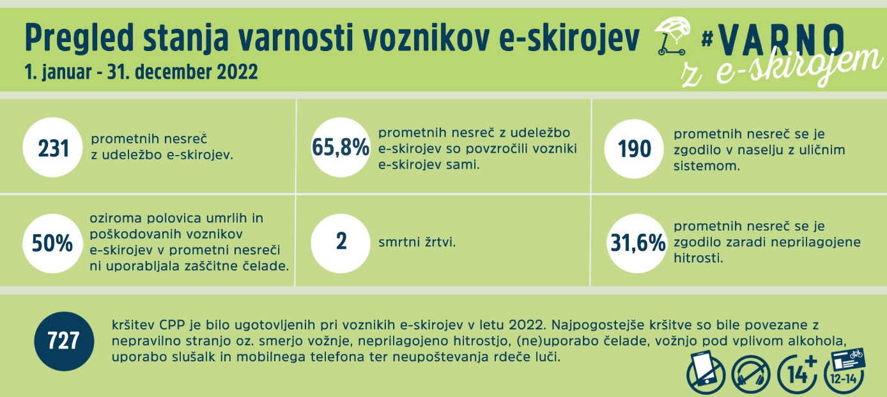
Slika 11: Pregled stanja varnosti voznikov e-skirojev v letu 2022 Vir: Podatki Policije

Policija je od 2019 do 31. 12. 2022 pri voznikih e-skirojev zabeležila kar 1069 kršitev cestnoprometnih predpisov, najpogosteje zaradi napačne strani/smeri vožnje, neprilagojene hitrosti, alkohola, uporabe mobitela in drugih naprav med vožnjo ter neuporabe čelade do 18. leta. V letu 2022 je bilo zabeleženih 727 kršitev voznikov e-skirojev, kar kaže na 294 % povečanje v primerjavi z letom 2021. Pri povzročiteljih izstopajo starostne skupine od 24-34 let, od 34-44 let, od 44-54 let in od 18-24 let. V letu 2019 je bilo ugotovljenih 16 kršitev CPP, v letu 2020 - 79, v letu 2021 - 247, v letu 2022 - 727 in letos do 20. 4. - 167 kršitev CPP.

INFRASTRUKTURA

Razvoj varnega omrežja za mikromobilnost je bistvenega pomena, saj pozitivno vpliva na varnost vseh udeležencev v prometu, vključno s pešci. Zato je pomembno prizadevanje za ustvarjanje varnega omrežja z dopolnitvijo predpisov o varnosti vozil in cestne infrastrukture.

Ogromno poškodb z e-skiroji je posledica padcev zaradi neprimerno zasnovane cestne infrastrukture, oziroma neupoštevanja ZPrCP saj uporabnik oceni, da je v danem trenutku varnejše voziti po glavni cesti kot po kolesarski poti (poškodovane poti ali nasut pesek).

Cestne površine bi bilo treba izboljšati z novo zasnovo in vzdrževanjem, organi za načrtovanje cestne infrastrukture pa bi morali najprej ločiti kolesarsko omrežje od ulic ali pasov, ki jih uporabljajo težka motorna vozila. Znano je, da težka tovorna vozila in avtobusi poslabšajo cestno površino s tem pa varnost šibkejših udeležencev v cestnem prometu. Nadzorni organi bi morali kumulativno spremljati: - nastanek nesreče z lahkim motornim vozilom, kjer je posledica poškodba;
- ustreznost cestne infrastrukture, ob nastanku nesreče (ali je bila površina cestišča poškodovana, neustrezno sanirana) in
- ali je voznik lahkega motornega vozila, le tega vozil v skladu z ZPrCP.

Številne metode je mogoče uporabiti ločeno ali v kombinaciji, vključno z video analizo, podatki merilnika hitrosti in neposrednimi povratnimi informacijami uporabnikov.

Veliko se v javnosti razpravlja tudi o parkiranju e-skirojev in e-koles na pločniku in drugih neprimernih površinah, kot so travniki, pešpoti, itd., (predvsem se to nanaša na najete e-skiroje in e-kolesa). Pomembno je preučiti vzpostavitev parkirnih območij, ki bodo omogočila uporabnikom varno, brez oviranja drugih udeležencev v prometu, parkiranje.

GRAF 29: ŠTEVILO PROMETNIH NESREČ Z E-SKIROJEM GLEDE NA VRSTO CESTE V OBDOBJU 2019-2022
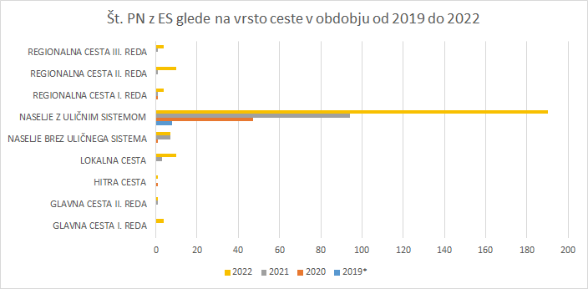
Vir: Podatki Policije

PREUČITEV IN VZPOSTAVITEV USTREZNE PROMETNE VZGOJE V OSNOVNIH ŠOLAH NA PODROČJU E-SKIROJEV

Zakon o voznikih (Uradni list RS, št. 92/22 – uradno prečiščeno besedilo in 153/22) v petem odstavku 55. člena, kjer so navedeni pogoji za vožnjo koles, lahkih motornih vozil in mopedov, katerih konstrukcijsko določena hitrost ne presega 25 km/h, navaja, da lahko motorno vozilo in moped, katerega konstrukcijsko določena hitrost ne presega 25 km/h, sme voziti v cestnem prometu otrok od 12. do 14. leta starosti, ki ima pri sebi kolesarsko izkaznico, in oseba, ki je starejša od 14 let.

Statistike kažejo, da je pretežen del telesnih poškodb, povzročenih z vožnjo e-skiroja, prisotnih v starostni skupini do 18 let. Pri tem so organizatorji dogodkov, povezanih z varno uporabo e-skirojev opazili, nepoznavanje cestnoprometnih predpisov kot tudi pomanjkanje motorike na navedenem vozilu.

V šole bi postopoma uvedli program, s katerim bi osnovnošolce, s pomočjo teoretičnega in praktičnega dela, podučili o obvladovanju, varnosti in odgovornosti, ki jih predstavljajo e-skiroji.

Dejstvo je, da so nove oblike mobilnosti - med katere spadajo tudi e-skiroji - tukaj. Če želimo doseči družbene spremembe, da bodo te oblike mobilnosti varne in trajnostne, je ključno, da jim namenimo velik del pozornost, ki pa ne sme zasenčiti varnosti pešcev oz. ostalih uporabnikov javnih površin. Države kot tudi organizacije, tako v Sloveniji kot v EU, na področju mikromobilnosti odpirajo dialog, skupaj iščemo rešitve in prispevamo vsaka svoj delež k skupnem celostnem pristopu za zagotavljanje varnosti za prav vse udeležence, predvsem najranljivejše. Eden od ključnih stebrov k temu pristopu je spreminjanje stališč in vedenj vseh plasti družbe.

PREDLAGANI UKREPI:

Ukrepi | Aktivnosti | Nosilci | Obdobje
• SPREMEMBA ZAKONODAJE | • obvezna uporaba zaščitne čelade za vse uporabnike lahkih motornih vozil in e-koles  • dvig starosti uporabnikov lahkih motornih vozil in e koles nad 15 let  • uvedba usposabljanja osnovnošolcev za pridobitev dovoljenja za vožnjo z e-skiroji po vzoru kolesarskega izpita  • povečanje pristojnosti Policije, inšpekcijskih služb in občinskih redarstev ob ugotovljenih tehničnih odstopanjih e skirojev, lahkih motornih vozil in e-koles  • uvedba obveznega zavarovanja odgovornosti za uporabnike lahkih motornih vozil in e koles  • poenostaviti postopke zasega lahkih motornih vozil, ki niso skladni s področno zakonodajo  • vzpostavitev poenotenih evidenc poškodb uporabnikov lahkih motornih vozil (po vrsti udeleženca) | • Ministrstvo za infrastrukturo, Javna agencija RS za varnost prometa, Ministrstvo za zdravje, Ministrstvo za pravosodje,  Ministrstvo za gospodarstvo, turizem in šport, Ministrstvo za notranje zadeve in Policija, Občinski sveti za preventivo in vzgojo v cestnem prometu, Medobčinske inšpekcijske službe, Ministrstvo za vzgojo in izobraževanje, Nevladne organizacije, Direkcija RS za infrastrukturo, Inšpektorat za infrastrukturo | • I., II., III  • I., II., III.,  • I., II., III.,  • I., II., III.,  • I., II., III.,  • I., II., III.,  • I., II., III.,
• INFRASTRUKTURA | • urbanistična zasnova, prilagojena mikromobilnosti  • zagotavljanje ustreznih voznih površin | Ministrstvo za naravne vire in prostor, Ministrstvo za okolje, podnebje in podnebje  Ministrstvo za infrastrukturo | • I., II., III  • I., II., III.,
• IZOBRAŽAVANJA, USPOSABLJANJA, PREVENTIVNE AKTIVNOSTI | • povečanje preventive in zavedanje nevarnosti v sklopu delavnic  • Ozaveščanje vodstvenih in strokovnih delavcev za širjenje področja varne trajnostne mobilnosti v vrtce in šole (v obvezni in razširjeni program v OŠ in v kurikule za vrtce  • uvedba ciljev o varnosti v prometu v izvedbene kurikule po horizontali in vertikali (od vrtca do sfrednje šole) | • Ministrstvo za vzgojo in izobraževanje, Zavod RS za šolstvo | • I., II., III  • I., II., III.,  • I., II., III.,

KAZALNIKI:

Kazalnik | Nosilec | Izhodiščna vrednost | Ciljna vrednost | Obdobje spremljanja | Opomba
Št. hudo telesno poškodovanih  Voznikov e-skiroja | Policija, AVP | 30 | 20 | letno
Število delavnic usposabljanja tematike  e-skiroja | AVP, NVO | 0 | 80 | letno | vzpostavitev spremljanja
Št. prodanih lahkih motornih vozil | Gospodarska zbornica | določiti | določiti | letno | vzpostavitev spremljanja
.Št. izrečenih ukrepov | Policija, Občinska redarstva | določiti | določiti | letno | vzpostavitev spremljanja

Finančni okvir:
Ukrepi se izvajajo v okviru rednih delovnih nalog.
Nadaljnje načrtovanje bo zajeto v obdobni Akcijski načrt.

3.6.2.2 POKLICNI VOZNIKI GOSPODARSKIH VOZIL

TEMELJNI CILJ:
ZAGOTOVITEV VARNEGA IZVAJANJA GOSPODARSKIH VOŽENJ

Pri gospodarskih vozilih se v Sloveniji, zaradi svoje geografske lege, srečujemo z velikim deležem tujih voznikov, ki so v tranzitu, in prihajajo iz drugega okolja, z drugačnimi prometni navadami. Zaradi tega, in tudi jezikovnih ovir, so preventivne aktivnosti zanje močno otežene in običajno lahko dosežejo le majhen delež celotne skupine poklicnih voznikov. Iz tega vidika je za doseganje večje varnosti pri voznikih gospodarskih vozil pogosto najbolj učinkovit ukrep poostren nadzor nad zakonsko predpisano opremo vozil, ki povečuje prometno varnost.

Vozniki tovornih vozil so v obdobju od 2013 do 2022 povzročili 96 smrtnih prometnih nesreč ter 335 prometnih nesreč s hudo telesno poškodovanimi.

Med vzroki izstopa »neprilagojena hitrost«, precej enako pogosto sledijo »premiki z vozilom, »neupoštevanje pravil o prednosti«, »stran ali smer vožnje« ter »ostalo«. »Neustrezna varnostna razdalja« se ne izkazuje kot pogost vzrok.
GRAF 30: DELEŽI VZROKOV ZA PROMETNE NESREČE S POSLEDICAMI SMRTI ALI HUDA TELESNA POŠKODBA V OBDOBJU 2013-2022 – POVZROČITELJI VOZNIKI TOVORNIH VOZIL
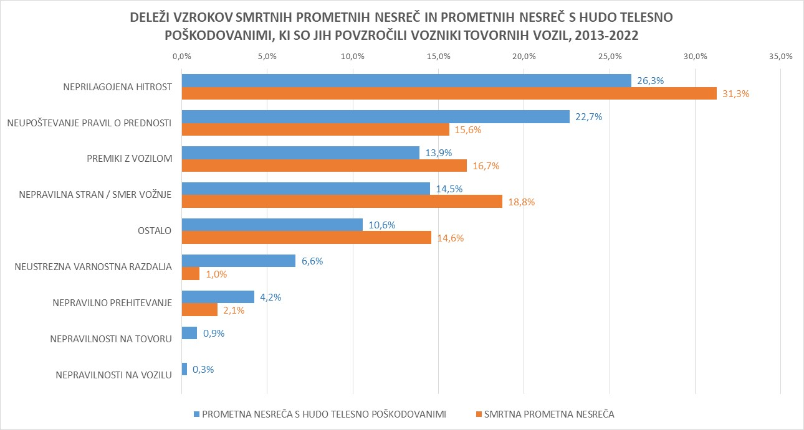
Vir: Podatki Policije

TEHNIČNA BREZHIBNOST
Pri nadzorih tovornih vozil se pogosto ugotavljajo številne hujše tehnične pomanjkljivosti na vozilih, od izrabljenih pnevmatik do nedelujočih zavor, močne korozije in podobno. Vozila, ki niso tehnično brezhibna ogrožajo prometno varnost vseh udeležencev v prometu. Če zaradi slabega tehničnega stanja pride do njihove okvare na cesti, pa prav tako predstavljajo oviro v prometu in veliko nevarnost.

TABELA 3: TEHNIČNE NEPRAVILNOSTI – NAJPOGOSTEJŠE NAPAKE (2019—2022)
Postavke | 2019 | 2020 | 2021 | 2022
Zavorni bobni, zavorni koluti | 6 | 7 | 10 | 24
Zmogljivost delovne zavore | 8 | 4 | 12 | 21
Učinkovitost delovne zavore | 4 | 1 | 8 | 21
Zmogljivost parkirne zavore | 5 | 4 | 11 | 21
Učinkovitost parkirne zavore | 3 | 3 | 5 | 18
Poravnava žarometi | 4 | 7 | 10 | 32
Stanje in delovanje - Prednje in zadnje pozicijske svetilke, bočne in gabaritne svetilke ter svetilke za dnevno vožnjo | 7 | 10 | 23 | 49
Stanje odsevniki, vidne (odsevne) oznake in zadnje označbe | 3 | 5 | 11 | 17
Pnevmatike | 5 | 11 | 21 | 40
Puščanje tekočine | 6 | 9 | 10 | 23
Vir: IRSI

Pri cestnem nadzoru v obdobju od 2017 do 2022 je bilo zaznano povečanje števila vozil, ki niso tehnično brezhibna tovornih vozil. Prevladujejo vozila iz južne in vzhodne Evrope (Hrvaška, Bolgarija, Madžarska, Poljska, Romunija in Slovaška) ter tretjih države (Bosna in Hercegovina, Severna Makedonija, Črna gora, Srbija in Turčija). Predvsem izstopajo tehnične napake na zavorah, delovanje svetil in neustreznost pnevmatik, kar so temelji za varno udeležbo vozila v cestnem prometu.

Iz statističnih podatkov je razvidno, da je treba poostreno izvajati zakonska določila Zakona o motornih vozilih (Uradni list RS, št. 75/17 in 92/20 – ZPrCP-E) in Pravilnika o cestnem pregledu tehnične brezhibnosti gospodarskih vozil (Uradni list RS, št. 30/18 in 48/22). Potrebno je preučiti in nato sprejeti odločitev o uvedbi mobilnih enot za tehnične preglede, ki bi omogočile pospešitev nadzora in izločitev tehnično nebrezhibnih vozil na nadzornih točkah.

TAHOGRAFI

Pri prevozih oseb in blaga, kjer mora voznik spoštovati določila o časih vožnje, odmorih in počitkih na osnovi Uredbe 561/2006/ES mora biti vozilo opremljeno s tahografom in voznik mora beležiti vsa aktivna in neaktivna obdobja (čas vožnje, čas drugega dela, čas razpoložljivosti in čas odmora ali počitka). Po določbah Zakona o delovnem času in obveznih počitkih mobilnih delavcev ter o zapisovalni opremi v cestnih prevozih so za nadzor pristojni inšpektorat, pristojen za promet, inšpektorat za delo, policija in finančna uprava.

TABELA 4: ŠTEVILO VOZNIKOV, PREGLEDANIH OB CESTI, GLEDE NA DRŽAVO REGISTRACIJE IN GLAVNO VRSTO PREVOZA 2022
Glavna kategorija prevoza | EU/EEA/Švica |  | Tretje države
Glavna kategorija prevoza | Državljani | Nedržavljani | Tretje države
Prevoz potnikov | 1.216 | 352 | 336
Prevoz blaga | 4.665 | 7.010 | 3.366
SKUPAJ: | 5.881 | 7.362 | 3.702
Vir: IRSI
TABELA 5: PREKRŠKI – ŠTEVILO IN VRSTA UGOTOVLJENIH PREKRŠKOV V PROSTORIH 2022
Člen | Vrsta prekrška | Prevoz potnikov |  |  | Prevoz blaga
Člen | Vrsta prekrška | EU/EEA/Švica |  | Tretje države | EU/EEA/Švica |  | Tretje države
Člen | Vrsta prekrška | Državljani | Nedržavljani | Tretje države | Državljani | Nedržavljani | Tretje države
D Annex I A | Snemalna oprema:
D Annex I A | - nepravilno delovanje | 7 | 21 | 39 | 56 | 574 | 125 | 822
D Annex I A | - napačna uporaba ali manipulacija snemalne opreme | 0 | 16 | 57 | 81 | 462 | 381 | 998
 |  |  |  |  |  |  | Skupaj: | 1.819
Vir: IRSI
V obdobju Resolucije 2013-2022 je bilo opaženo povečanje kršitev s strani Hrvaške, Bolgarije, Madžarske, Poljske, Romunije in Slovaške ter tretjih držav (Bosna in Hercegovina, Severna Makedonija, Črna gora, Srbija in Turčija).

Z novo uredbo je treba najpozneje do 1. 1. 2025 analogni ali digitalni tahograf v mednarodnem cestnem prometu zamenjati s pametnim tahografom druge generacije, do 19.8.2025 pa je potrebno zamenjati tudi pametne tahografe prve generacije. Od 1. 6. 2026 bodo pametni tahografi druge generacije obvezni tudi pri prevozu blaga v mednarodnem prevozu ali v okviru kabotaže, kjer največja dovoljena masa vozila, skupaj s kakršnim koli priklopnikom ali polpriklopnikom, presega 2,5 tone.

Že obstoječi pametni tahografi so olajšali nadzor vozil, saj Uredba (EU) št. 165/2014 določa, da mora biti tahograf opremljen s funkcijo oddaljene komunikacije, ki nadzornim organom omogoča branje podatkov pametnega tahografa iz mimo vozečih vozil z uporabo opreme za daljinsko branje. Oprema se brezžično povezuje z vmesnikom za namensko komunikacijo kratkega dosega (DSRC - Dedicated Short Range Communication). Tovrstna oprema bo nadzornim organom omogočila predhodno identifikacijo tovornih vozil in posledično omogočila izločitev potencialnih kršiteljev za izvedbo natančnejšega nadzora. Nadzorni organi se morajo do 18. 8. 2024 opremiti z napravami za zgodnje odkrivanje na daljavo.

POČITKI

Pri nadzoru nad določbami Zakona o delovnem času in obveznih počitkih mobilnih delavcev ter o zapisovalni opremi v cestnih prevozih se ugotavljajo kršitve tako glede samih časov voženj, odmorov in počitkov kot tudi manipulacije zapisovalnih naprav, ki beležijo take kršitve ter prirejanje ostale dokumentacije, ki bi prav tako potrjevala take kršitve. Utrujenost voznikov komercialnih vozil (tovornih vozil in avtobusov) je izredno zaskrbljujoč pojav in povzročitelj marsikatere prometne nesreče, večkrat smo seznanjeni s prometnimi nesrečami, ko tovorno vozilo ali avtobus brez razloga zapelje s cestišča, ko pri prometnih nesrečah niso vidne sledi zaviranja itd. Vse to utegne kazati tudi na druge razloge, ki jih statistika o vzrokih prometnih nesreč ne zajema, iz zaznanih kršitev v nadzorih pa je velikokrat razvidna nenormalna, tudi 15 urna redna dnevna delovna obremenitev voznikov tudi z drugimi deli poleg vožnje (naklad, razklad, popravilo vozil, čiščenje, itd).

Glede na splošno pomanjkanje nadzornega kadra, ki bi lahko zajel celoten nadzor na tem področju ter tehnološki napredek, ki smo mu priča na tem področju, bi bila zelo smotrna uvedba sodobnih tehnologij, ki omogočajo prenos podatkov iz zapisovalnih naprav na daljavo na naprave nadzornih organov, kar bi le-tem v nadaljevanju pomagalo, da se v večji meri ukvarjajo s potencialnimi kršitelji predpisov s področja delovne zakonodaje. Implementacija novih tehnologij bi prinesla taktično prednost pri ustreznem selekcioniranju potencialnih kršiteljev predpisov s področja delovne zakonodaje. Povečan in usmerjen nadzor bi imel za logično posledico povečano previdnost in pozornost voznikov ter prevoznikov na kršitve predpisov s tega področja, ki v svoji končni posledici vedno vplivajo na to, ali je za vozilom tovornega vozila ali avtobusa utrujen ali spočit voznik.

POČIVALIŠČA
Po cestah se je v letu 2019 v povprečju vozilo skozi Slovenijo dnevno 3.976 tovornih vozil težjih od 7 ton. Na določenih odsekih avtocest in hitrih cest pa je povprečni letni dnevni promet znašal tudi preko 6000 vozil, katerih največja dovoljena masa presega 7 ton.

V letu 2020 se je število tovornih vozil zaradi pandemije COVID-19 zmanjšalo, a že v letu 2021 in 2022 znova povečalo in je večje od leta 2019.

Nekatera brezplačna javna počivališča na avtocesti (AC) in hitri cesti (HC) v Sloveniji so dimenzijsko premajhna glede na količino tovornega prometa, zato so v večernih urah parkirna mesta za tovorna vozila polno zasedena. Poklicni vozniki se tako soočajo s problemom opravljanja zakonsko zahtevanih obveznih počitkov, ki pa jih, zaradi zasedenosti počivališč na avtocestnem omrežju, ne morejo opraviti. Zato prihaja do napačno parkiranih vozil na samih počivališčih, na uvozih in izvozih z avtocestnih počivališč ter na odstavnih pasovih in SOS nišah. Napačno parkirana vozila predstavljajo veliko nevarnost za druge udeležence v prometu in onemogočajo normalen pretok prometa. Prav tako je zaradi napačno parkiranih vozil, onemogočen promet izrednih prevozov preko počivališč in tem voznikom uporaba vseh osnovnih storitev, ki jih ta nudijo (oskrba z gorivom, uporaba toaletnih prostorov).

Z Zakonom o pravilih cestnega prometa se je leta 2021 uvedlo pravilo, ki zapoveduje parkiranje težkih vozil na največ 25 ur (avtobusi in tovorna vozila nad 3500 kg so lahko na označenih parkirnih mestih parkirani največ 25 ur). Do implementacije omejitve oziroma prepovedi je prišlo, saj so se počivališča pogosto uporabljala za parkiranje tovornih vozil do nadaljevanja vožnje vozila (glede na izvajanje naročil prevozov in ne v odvisnosti izvajanja potrebnih počitkov voznikov), kar pa v praksi lahko traja tudi po več dni. Posledica takšnih ravnanj je, da je zmanjkalo potrebnih parkirnih površin.
Z gotovostjo se je varnostni vidik z uvedbo novega pravila 25 ur bistveno izboljšal. Težka tovorna vozila so parkirana po predpisih, prevozniki so prisotni ob vozilu in v primeru ekstremnih situacij (npr. požar), so vozniki zmožni potencialno nevarnost tudi odpravljati. Prezasedenost počivališč je opaziti v času praznikov, pozno popoldan, ko vozniki ustavijo, da na počivališču prenočijo, na počivališčih, ki ležijo ob avtocesti A1 in ob večjih mestih.

Prav tako se v Sloveniji soočamo s pomanjkanjem alternativnih možnosti parkiranja, ki niso ob avtocestah. Zato se intenzivno trudimo, da bi čimprej zagotovili dodatna parkirišča za težka tovorna vozila.

Načrtujejo se investicije za razširitev obstoječih 56 počivališč iz 1638 parkirnih mest na 2764 parkirnih mest, digitalizacija preverjanja prostih parkirnih površin na počivališčih, ki bo prinesla dodatna parkirna mesta, ter se iščejo kratkoročne začasne rešitve, ki bi do realizacije prej navedenih investicij zagotovile dodatne parkirne površine.

IZOBRAŽEVANJE IN USPOSABLJANJE
Za povečanje varnosti v cestnem prometu in zmanjšanje tveganj je treba večjo pozornost usmeriti tudi v ozaveščanje, izboljšanje znanja in spretnosti tako obstoječih kot tudi novih poklicnih voznikov. Poklic voznika namreč zahteva širok nabor posebnih znanj, zato bi bilo priporočljivo formalen sistem izobraževanja in usposabljanja dopolniti s praktičnim usposabljanjem v obliki mentorstva v logističnih podjetjih. V okviru preventivnih akcij za večjo varnost voznikov tovornih vozil in avtobusov naj se vsaj enkrat letno izvede teoretična in praktična delavnica (AVP, OZS, GZS).

PREDLAGANI UKREPI:

Ukrepi | Aktivnosti | Nosilci | Obdobje
SPREMEMBA PREDPISOV | • preučiti možnost časovne omejitve časa prehitevanja na največ 45 - 60 sekund. Gre za čas, ki ga tovorno vozilo lahko porabi od trenutka ko začne z manevrom prehitevanja do trenutka, ko ga konča | • Ministrstvo za infrastrukturo, Javna agencija RS za varnost prometa, Ministrstvo za notranje zadeve in Policija, Inšpektorat za infrastrukturo, DARS | • I., II., III.,  • I., II., III.,
PRILAGODITEV INFRASTRUKTURE | • povečanje parkirnih kapacitet na avtocestnih počivališčih s prikazom števila prostih parkirnih mest ter izgradnja ustrezne infrastrukture za voznike, kot so tuši, toaletni prostori, naprave za razgibavanje na prostem  • izgradnja bivalnih enot na avtocestnih počivališčih, ki voznikom omogoča opravljanje tedenskih počitkov v skladu z uredbo (EU) 2020/1054  • namestitev nadzorne opreme DSRC na avtocestnem omrežju (tahografi) | • DARS  Ministrstvo za infrastrukturo, Ministrstvo za notranje zadeve in Policija, Inšpektorat za infrastrukturo | • I., II., III.,  • I., II., III.,  • I., II., III.,
PRILAGODITEV VOZIL | • obveznost vgradnje kamere za vzvratno vožnjo pri vseh gospodarskih vozilih  • vzpodbujanje vgradnje asistenčnih radarskih sistemov v gospodarska vozila, ki voznika opozarjajo na osebe in predmete, ki bi se lahko znašle v njegovem mrtvem kotu in ga nanje opozarjajo z zvočnim in svetlobnim signalom  • vzpodbujanje vgradnje alkoholnih ključavnic v vozila, ki opravljajo prevoz tovora | Ministrstvo za infrastrukturo, Javna agencija RS za varnost prometa | I., II., III.,  • I., II., III.,  • I., II., III.,
IZOBRAŽAVANJA, USPOSABLJANJA, PREVENTIVNE AKTIVNOSTI | • analiza stanja in preučitev možnosti za vzpostavitev dopolnilnega praktičnega izobraževanja oziroma poklicnega usposabljanja za voznike avtobusov, tovornih vozil in kombijev za prevoz potnikov in blaga  • koda 095 – Prenova koncepta usposabljanja in vsebin  • preučitev možnosti uvedbe usposabljanja za vozila do 3,5t  • preventivne akcije | • Ministrstvo za infrastrukturo, Javna agencija RS za varnost prometa, Ministrstvo za vzgojo in izobraževanje, GZS, OZS in ostali izvajalci usposabljanja | • I., II., III.,  • I., II., III.,  • I., II., III.,  • I., II., III.,
NADZOR CESTNEGA PROMETA | • okrepitev doslednega in usklajenega skupnega nadzora vseh pristojnih nadzornih organov nad spoštovanjem predpisanih počitkov, odmorov, časov vožnje in uporabo tahografov v cestnem prometu in na sedežu prevoznih podjetij  • dosleden nadzor tehnične brezhibnosti gospodarskih vozil v cestnem prometu z uporabo sodobnih metod in opreme, Okrepitev usklajenega skupnega nadzora vseh pristojnih nadzornih organov  • vzpostavitev samodejnega nadzora varnostne razdalje med vozili preko nadcestnih portalov na avtocestnem omrežju  • izvajanje preverjanja tehnične brezhibnosti vozil v cestnem prometu s pomočjo mobilne enote na avtocestnih nadzornih točkah | • Inšpektorat RS za infrastrukturo, Javna agencija RS za varnost prometa, Policija, FURS | • I., II., III.,  • I., II., III.,  • I., II., III.,

KAZALNIKI:

Kazalnik | Nosilec | Izhodiščna vrednost | Ciljna vrednost | Obdobje spremljanja | Opomba
Izgradnja novih varnih in varovanih parkirišč | DARS | 0 | 4 | triletno
Število izvedenih skupnih nadzorov | IRSI, FURS, POLICIJA | 3/mes | 5/mes | letno
Število mobilnih enot za izvajanje tehničnih pregledov | MNZ, IRSI, .DARS | 0 | 2 | triletno

Finančni okvir:
Ukrepi se izvajajo v okviru rednih delovnih nalog.
Nadaljnje načrtovanje bo zajeto v obdobni Akcijski načrt.

3.6.2.3. VOZNIKI ENOSLEDNIH MOTORNIH VOZIL

TEMELJNI CILJ:
ZAGOTOVITEV VARNE UDELEŽBE VOZNIKOV ENOSLEDNIH MOTORNIH VOZIL V PROMETU

Enosledna vozila predstavljajo mopedi in motorna kolesa ter vsa ostala vozila, ki so registrirana kot enosledna vozila.

Pogosto se vozniki osebnih avtomobilov prelevijo v voznike enoslednih motornih vozil (v nadaljnjem besedilu: voznik EMV). Tuje raziskave ugotavljajo, da je motiv vožnje pri teh pogosto zelo drugačen kot pri voznikih osebnih avtomobilov: preživljanje prostega časa, druženje, turistični ogledi, tudi preizkušanje lastnih sposobnosti in užitki v tveganju.

Ogroženost voznikov EMV je veliko večja in spadajo med ranljivejše skupine udeležencev, saj so zaradi značilnosti motorja veliko slabše vidni in opazni, pogosto vozijo prehitro, drugi vozniki jih pogosto spregledajo ali jim odvzamejo prednost. Varnost voznikov EMV je pomembno povezana tudi z ravnanjem njih samih, saj statistični podatki kažejo, da so pogosto sami tudi povzročitelji prometnih nesreč.

GRAF 31: VZROKI ZA SMRTNE PROMETNE NESREČE VOZNIKOV EMV GLEDA NA POVZROČITELJA V OBDOBJU 2013 – 2022
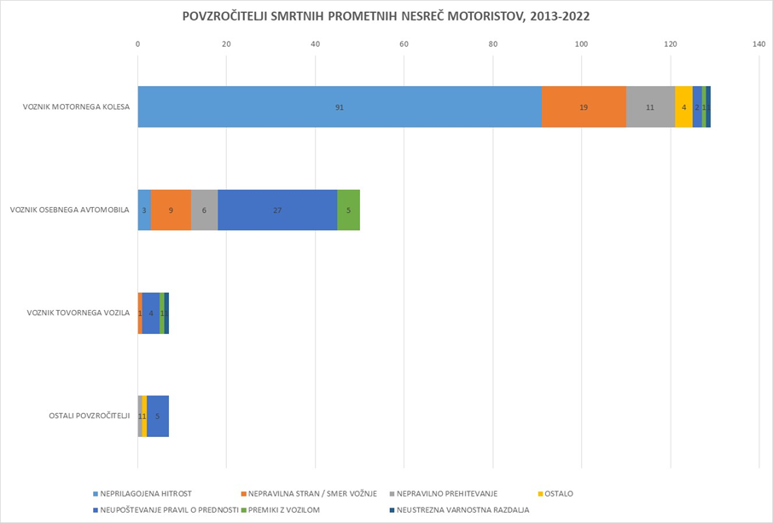
Vir: Podatki Policije

Med vzroki smrtnih prometnih nesreč motoristov, kjer so bili sami tudi povzročitelji, prevladuje »neprilagojena hitrost«, sledi »nepravilna stran/smer vožnje« ter »nepravilno prehitevanje«.

Med povzročitelji smrtnih prometnih nesreč motoristov, kjer so bili povzročitelji drugi udeleženci v prometu, prevladujejo vozniki osebnih avtomobilov, ter v manjši meri vozniki tovornih vozil. Med vzroki smrtnih prometnih nesreč motoristov, ki so jih povzročili drugi udeleženci v prometu, med vzroki prevladujejo:
• pri voznikih osebnih avtomobilov:
- »neupoštevanje pravil o prednosti«,
- »nepravilna stran/smer vožnje«,
• pri voznikih tovornih vozilih:
- »neupoštevanje pravil o prednosti«.

ŠTEVILO REGISTRIRANIH ENOSLEDNIH MOTORNIH VOZIL SE POVEČUJE

Število registriranih enoslednih motornih vozil se v 10-letnem obdobju vztrajno povečuje. V letu 2013 je bilo registriranih 92.986, v letu 2023 pa že 153.459. Največji preskok je bil med letoma 2016 in 2017, predvsem zaradi spremembe zakonodaje s področja vozil, ki je uvedla obvezno registracijo mopedov katerih največja konstrukcijska hitrost ne presega 25 km/h. V letu 2022 je bilo registriranih približno 8.000 enoslednih motornih vozil več kot leto prej.

TABELA 6: ŠTEVILO REGISTRIRANIH ENOSLEDNIH MOTORNIH VOZIL KONEC LETA (31.12.) ZA OBDOBJE 2013-2022
Vir: SURS

STAROSTNE SKUPINE VOZNIKOV EMV – POVZROČITELJEV PROMETNIH NESREČ (PN) V OBDOBJU 2018 – 2022 TER POSLEDICE NA VSEH UDELEŽENCIH

V obdobju od leta 2018 dalje je bilo največ povzročiteljev prometnih nesreč v starostnih skupinah med 35. in 44. letom (579 PN) in 45. in 54. letom (576 PN). Za posledicami prometnih nesreč, ki so jih povzročili povzročitelji v starostni skupini med 25. in 34. ter 45. in 54. letom starosti, je umrlo največ udeležencev – 17 umrlih v vsaki starostni skupini. Sledi starostna skupina med 55. in 64. letom starosti – 15 umrlih.

Po letu 2019 na področju voznikov EMV pod 35 letom starosti (2 umrla), se je stanje v letih 2020, 2021 in 2022 ponovno poslabšalo, saj so vozniki EMV iz starostne skupine med 25. in 34. letom starosti povzročili smrt 14 udeležencem. V primerjavi z obdobjem 2013 – 2017 beležimo izboljšanje pri starostni skupini od 45. do 54. let, se je število umrlih zaradi povzročiteljev iz omenjene skupine zmanjšalo iz 23 umrlih na 17. Povečanje beležimo pri starejših, saj se je v obeh najstarejših starostnih skupinah povečalo število umrlih – povečanje iz 9 umrlih na 15 v starostni skupini od 55. do 64. let ter iz 7 umrlih na 10 umrlih v starostni skupini nad 64. let starosti. Prav tako pa je potrebno upoštevati, da je vedno večje število starejših imetnikov vozniških dovoljenj za vožnjo EMV, na drugi strani pa vedno manjše število mlajših imetnikov vozniških dovoljenj za vožnjo EMV (vpliv staranja prebivalstva).

NAJVEČ PROMETNIH NESREČ VOZNIKOV EMV MED APRILOM IN OKTOBROM

GRAF 32: PROMETNE NESREČE IN POSLEDICE VOZNIKOV EMV PO MESECIH V OBDOBJU 2018-2022
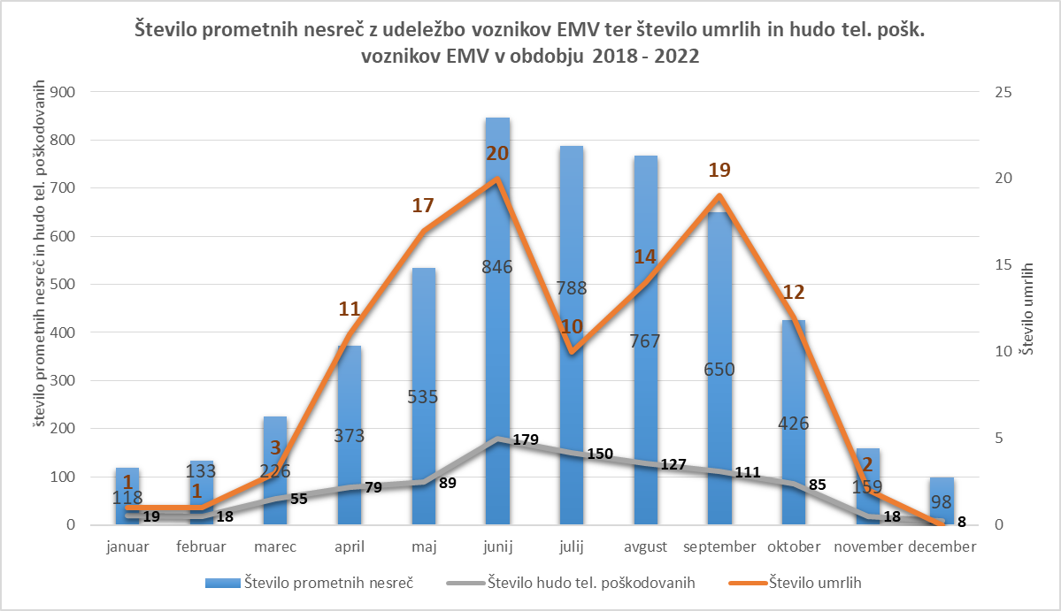
Vir: Podatki Policije

Značilno za prometne nesreče voznikov EMV je, da se pripetijo predvsem v toplih mesecih oz. v času motoristične sezone med aprilom in oktobrom. V obdobju 2018 – 2022 se je največ tovrstnih prometnih nesreč pripetilo v poletnih mesecih – junija ( 846 PN), julija (788 PN) in avgusta (767 PN). Število hudo telesno poškodovanih voznikov EMV je praviloma največje v mesecu juniju (179) in juliju (150). Največ umrlih voznikov EMV je umrlo v mesecu juniju – 20 umrlih ter septembru – 19 umrlih. V letih 2020 in 2021 je največ voznikov EMV umrlo v mesecu maju (11 umrlih) ter v mesecu avgustu (10 umrlih), v letu 2022 pa v mesecu juniju (5 umrlih) in septembru (3 umrli). Če primerjamo število umrlih na število prometnih nesreč voznikov EMV, ugotovimo, da so dejansko najbolj tvegani meseci ob začetku in koncu motoristične sezone. V mesecu aprilu voznik EMV umre na vsako 34 prometno nesrečo, v mesecu maju na vsako 31 prometno nesrečo in v mesecu septembru na vsako 34 prometno nesrečo.

Največje število prometnih nesreč z udeležbo EMV v obdobju od leta 2018 do 2022 je zabeleženo med petkom in nedeljo. Najmanj prometnih nesreč pa je bilo v prvih dnevih tedna oz. med ponedeljkom in sredo. Število umrlih je bilo prav tako največje ob sobotah (26 umrlih) in nedeljah (22 umrlih). V letu 2020 in 2021 je bilo največ umrlih voznikov EMV ob sobotah (13 umrlih) in nedeljah (16 umrlih), v letu 2022 pa v sredo (4 umrli) in četrtek (3 umrli).

Nesreče voznikov EMV so torej najpogostejše ob vikendih v popoldanskem času, kar je predvsem povezano z življenjskim slogom voznikov EMV ter odnosa do voznikov EMV .

PREDLAGANI UKREPI:

Ukrepi | Aktivnosti | Nosilci | Obdobje
SPREMEMBA ZAKONODAJE | • preučitev možnosti uvedbe spremljanja, analiziranja voznikov EMV ki imajo vozniško dovoljenje kategorije B in vpisano kodo za vožnjo vozil kategorije A1 in v primeru poslabšanja pripraviti ukrepe,  • prilagoditi zakonodajo za varnejšo mobilnost voznikov EMV,  • prilagoditev pogojev za pridobitev dovoljenja za učitelja in trenerja varne vožnje za usposabljanje kandidatov za voznike in voznike EMV,  • preučitev možnosti uvedbe obvezne motoristične zaščitne opreme po vzoru pravilnika o usposabljanju kandidatov za voznike motornih vozil. | • Ministrstvo za infrastrukturo,  Javna agencija RS za varnost prometa, Ministrstvo za notranje zadeve in Policija | • I., II., III.,  • I., II., III.,  • I., II., III.,  • I., II., III.,
STROKOVNI, INŠPEKCIJSKI IN POLICIJSKI NADZOR | • izvajanje nadzora nad vozniki EMV, tam kjer so pogoste prometne nesreče z udeležbo voznikov EMV,  • izvajanje nadzorov nad psihofizičnim stanjem voznikov in ali imajo veljavno vozniško dovoljenje ustrezne kategorije,  • izvajanje nadzora nad uporabo varnostne motoristične homologirane čelade,  • izvajanje nadzora nad tehnično brezhibnostjo enoslednih motornih vozil, s poudarkom na vozilih, ki so bila predelana v nasprotju s homologacijskimi predpisi | Inšpektorat RS za infrastrukturo, Ministrstvo za notranje zadeve in Policija  • Javna agencija RS za varnost prometa, | • I., II., III.,  • I., II., III.,  • I., II., III.,  • I., II., III.,
PRILAGODITEV INFRASTRUKTURE | • raziskava dejavnikov prometnih nesreč s smrtnim izidom ali s hudo telesno poškodbo in udeležbo voznika EMV,  • poostren inšpekcijski nadzor v zvezi z izvajanjem rednih vzdrževalnih del na cestnih odsekih, kjer so se v preteklosti dogajale prometne nesreče s smrtnim izidom ali s hudo telesno poškodbo in udeležbo voznika EMV, | • Javna agencija RS za varnost prometa, Lokalna skupnost za občinske ceste,  DARS in  Direkcija RS za infrastrukturo, Inšpektorat za infrastrukturo | • I., II., III.,  • I., II., III.,
IZOBRAŽAVANJA, USPOSABLJANJA, PREVENTIVNE AKTIVNOSTI | • izvajanje preventivnih akcij za izboljšanje varnosti voznikov EMV,  • okrepitev sodelovanja deležnikov na področju izobraževanja, usposabljanja, preventivne aktivnosti,  • s preventivnimi aktivnostmi povečati uporabo kvalitetne zaščitne opreme voznikov in potnikov na EMV,  • s preventivnimi aktivnostmi povečati uporabo dobro vidne opreme (čelada, kombinezon),  • s preventivnimi aktivnostmi spodbujanje treninga varne vožnje voznikov EMV s poudarkom na načelu defenzivne vožnje in razvijanja spretnosti pri vožnji EMV,  • priprava programa v okviru izobraževalnih procesov mladostnikov v osnovnih, srednjih šolah | • Javna agencija RS za varnost prometa, Ministrstvo za notranje zadeve in Policija,  Lokalne skupnosti, Nevladne organizacije, Ministrstvo za zdravje,  DARS in  Direkcija RS za infrastrukturo | • I., II., III.,  • I., II., III.,  • I., II., III.,  • I., II., III.,  • I., II., III.,  • I., II., III.,

KAZALNIKI:

Kazalnik | Nosilec | Izhodiščna vrednost | Ciljna vrednost | Obdobje spremljanja | Opomba
števila prometnih nesreč z udeležbo voznikov EMV, | Policija | 1163 | 581 | letno
števila mrtvih in hudo telesno poškodovanih voznikov EMV, | Policija | 214 | 118 | letno
število ugotovljenih kršitev, povezanih z neuporabo varnostne čelade, | Policija | 729 | 481 | letno

Finančni okvir:
Ukrepi se izvajajo v okviru rednih delovnih nalog.
Nadaljnje načrtovanje bo zajeto v obdobni Akcijski načrt.

3.5.2.4. STAREJŠI UDELEŽENCI V PROMETU

TEMELJNI CILJ:
ZAGOTOVITEV VARNE UDELEŽBE STAREJŠIH V PROMETU

Pričakovana življenjska doba se v večini razvitih držav sveta – vključno z državami Evropske unije (EU) podaljšuje, posledično pa se povečuje število starejših v prebivalcev, imetnikov vozniškega dovoljenja.
Starejšim voznikom pomeni imeti avtomobil in ga voziti več kot zgolj možnost, da se pripelje do cilja. Pomeni svobodo izbire, kdaj in kam bo šel, pomeni nadziranje svojega časa, neodvisnost, udobje. Voziti avtomobil je simbol avtonomnosti in vključenosti v mobilno družbo. Žal pa je ta skupina povzročitelj največ prometnih nesreč s smrtnim izidom.

Področje starejših voznikov motornih vozil (65 in več let) je med vsemi parcialnimi področji, ki so bila obravnavana v Resoluciji, dosegla daleč najslabše rezultate. Število umrlih starejših voznikov motornih vozil je bilo v zadnjih dveh letih resolucije največje v obravnavanem obdobju in precej višje od kritične meje umrlih. V letu 2022 je bila kritična meja določena na 5 umrlih, dejansko število umrlih pa je bilo precej večje – 14 umrlih. Tudi pri tej kategoriji, je potrebno upoštevati demografijo, saj se je število imetnikov veljavnih vozniških dovoljenj voznikov motornih vozil starih 65 in več let v obdobju 2011/2022 povečalo za 82 %. Prav tako področje vključuje samo umrle starejše voznike motornih vozil, ne vključuje oseb, ki so v umrle v prometnih nesrečah, ki so jih povzročili starejši vozniki motornih vozil.
Po podatkih je bilo v Sloveniji dne 31. 12. 2022 384.028 imetnikov vozniških dovoljenj, ki so bili starejši od 61 let, to je skoraj tretjina vseh imetnikov (28 %) vozniških dovoljenj. Od tega jih je bilo kar 784 v skupini nad 90 let.

GRAF 33: ŠTEVILO STAREJŠIH VOZNIKOV Z VELJAVNIM VOZNIŠKIM DOVOLJENJEM NA DAN 31.12.2022

Vir: Podatki MZI

V zadnjem obdobju je zaznati povečanje deleža umrlih zaradi povzročiteljev iz dveh najstarejših skupin udeležencev. Delež umrlih zaradi povzročiteljev iz starostne skupine nad 64. let starosti, se je povečal iz 14 % leta 2017 na 31 % v letu 2022. Tudi delež v starostni skupini od 55. do 64 let, se je povečal in sicer iz 9 % v letu 2017 na 15 % v letu 2022.

Problematiko starejših v prometu se bo skozi obdobje Resolucije obravnavalo celostno, ne samo voznike motornih vozil, ampak tudi ostale vrste starejših udeležencev v prometu, t. j. od 65 let dalje (npr. kolesarji, pešci, vozniki e-skirojev, vozniki EMV, vozniki električnih vozičkov za starejše,…).

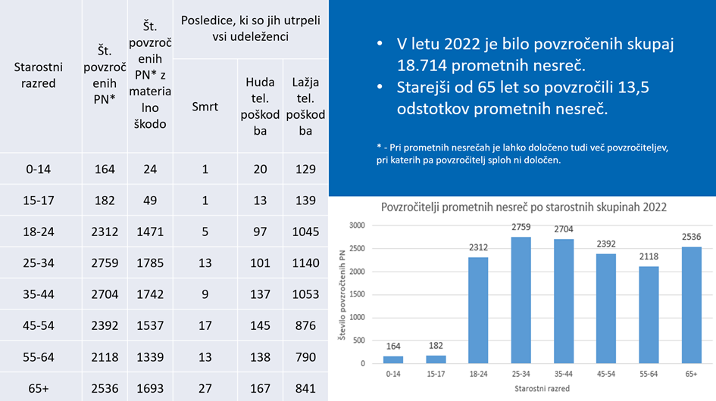
Slika 12: Povzročitelji prometnih nesreč po starostnih skupinah v Sloveniji v letu 2022 Vir: Podatki policije
Graf 34: VZROK PROMETNIH NESREČ 2013 - 2022 (POVZROČITELJI STAREJŠI OD 64 LET)
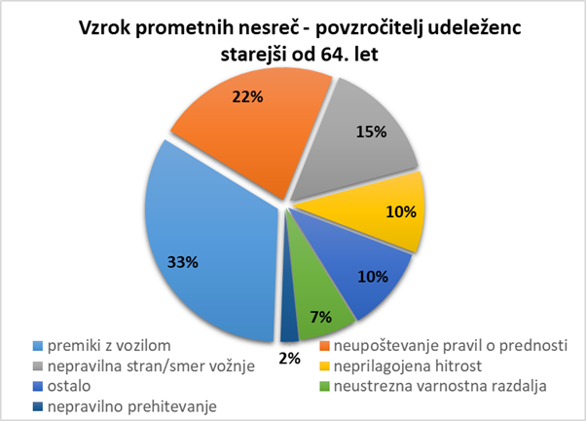
Vir: Podatki Policije

Primerjava z drugimi državami EU izkazuje sledeče statistične podatke (vir European Commisson, European Road Safety Observatory, Facts and Figures – Seniors 2023).

GRAF 35: ŠTEVILO SMRTNIH ŽRTEV NA MILIJON STAREJŠIH PREBIVALCEV NA DRŽAVO V EU27 (2020)
Vir: CARE, EUROSTAT

Raziskave o učinkih starosti na sposobnosti, pomembne za varno vožnjo, kažejo na upad senzoričnih, kognitivnih in fizičnih sposobnosti z naraščajočo starostjo, vendar je še vedno malo dokazov o vplivu navedenih sprememb kot vzrokov za nastanek prometnih nesreč (https://trid.trb.org/view/471675).
Ogroženost starejših voznikov se pomembno poveča po 75 letu. Verjetnost, da se bodo vozniki, starejši od 75 let, smrtno poškodovali v avtomobilski nesreči, je kar štirikrat, pri voznikih nad 85 let pa do šestkrat večja kot pri voznikih srednjih let. Ta podatek je še posebej opazen ob dejstvu, da je število kilometrov, ki jih letno prevozijo starejši, sorazmerno majhno (AVP).

Za starostnike je značilna drugačna odzivnost, manjša prilagodljivost telesa, značilne so kronične bolezni. Bolezni starejših imajo tudi nekaj posebnosti:
- zmanjšana fizična zmogljivost,
- zmanjšane kognitivne sposobnosti in slabši spomin,
- zmanjšanje možnosti koncentracije, motivacije, omejena budnost
- daljši odzivni čas oz. počasnejši refleksi,
kar vpliva tudi na sposobnost udeležbe v prometu in predstavlja izziv za varno udeležbo v prometu.

Na voljo je več vrst ukrepov za vplivanje na prihodnje število smrtnih žrtev, kot tudi povzročiteljev prometnih nesreč s smrtnim izidom med starejšimi vozniki. Ob upoštevanju vzrokov za visoko stopnjo povzročiteljev kot tudi smrtnosti med starejšimi vozniki bo nabor ukrepov, namenjen zmanjšanju stopnje smrtnosti starejših ter starejših kot povzročiteljev prometnih nesreč s smrtnim izidom, vključeval ukrepe, ki so namenjeni zmanjšanju resnosti poškodb, kot so izboljšave aktivnih in pasivnih sistemov (aktivni varnostni sistemi - preprečujejo avtomobilske trke; pasivni varnostni sistemi zmanjšujejo resnost posledic). Ukrepi, ki lahko zmanjšajo udeležbo starejših v prometnih nesrečah, morajo prispevati tudi k zmanjšanju stopnje smrtnosti navedene skupine. Primeri takih ukrepov so priprava in izvajanje programov za izpopolnjevanje in ohranjanje veščin starejših voznikov, intenzivnejše vključevanje dela zdravnikov družinske medicine, referenčnih ambulant in njihovega preventivnega dela v problematiko varnosti cestnega prometa, infrastrukturne prilagoditve in sistemi za pomoč voznikom. V primeru napredujočega upadanja funkcij, navedene prilagoditve ne morejo več nadomestiti zmanjšane sposobnosti za vožnjo, zato je v navedenem primeru edini primeren ukrep postopek, ki bo vodil do pravočasnega odvzema vozniškega dovoljenja.

SOŽITJE ZA VEČJO VARNOST V CESTNEM PROMETU

Prizadevanja, da bi bili starejši čim dlje mobilni, ob tem pa v prometu varni je skrb vseh ključnih deležnikov prometne varnosti. Predvsem izven urbanih naselij je to pogosto edina možnost mobilnosti, saj mreža javnega prevoza ali dejavnost prevoza potnikov, ki se izvaja z osebnim avtomobilom ali kombiniranim vozilom v komercialne namene mnogo kje primanjkujeta. Javna agencija RS za varnost prometa je v sodelovanju z Generalno policijsko upravo, DARS-om, Rdečim križem Slovenije, Zvezo društev upokojencev Slovenije in drugimi, pripravila projekt »Sožitje za večjo varnost v cestnem prometu«, s katerim izvajajo celovite preventivne dogodke oz. usposabljanja za seniorje in upokojence po celi Sloveniji in bo s tem nadaljevala tudi v prihodnjem obdobju Resolucije.

Glede na rezultate projekcij EUROPOP2019, ki jih je pripravil Eurostat za vse države članice EU, Islandijo, Lihtenštajn, Norveško in Švico (vir: https://www.stat.si/statweb/News/Index/8917) se bo populacija v Sloveniji še starala in na cestah bo čedalje večji delež voznikov in voznic v tretjem življenjskem obdobju.

Prebivalstvo Slovenije naj bi se povečevalo do približno leta 2024 (in se povečalo na okrog 2.116.000), nato naj bi število prebivalcev začelo počasi padati. 1. januarja 2100 naj bi imela Slovenija 1.888.000 prebivalcev, kar je 10 % manj kot v začetnem letu teh projekcij, tj. v 2019.

Za starejše voznike še posebej velja, da so bila prometna pravila v času, ko so opravljali vozniški izpit, drugačna kot v današnjem času. Po eni strani imajo starejši vozniki dolgoletne vozniške izkušnje, po drugi strani pa se v prometu, ki je vse bolj zgoščen in zapleten zaradi novih predpisov in sprememb cestne infrastrukture, lahko soočijo z več težavami kot mlajše vozniške generacije. Poleg tega so sodobni avtomobili opremljeni s tehnologijo, ki jo morajo vozniki dobro obvladovati, da je njihova vožnja varna. Zato je zanje nujno potrebno ozaveščanje in osvežitev prometnih pravil, pri čemer Javna agencija RS za varnost prometa promovira udeležbo na delavnicah Sožitje ter jim prek različnih kanalov približa seznanitev z novostmi. Med kanali izstopajo predvsem lokalni in regionalni mediji, društva upokojencev, lokalni zdravstveni domovi, knjižnice ter izobraževanja za tretje življenjsko obdobje. Starejšim udeležencem v prometu smo namenili tudi tematske televizijske oddaje. Na ta način lahko dosežemo največji obseg te ciljne populacije.

PREDLAGANI UKREPI:

Ukrepi | Aktivnosti | Nosilci | Obdobje
SPREMEMBA ZAKONODAJE | • preučitev možnosti uvedbe obveznega obdobnega zdravstvenega pregleda (npr. 10 let), s financiranjem iz obveznega zavarovanja  • preučitev možnosti avtomatske zaznambe v evidencah v primerih ugotovitve bolezenskih stanj ali predpisanega zdravila z vplivom na zmožnost vožnje  • vzpostavitev skupne evidence o izdanih zdravniških spričevalih zdravstvenih pregledov | • Ministrstvo za infrastrukturo, Javna agencija RS za varnost prometa, Ministrstvo za zdravje, Ministrstvo za digitalno preobrazbo , Ministrstvo za finance, Ministrstvo za solidarnostno prihodnost, Ministrstvo za notranje zadeve | • I., II., III.,  • I., II., III.,  • I., II., III.,
STROKOVNI, INŠPEKCIJSKI IN POLICIJSKI NADZOR | • določitev smernic za zdravstvene preglede voznikov z določitvijo minimalnega obsega zdravstvenega pregleda | • Ministrstvo za zdravje, Razširjeni strokovni kolegij za MDPŠ, Združenje za MDPŠ | • I., II., III.,
IZOBRAŽAVANJA, USPOSABLJANJA, PREVENTIVNE AKTIVNOSTI | • uvedba programa obveznega usposabljanja (po vzoru voznik začetnik) z osvežitveno vožnjo v realnih okoliščinah  • ozaveščanje o opolnomočenju starejših udeležencev v prometu (prometna pravila, asistenčni sistemi)  • vključitev družinskih članov v ozaveščanje  • priprava vsebin za strokovno izpopolnjevanje izvajalcev zdravstvenih pregledov voznikov | • Ministrstvo za infrastrukturo, Javna agencija RS za varnost prometa, Ministrstvo za zdravje, Policija, Ministrstvo za notranje zadeve, Nevladne organizacije | • I., II., III.,  • I., II., III.,  • I., II., III.,  • I., II., III.,

KAZALNIKI:

Kazalnik | Nosilec | Izhodiščna vrednost | Ciljna vrednost | Obdobje spremljanja | Opomba
Št. Povzročiteljev prometnih nesreč III. in IV kategorija starejših od 65 let | Policija | 189 | 124 | letno
Število udeležencev na preventivnih programih (65+) | AVP | 6.000 | 15.000 | letno
Št. kontrolnih pregledov po vzrokih | MZ | določiti | določiti |  | (napoten s strani zdravnika) vzpostaviti spremljanje

Finančni okvir:
Ukrepi se izvajajo v okviru rednih delovnih nalog.
Nadaljnje načrtovanje bo zajeto v obdobni Akcijski načrt.

4. VSESPLOŠNA ODGOVORNOST

Glavni cilj Resolucije je delovanje na več področjih, z različnimi strokovnjaki z osrednjim namenom, da se zagotovi varen prometni sistem za vse udeležence v prometu na območju Republike Slovenije. Treba bo zagotavljati varnost življenja in zdravja vseh ljudi ter z izvajanjem ukrepov zagotoviti varen prometni sistem.

Z ukrepi je treba vplivati predvsem na spremembo razumevanja odgovornosti, varnosti, kjer je celotna odgovornost usmerjena na človeka. Človek je tisti, ki je uporabnik prometnega sistema, njegov upravitelj in ustvarjalec. Tako je odgovornost razdeljena na vse udeležence v prometnem sistemu, ki obvezuje državne organe in organizacije, organe samoupravnih lokalnih skupnosti, strokovne institucije, organizacije civilne družbe in posameznike, da vse svoje odločitve in ravnanje usmerijo k uresničitvi zastavljenih ciljnih vrednosti. Prometni sistem pa prilagodijo in oblikujejo tako, da v njem ne bodo ljudje umirali in se huje telesno poškodovali.

Država bo zagotovila učinkovito upravljanje in usklajevanje slovenskega pristopa k izboljšanju varnosti v cestnem prometu. Vzpostavila in zagotovila bo organizacijsko in funkcionalno sestavo, opredelila finančno strategijo in zagotovila sistemske vire ter podala programu družbenopolitično podporo. Zagotovila bo stabilne, merljive in učinkovite strategije, politike in akcijske načrte, ki bodo postopoma in celovito naslavljali vzroke in odpravljali posledice, ki se merijo v številu umrlih in hudo telesno poškodovanih na 1 mio. prebivalcev.

LOKALNA RAVEN

Pojav zagotavljanja cestnoprometne varnosti v lokalni skupnosti dobiva vedno večji pomen. Gre za sestavni del sistema zagotavljanja notranje varnosti, kjer s prenosom pooblastil z državnopravne ravni preide na lokalno skupnost. Gre predvsem za razporeditev nalog in pristojnosti, oblikovanje prometnih politik in vzdrževanje varne cestne infrastrukture, občine pa nato sprejmejo podzakonske akte, v katerih so navedeni ukrepi za zagotavljanje varnosti v cestnem prometu.

Pristojnost občin, na področju varnosti v cestnem prometu urejajo:
- Zakon o pravilih cestnega prometa
- Zakon o cestah
- Zakon o voznikih
- Zakon o občinskem redarstvu
- Zakon o motornih vozilih

V skladu s 6. členom Zakona o voznikih (ZVoz-1) (Uradni list RS, št. 92/22 – uradno prečiščeno besedilo in 153/22) za načrtovanje in usklajevanje nalog preventive in vzgoje v cestnem prometu, lokalna skupnost ustanovi Svet za preventivo in vzgojo v cestnem prometu, ki deluje kot strokovno posvetovalno telo predstavniškega organa lokalne skupnosti.
Gre za pomembnega nosilca preventivnih dejavnosti v cestnem prometu, ki je ustanovljen in financiran s strani lokalne skupnosti. Na lokalni ravni skrbi za izvajanje prometne preventive in koordinacijo aktivnosti in ukrepov za večjo prometno varnost, kjer sodeluje z vsemi institucijami povezanimi s prometno varnostjo, kot so občinski oddelki za urejanje prometa in izobraževanje, osnovnimi in srednjimi šolami, vrtci, policijo, občinskimi redarstvi, nevladnimi organizacijami itd.
Lokalne skupnosti stremijo k izboljšanju tako infrastrukture kot tudi k uvajanju koncepta varnostne kulture, kjer z raznimi akcijami vplivajo na vedenje določenih skupin v lokalnem okolju.

NEVLADNE ORGANIZACIJE

Nevladne organizacije imajo na področju prometne varnosti pomembno vlogo pri ozaveščanju in izobraževanju javnosti o pomenu varnosti v prometu ter pri spodbujanju in izvajanju konkretnih ukrepov za povečanje varnosti cestnega prometa. Njihovo delovanje je pomembno tudi pri zagotavljanju dodatnih informacij o različnih vidikih prometne varnosti, ki niso vedno zajeti v uradnih kampanjah in programih.

Nevladne organizacije lahko na področju prometne varnosti delujejo na različnih ravneh, od lokalne do nacionalne. Njihove dejavnosti se lahko osredotočajo na izobraževanje in ozaveščanje določene skupine udeležencev v prometu, lahko izvajajo različne kampanje in projekte za ozaveščanje javnosti o pomenu varnosti v prometu. Tako lahko prispevajo k zmanjšanju neznanja in nezavedanja udeležencev v prometu ter k spreminjanju njihovih ravnanj in vedenja na cestah. Nevladne organizacije (v nadaljevanju: NVO) lahko izvajajo različne programe izobraževanja in usposabljanja za različne skupine udeležencev v prometu, kot so na primer mladi vozniki, kolesarji ali pešci. S tem lahko prispevajo k izboljšanju njihovega znanja, spretnosti in ozaveščenosti glede varnosti v prometu. NVO lahko izvajajo tudi konkretna dejanja, kot so na primer ureditev varnih šolskih poti ali organizacija varne vožnje za mlade voznike. S tem lahko prispevajo k izboljšanju infrastrukture, organizacije prometa ter povečanju varnosti na cestah.
Poleg tega lahko nevladne organizacije igrajo vlogo tudi pri zagotavljanju podpore žrtvam prometnih nesreč in njihovim družinam ter pri zagovarjanju politik in ukrepov, ki bodo pripomogli k zmanjšanju števila prometnih nesreč in posledic. V skupnem prizadevanju za povečanje varnosti v prometu lahko javne institucije in nevladne organizacije delujeta kot partnerji in sodelujeta pri izvajanju različnih projektov in kampanj.

Nevladne organizacije lahko s svojim delovanjem tudi spremljajo izvajanje politik in ukrepov na področju prometne varnosti in opozarjajo na morebitne pomanjkljivosti ter predlagajo izboljšave. Sodelovanje nevladnih organizacij na področju prometne varnosti lahko tako prispeva k bolj celoviti in učinkoviti prometni politiki ter k izboljšanju varnosti in kakovosti življenja v družbi.

Vse te dejavnosti nevladnih organizacij lahko skupaj prispevajo k zmanjšanju števila prometnih nesreč in posledic ter k večji ozaveščenosti in varnosti udeležencev v prometu.

Podpora in sofinanciranje ukrepov in projektov nevladnih organizacij na področju prometne varnosti ima več razlogov, in sicer lahko nevladne organizacije s svojimi aktivnostmi pomembno prispevajo k sledenju skupnih nacionalnih ciljev zmanjšanja števila prometnih nesreč in posledic. Ukrepi nevladnih organizacij lahko prispevajo k povečanju ozaveščenosti o prometni varnosti med prebivalci, kar lahko dolgoročno vodi do boljše prometne varnosti. Ker nevladne organizacije delujejo neposredno z ljudmi, se lahko bolj prilagodijo njihovim potrebam in zahtevam. Tako lahko na primer organizirajo prometno varnostne delavnice za specifične skupine ljudi, kot so starejši vozniki ali vozniki z invalidnostmi. Nevladne organizacije lahko uporabijo tudi nove pristope in tehnologije pri izobraževanju in ozaveščanju udeležencev v prometu, ki jih uradne institucije ne uporabljajo.

Prav tako javni sektor ne more sam zagotoviti vseh ukrepov za povečanje prometne varnosti, zato podpora nevladnih organizacij predstavlja razbremenitev javnega sektorja, saj organizacije prevzemajo del odgovornosti in izvajanja ukrepov. Nevladne organizacije imajo lahko bolj učinkovit pristop k problemu, saj so pogosto bolj fleksibilne in lahko hitreje in bolj ciljno usmerjeno izvajajo ukrepe. Sofinanciranje ukrepov in projektov nevladnih organizacij predstavlja tudi podporo razvoju civilne družbe in vključevanju državljanov v procese odločanja. Podpora in sodelovanje nevladnih organizacij spodbuja sodelovanje in partnerstvo med različnimi deležniki, kar lahko vodi do boljših in bolj celovitih rešitev za povečanje prometne varnosti.

V Sloveniji delujejo številne nevladne organizacije, ki se ukvarjajo s prometno varnostjo, in imajo že nekatere tradicionalne in dobro uveljavljene programe, ki so tudi na mednarodni ravni prepoznani kot primeri dobre prakse. Te organizacije izvajajo številne projekte, kampanje in druge dejavnosti za povečanje ozaveščenosti in zmanjšanje števila prometnih nesreč in posledic. Poleg tega so nevladne organizacije tudi pomembni partnerji pri izvajanju nacionalnih programov in politik na področju prometne varnosti ter pri izobraževanju in usposabljanju udeležencev v prometu.

Za dobro delovanje nevladnih organizacij na področju prometne varnosti je pomembno, da imajo ustrezne vire in tudi podporo državnih in drugih organizacij ter podjetij. Nekateri ključni elementi, ki so potrebni za dobro delovanje NVO na tem področju, so:
• .Finančna podpora: NVO potrebujejo finančna sredstva za izvajanje svojih dejavnosti, kot so kampanje, izobraževanje, izvajanje ukrepov ipd. Država lahko zagotovi različne oblike finančne podpore, kot so finančna podpora projektov, javna naročila, donacije podjetij ipd.
• Strokovna podpora: NVO potrebujejo tudi strokovno podporo za izvajanje svojih dejavnosti. Država lahko zagotovi strokovno podporo na različne načine, kot so svetovanje, usposabljanje, izmenjava dobrih praks ipd.
• Dostop do informacij: NVO potrebujejo dostop do informacij o prometni varnosti, statistikah, raziskavah ipd. Država lahko zagotovi dostop do takih informacij preko različnih javnih podatkovnih baz in drugih informacijskih virov.
• Sodelovanje z državo: NVO lahko uspešno delujejo tudi preko sodelovanja z državnimi organi, kot so ministrstva, policija, inšpektorat ipd. Država lahko spodbuja takšno sodelovanje ter omogoča učinkovito povezovanje in usklajevanje dejavnosti.
• Dostop do javnosti: NVO potrebujejo tudi dostop do javnosti, da lahko dosežejo svoje ciljne skupine ter širšo javnost. Država lahko zagotovi dostop do javnih medijev, promocijo NVO preko različnih kanalov, kot so spletne strani, družbena omrežja itd.

Vse te dejavnosti države lahko prispevajo k učinkovitejšemu delovanju nevladnih organizacij na področju prometne varnosti in k bolj celovitemu in uspešnemu izvajanju prometne politike

5. PLAN IN STRATEGIJA ŠIRJENJA INFORMACIJ TER IZVAJANJA PREVENTIVNIH AKTIVNOSTI

Komunikacijski načrt je bistvenega pomena za učinkovito komuniciranje z javnostjo, saj predstavlja pomembne smernice za strategijo komuniciranja in doseganje dolgoročnih ciljev. Predstavlja poenoten komunikacijski program, ki zagotavlja učinkovito, pregledno in sledljivo izvajanje komunikacij. Bistvenega pomena pri oblikovanju strategije širjenja informacij so načrtovane komunikacijske akcije in projekti, učinkovito in pravočasno prilagajanje dejavnostim v trenutnem stanju v prometu, ter tudi učinkovito krizno komuniciranje. Temelj predstavljajo jasna in zapomnljiva sporočila za izboljšanje varnosti v prometu, ter umestitev teh sporočil v komunikacijsko strategijo, skladno z medijskimi kampanjami.

Komunikacijski načrt predstavlja okvir za zagotavljanje glavne komunikacijske strategije, ki temelji na posamičnih informativno-komunikacijskih aktivnostih.
Izvajanje medijskih kampanj, ki so ključne pri prenosu sporočil in vplivanju na posameznike, ustanove in organizacije s področja ravnanja in izvajanja ukrepov, ki pripomorejo k izboljšanju cestnoprometne varnosti, je ključno. Nosilci izvajanja Resolucija ima nalogo ozaveščati čim širšo javnost o večji varnosti v prometu in spodbujati k odgovornejšemu vedenju, spoštovanju predpisov in oblikovanju zavesti o pomenu prometne varnosti.

Komunikacijske aktivnosti bodo temeljile na osnovi začrtanega in sprejetega nacionalnega programa s preventivnimi akcijami, ki so hkrati tudi osrednji cilji. Komunikacijski cilji so usmerjeni predvsem v ozaveščanje čim širše skupine vseh udeležencev v prometu o preventivi in vzgoji v cestnem prometu za učinkovito zmanjšanje posledic prometnih nesreč, specifičnih temah varnosti cestnega prometa in podajanju zanesljivih ter uporabnih informacij vsem deležnikom v prometu na preprost in uporabnikom prilagojen način. Velika večina prebivalstva je dnevno udeležena v prometu, zato nosilci izvajanja Resolucije z izobraževanji, preventivnimi dejavnostmi ter posledično ozaveščevalnimi kampanjami neposredno prispevajo k izboljševanju varnosti v prometu za vse.

Za doseganje kar največjih učinkov ozaveščanja javnosti je komunikacijski ton treba spreminjati in prilagajati glede na vrsto udeleženca v prometu in starostni skupini. Nadaljevali bomo s pripravo in razširjanjem kratkih video vsebin, ki izpostavljajo različne prometnovarnostne teme. Zavedamo se, da je le nekaj sekund ključnih, ali bo posameznik nadaljeval z ogledom ali ne, zato bomo pri pripravi vsebin sodelovali z različnimi ustvarjalci in strokovnjaki. Pri tako širokem naboru javnosti je potrebna dobro načrtovana in učinkovita komunikacija, s katero dosežemo vse ciljne skupine, za kar moramo uporabiti različne kanale komuniciranja, glede na akcijo in temo, ki jo komuniciramo.

Predvsem mlajša publika je dovzetna za spletno komuniciranje, kar vedno znova potrjuje tudi velik odziv na družbenih omrežjih. Zelo dobro delujejo nagradne igre, kjer ne gre samo za podeljevanje preventivnih pripomočkov, temveč tudi za učenje prometnih vsebin z aktualnimi vprašanji. Radio je še vedno odličen komunikacijski kanal predvsem v času prometnih konic, s katerim dosegamo raznovrstne voznike. Tiskani mediji in televizija so predvsem pomemben dejavnik generacije X, starejše ciljne skupine pa dosežemo v največjem obsegu v kombinaciji televizij in radijev ter manjšimi lokalnimi radijskimi postajami ali regionalnimi mediji. Pri prenosu sporočil so pomemben dejavnik tudi predstavniki nevladnih institucij, policija in učitelji ter starši in vzgojitelji, vse od predšolske vzgoje dalje. Pomemben element širjenja informacij o prometni varnosti so dogodki na terenu, v vrtcih, šolah, gimnazijah, društvih za upokojence, ki potekajo celo leto, s tako neposrednim pristopom pa je mogoče dosegati najboljše odzive.CILJI KOMUNICIRANJA

Komunikacijski cilji so usmerjeni predvsem v ozaveščanje čim širše skupine vseh udeležencev v prometu o:
- Preventivi in vzgoji v cestnem prometu za učinkovito zmanjšanje posledic prometnih nesreč,
Vsebini in problematiki različnih področij varnosti cestnega prometa, z nasveti pa vplivati na širšo javnost,
-.Ozaveščenosti javnosti glede pomena varnega ravnanja v prometu, s ciljem izboljšati varnost cestnega prometa ter zmanjšati število žrtev prometnih nesreč,
- Sodelovanju z vladnimi in nevladnimi organizacijami in vzgojno-izobraževalnimi zavodi,
- Podajanju zanesljivih in uporabnih informacij vsem deležnikom v prometu na enostaven in uporabnikom prilagojen način preko vseh vrst medijev.

Komunikacijski program omogoča, da bomo pri ozaveščanju javnosti lahko uporabljali kontinuiran in koordiniran pristop pri obveščanju medijev in posredno vseh deležnikov v prometu ter glavnih ciljnih javnosti.

DELEŽNIKI |  | UDELEŽENCI V PROMETU |  | MEDIJI |  | ZAPOSLENI |  | KLJUČNI ODLOČEVALCI |  | ZUNANJI STROKOVNJAKI S PODROČJA VARNOSTI V CESTNEM PROMETU |  | ŠIRŠE DRUŽBENO OKOLJE, IZOBRAŽEVALNE INSTITUCIJE, SPV
AKTIVNOSTI |  | NACIONALNE KAMPANJE, OZAVEŠČANJE PREKO MEDIJEV, TISKANI MATERIALI (brošure, plakati), KOMUNICIRANJE NA DRUŽBENIH OMREŽJIH, IZOBRAŽEVANJA IN USPOSABLJANJA |  | NOVINARSKE KONFERENCE, SPOROČILA ZA MEDIJE, ODGOVORI NA MEDIJSKA VPRAŠANJA, AKTIVNOSTI NA TERENU, INFORMATIVNA GRADIVA,  VIDEOVEBINE |  | IZOBRAŽEVANJE IN UDELEŽBA NA STROKOVNIH POSVETIH, AKTIVNA VLOGA IN PRIPADNOST Z VZGLEDOM |  | UDELEŽBA NA STROKOVNIH POSVETIH, SODELOVANJE PRI ODLOČANJU IN VZPOSTAVITVI NOVIH PRAVIL IN ZAKONOV |  | ČLANSTVA V PRIMERNIH STROKOVNIH ORGANIZACIJAH, NASTOPI NA KONFERENCAH, STROKOVNIH SEMINARJIH |  | DRUŽBENO ODGOVORNE AKTIVNOSTI KOT SO KAMPANJE OZAVEŠČANJA, SODELOVANJE Z DRUGIMI NEVLADNIMI ORGANIZACIJAMI
VSEBINE |  | AKTUALNE PROMETNE INFORMACIJE IN OPOZORILA, PREVENTIVNI NASVETI |  | OBVEŠČANJE O DOGODKIH IN PREVENTIVNIH AKCIJAH, IZREDNI DOGODKI, INTERVJUJI |  | OBVEŠČANJE O AKTUALNIH AKCIJAH TER ODGOVORNEMU RAVNANJU V PROMETU |  | INFORMIRANJE O POSLOVANJU IN KLJUČNIH PROJEKTIH |  | TEME, POVEZANE S PROMETNO VARNOSTJO, POSLOVANJEM, TRAJNOSTNIM DELOVANJEM |  | TEME, POVEZANE Z DRUŽBENO ODGOVORNIMI AKTIVNOSTMI

SODELOVANJE Z MEDIJI

Sodelovanje z mediji predstavlja ključno vlogo pri informiranju in prenosu ključnih sporočil do celotne slovenske javnosti. V tej luči je pozitiven učinek in vpliv na širšo skupnost še večji, saj imajo prav novinarji in mediji ključno vlogo pri promociji prometne varnosti in prenosu relevantnih informacij v javnost. S tem namenom bodo nosilci izvajanja Resolucije organizirali ciljne medijske dogodke, z namenom, da bi sporočila o prometni varnosti dosegla kar največ ljudi.

Sodelovanje z mediji predstavlja ključno vlogo pri informiranju in ozaveščanju celotnega prebivalstva. Mediji so naši ključni partnerji in ne zgolj prenašalci informacij, zato bomo tudi v obdobju izvajanja nove Resolucije še naprej utrjevali proaktiven odnos. V tej luči je pozitiven učinek in vpliv na širšo javnost ob dobrem sodelovanju z mediji še večji, saj imajo mediji eno ključnih vlog pri promociji prometne varnosti. Glede na doseg ciljne skupine, obiskanost spletnih strani, gledanost, branost in poslušanost, bomo še naprej prilagajali vsebine in način podajanja informacij. Podane informacije morajo biti aktualne, razumljive in zapomnljive. Pomembno je dolgoročno in partnersko sodelovanje z mediji, ki ima v javnosti ob izvajanju preventivnih akcij ter dogodkov sinergijske učinke. Zato si bomo z zanimivimi medijskimi dogodki in uporabnimi tematikami ter aktivnostmi še naprej prizadevali, da je način podajanja informacij ne le teoretičen ampak tudi praktičen. Predstavljanje informacij v medijih na podlagi izkustvenega doživetja namreč dosega bistveno večji učinek na različnih segmentih javnosti. Vsebine, ki jih bomo komunicirali, bodo podprte tudi z ustreznimi statističnimi in drugimi relevantnimi podatki, foto in video materiali, infografikami in drugimi orodji, s katerimi olajšamo delo medijem ter omogočimo najboljši možen pretok celovitih informacij v javnost.

Mediji imajo tudi pomembno vlogo pri vplivu na strateške odločitve za ukrepanje na področju zakonodajnih rešitev, varnejše cestne infrastrukture in varnejšega obnašanja udeležencev v cestnem prometu in ozaveščanja javnosti, zato je nujno kontinuirano sodelovanje.

Komuniciranje z mediji poteka na dveh ravneh:
1. Medijsko oglaševanje (marketing – plačano medijsko oglaševanje nacionalnih in drugih akcij v medijih).
2. Novinarske konference in izjave, sporočila za medije, odgovori na novinarska vprašanja, medijski dogodki.

Odnose z mediji bomo tudi v obdobju izvajanja nove Resolucije izvajali strokovno in načrtno, na temeljih odprtega, strokovnega in profesionalnega sodelovanja obeh strani. Zagotavljali bomo strokovne medijske dogodke, relevantna in ažurna sporočila za medije, na novinarska vprašanja, poizvedbe, prošnje za izjave ali druge informacije pa bomo odgovarjali profesionalno, strokovno in ažurno, skladno s področnimi predpisi.

Udeleženec v prometu je domala vsak prebivalec Republike Slovenije, ki upravičeno pričakuje, da bodo ključni deležniki zagotavljali pogoje za cestni promet, ki bo sodoben, bolj ekonomičen in trajnosten, prometna varnost pa bo stremela k Viziji nič. Promet in infrastruktura se razvijata s tempom, ki v zadnjih letih postaja vse hitrejši, pojavljajo se nove oblike mobilnosti, ki bodo v prihodnjih letih dobivale nove oblike. Spreminjajo se prometna pravila, razvija se infrastruktura, prehod v nizkoogljično družbo in digitalizacija mnogih segmentov cestnega prometa in vozil pa sta povezana s sprejemanjem ukrepov in postavljanjem povsem novih ciljev. Vse navedene spremembe prinašajo nove izzive tudi na področje komuniciranja. Predstavniki medijev so ključen kanal, s katerim bomo stremeli k doseganju osrednjega in ostalih ključnih ciljev na področju komuniciranja.

OSREDNJI CILJ
S kontinuiranim izvajanjem komunikacijskih aktivnosti vplivati na izboljšanje prometne kulture udeležencev v cestnem prometu ter ozaveščati o pomenu varnosti v prometu, s povezovanjem vseh deležnikov prometne varnosti.

OSTALI KLJUČNI CILJI
S kontinuiranim aktivnim komuniciranjem z javnostmi, z vzgojo, izobraževanjem in ozaveščanjem, prispevati k zmanjšanju nastanka in posledic prometnih nesreč.

Povezovati se in sodelovati z deležniki na področju varnosti cestnega prometa.

Zagotavljati pravočasne in celovite informacije za uporabnike ter zagotoviti učinkovit in stalen pretok informacij s področja varnosti cestnega prometa.S komunikacijskimi strategijami, ki bodo sledile ciljem Resolucije, in bodo praviloma dvo- ali večletne, bodo definirani komunikacijski procesi s ciljem podajanja zanesljivih informacij, ozaveščanja in razumevanja različnih področij pomena varnosti cestnega prometa ter omogočanja ciljnim skupinam razumevanje teh ciljev in posledično spremembo obnašanja s ciljem izboljšanja prometne varnosti. Komunikacijske strategije bodo predstavljale krovne dokumente za izvedbo komunikacijskih aktivnosti. Usklajene bodo z vsakoletnim koledarjem preventivnih in drugih akcij, kar bo zagotavljalo učinkovito, pregledno in sledljivo izvajanje komunikacij. Nujna bodo tudi medletna prilagajanja komunikacijskih aktivnosti, saj so spremembe na področju mobilnosti in cestnega prometa v zadnjem časovnem obdobju zelo intenzivne. Temelj predstavljajo jasna in zapomnljiva sporočila za izboljšanje varnosti v prometu, ter umestitev teh sporočil v komunikacijsko strategijo, skladno z medijskimi kampanjami. Za boljšo zapomnljivost posameznih sporočil so medijske kampanje, ki se navezujejo na nacionalne preventivne akcije, komuniciranje s prepoznavnimi logotipi, s katerimi dosegamo večjo prepoznavnost akcij in aktivnosti.

Partnersko in dolgoročno sodelovanje z mediji stremi k temu, da so:
• informacije predstavljene ažurno, jasno, dostopno in razumljivo za vse javnosti,
• relevantna in aktualna sporočila in napotila usmerjena k ciljnim skupinam,
• v uporabi komunikacijska orodja in kanali, s katerimi se dosega najučinkovitejša komunikacija,
•.spoštovana načela zagotavljanja enakega dostopa do informacij, tudi z uporabo slovenskega znakovnega jezika, podnapisi in drugimi elementi.

6. POT NAPREJ

Odkar obstaja cestni promet, obstajajo tudi prometne nesreče. Posledično so kontinuirano sprejeti ukrepi za izboljšanje varnosti v cestnem prometu in zmanjšanje tveganja prometnih nesreč s poškodbami ali huje s smrtnim izidom. Nenehni razvoj varnosti v cestnem prometu, od prometnih znakov in indikatorjev do varnostnih pasov, semaforjev in cestne infrastrukture, katerega končni cilj je izboljšati varnost, je kot nekakšna neskončna cesta, kateri ni najti konca.

Skupna odgovornost vseh delov sistema za zagotavljanje varnosti cestnega prometa je eno od ključnih temeljnih načel, h kateremu se moramo zavezati vsi ključni deležniki. V celotnem časovnem okviru te Resolucije bo treba premišljeno uvajati nove ukrepe, ki presegajo tradicionalne pristope zagotavljanja varnosti v cestnem prometu, upoštevajoč novo realnost in vse sodobne razsežnosti prometa. Doseči moramo, da bo varnost vključena v celotno verigo prometnega sistema, od načrtovanja politik, zagotavljanja ustreznih prometnih storitev do proizvodnje varnih vozil in cestne infrastrukture, ki odpušča napake. Tudi v prihodnje bodo naloge usmerjena v obveščanje in promoviranje prednosti zagotavljanja ustreznih pogojev za povečanje prometne varnosti na državni in lokalni ravni ter med širšo javnostjo. Tako bomo spodbujali zavest skupne družbene odgovornosti za sprejemanje in izvajanje ukrepov za doseganje večje varnosti v cestnem prometu in s tem dvignili prometno kulturo na novo raven.

Z inovativnim pristopom, na vseh področjih Resolucije, in skupnimi močmi lahko dosežemo najvarnejše desetletje na cestah

7. LEGENDA KRATIC, KAZALO GRAFOV, TABEL IN SLIK

7.1 LEGENDA KRATIC:

AC – Avtocesta
AVP - Agencija za varnost prometa
AVAS -
DARS - Družba za avtoceste v Republiki Sloveniji
DRSI - Direkcija Republike Slovenije za infrastrukturo
DRSI - Direkcija Republike Slovenije za infrastrukturo
EEA - Evropska agencija za okolje
EMV - Enosledna motorna vozila
ETSC - European Transport Safety Council
EU - Evropska unija
FURS - Finančna uprava Republike Slovenije
HC – Hitra cesta
IRSI - Inšpektorat Republike Slovenije za infrastrukturo
ITS- Inteligentni transportni sistem
JPP - Javni potniški promet
MNVP - Ministrstvo za naravne vire in prostor
MOPE - Ministrstvo za okolje, podnebje in energijo
MVSPN – Mesta z visoko stopnjo prometnih nesreč
MZI – Ministrstvo za infrastukturo
NCAP - The European New Car Assessment Programme
NCUP - Nacionalni center za upravljanje prometa Republike Slovenije
NMP - Nujna medicinska pomoč
NPVCP - Nacionalni program varnosti cestnega prometa v Republiki Sloveniji
NVO - Nevladne organizacije
OPN – Občinski prostorski načrt
OPPN - Občinski podrobni prostorski načrt
PIC - Prometno informacijski center za državne ceste
PN – Prometna nesreča
SPV – Special purpose vehicle
UC – Urgenten center bolnišnice
UNECE - Ekonomska komisija Združenih narodov za Evropo
URSZR - U prava za zaščito in reševanje
ZCPN - Zakon o celostnem prometnem načrtovanju
ZPRCP – Zakon o pravilih cestnega prometa

Št. __________ Državni zbor
Ljubljana, ________ Republike Slovenije
EPA _______

Clean, Connected and Competitive Mobility. Evropska komisija, Bruselj, 2018
Nared j., Gabrovec M., Tiran J., Bole D., Kozina J., Razpotnik Visković N., Goluža M., Rus P., Hrvatin M., Ribeiro D., Trobec A., Logar E., Gombač M., Javornik M. 2022: Projekt CRP V6-2143 »Celostni pristop k razvoju ob prometnih koridorjih in vozliščih

